ĐẠI HỌC QUỐC GIA THÀNH PHỐ HỒ CHÍ MINH
TRƯỜNG ĐẠI HỌC CÔNG NGHỆ THÔNG TIN
KHOA KHOA HỌC MÁY TÍNH



BÁO CÁO ĐỒ ÁN CUỐI KÌ
MÔN: NHẬP MÔN CÔNG NGHỆ PHẦN MỀM

Trang web Quản lý nhân sự

Giảng viên: Đỗ Văn Tiến
Mã lớp: SE104.Q28

Nhóm sinh viên thực hiện:

Họ và tên | MSSV
Lữ Kim Luân | 24521028
Hồ Hoàng Luân | 24521026
Huỳnh Thanh Thiên Kim | 24520921

🙡🙢 Tp. Hồ Chí Minh, 06/2026 🙠🙣
NHẬN XÉT CỦA GIÁO VIÊN HƯỚNG DẪN

……., ngày……...tháng……năm 2026

Người nhận xét
(Ký tên và ghi rõ họ tên)
Contents
1 TỔNG QUAN ĐỀ TÀI 9
1.1 Giới thiệu đề tài 9
1.2 Mục tiêu phần mềm 10
1.3 Phạm vi phần mềm 11
2 XÁC ĐỊNH VÀ THU THẬP YÊU CẦU THIẾT KẾ HỆ THỐNG 11
2.1 Kế hoạch và phương pháp khảo sát 11
2.1.1 Đối tượng và phạm vi khảo sát 11
2.1.2 Phương pháp tiến hành khảo sát 12
2.2 Khảo sát hiện trạng 12
2.2.1 Hiện trạng cơ cấu tổ chức và phân bổ nguồn lực 12
2.2.2 Đánh giá hạ tầng công nghệ và công cụ sử dụng 13
2.2.3 Phân tích hiện trạng nghiệp vụ hiện nay và yêu cầu nghiệp vụ đặt ra 13
2.3 Đánh giá hiện trạng và những tính năng mong muốn 15
2.3.1 Ưu điểm của hệ thống hiện tại 15
2.3.2 Nhược điểm và các khó khăn cần giải quyết 16
2.3.3 Những tính năng mong muốn của hệ thống mới 18
2.4 Xác định và thu thập yêu cầu 19
3 ĐẶC TẢ VÀ PHÂN TÍCH YÊU CẦU CHỨC NĂNG PHẦN MỀM 20
3.1 Yêu cầu chức năng 20
3.1.1 Yêu cầu chức năng nghiệp vụ 20
3.1.2 Danh sách các Biểu mẫu và Quy định 28
3.1.3 Bảng trách nhiệm yêu cầu nghiệp vụ 37
3.2 Yêu cầu phi chức năng 39
3.2.1 Yêu cầu hiệu quả 39
3.2.2 Yêu cầu tiện dụng 40
3.2.3 Yêu cầu tương thích 40
3.2.4 Yêu cầu tiến hoá 40
3.3 Yêu cầu hệ thống 41
3.3.1 Yêu cầu bảo mật 41
3.3.2 Yêu cầu an toàn 56
3.4 Yêu cầu công nghệ 57
3.5 Phân tích yêu cầu 59
3.5.1 Tính khả thi kỹ thuật 59
3.5.2 Tính khả thi nghiệp vụ 59
3.5.3 Tính khả thi về con người 60
4 MÔ HÌNH HOÁ YÊU CẦU CHỨC NĂNG 60
4.1 Tổng quan về mô hình hoá yêu cầu 60
4.2 Mô hình hoá theo Chức năng (DFD – Data Flow Diagram) 61
4.2.1 Đăng nhập hệ thống 61
4.2.2 Đăng xuất hệ thống 62
4.2.3 Quên mật khẩu qua OTP 63
4.2.4 Tạo tài khoản & hồ sơ nhân viên mới 65
4.2.5 Khóa / Mở khóa tài khoản nhân viên 66
4.2.6 Chỉnh sửa hồ sơ & thông tin công việc nhân viên 68
4.2.7 Chấm công vào (Check-in) bằng FaceID 69
4.2.8 Chấm công ra (Check-out) bằng FaceID 71
4.2.9 Đăng ký hoặc Thay đổi thông tin khuôn mặt 72
4.2.10 Phê duyệt hoặc Từ chối đơn đổi khuôn mặt 73
4.2.11 Yêu cầu điều chỉnh giờ công 75
4.2.12 Phê duyệt hoặc Từ chối điều chỉnh giờ công 76
4.2.13 Nộp đơn xin nghỉ phép 77
4.2.14 Phê duyệt hoặc Từ chối đơn nghỉ phép 79
4.2.15 Đăng ký tăng ca (OT) 80
4.2.16 Phê duyệt hoặc Từ chối đơn tăng ca 81
4.2.17 Đánh giá hiệu suất & Tự động xếp loại 83
4.2.18 Ban hành quyết định Khen thưởng hoặc Kỷ luật 84
4.2.19 Gửi và Phản hồi báo cáo công việc 85
4.2.20 Tiếp nhận và Xử lý Ticket hỗ trợ / khiếu nại 87
4.2.21 Quản lý Hợp đồng lao động & Tự động chạy ngầm cảnh báo 88
4.2.22 Thống kê tổng hợp & Xuất báo cáo dữ liệu 90
4.3 Sơ đồ Sử dụng Chức năng (Use Case Diagram) 91
4.3.1 Package 1: Tài khoản & Xác thực 91
4.3.2 Package 2: Hồ sơ nhân sự 92
4.3.3 PACKAGE 3: Hợp đồng lao động 92
4.3.4 PACKAGE 4: Chấm công 93
4.3.5 PACKAGE 5: Nghỉ phép 93
4.3.6 PACKAGE 6: Tăng ca (OT) 94
4.3.7 PACKAGE 7: Đánh giá 94
4.3.8 PACKAGE 8: Khen thưởng - Xử phạt 95
4.3.9 PACKAGE 9: Báo cáo – Hỗ trợ 95
4.3.10 PACKAGE 10: Thống kê & Cài đặt 96
4.4 Sơ đồ Tuần tự (Sequence Diagram) 97
4.4.1 Quản lý báo cáo và tương tác 97
4.4.2 Quản lý chấm công 99
4.4.3 Quản lý đánh giá nhân sự 100
4.4.4 Quản lý hồ sơ nhân sự 102
4.4.5 Quản lý hợp đồng lao động 103
4.4.6 Quản lý khen thưởng/xử phạt 105
4.4.7 Quản lý tăng ca 106
4.4.8 Quản trị hệ thống và bảo mật 108
4.5 Sơ đồ Hoạt động (Activity Diagram) 111
4.5.1 Tạo hồ sơ nhân viên 111
4.5.2 Nghỉ phép và phê duyệt 111
4.5.3 Chấm công bằng FaceID 112
4.5.4 Tính lương 112
4.5.5 Xử lý yêu cầu hỗ trợ 112
4.5.6 Báo cáo công việc 113
4.5.7 Đăng nhập 113
4.5.8 Cập nhật hồ sơ 113
4.5.9 Xóa hồ sơ 114
4.5.10 Quản lý danh mục 114
4.5.11 Xem bảng công 114
4.5.12 Tăng ca + duyệt 115
4.5.13 Nhắc hợp đồng 115
4.5.14 Đáng giá + khen thưởng + kỷ luật 115
4.5.15 Đổi mật khẩu 116
4.5.16 Xem phép còn lại 116
4.6 Sơ đồ trạng thái (State Diagram) 116
4.6.1 Đơn nghỉ phép 116
4.6.2 Tài khoản 116
4.6.3 Yêu cầu hỗ trợ 117
4.6.4 Phiếu lương 117
4.6.5 Đăng ký tăng ca 117
5 THIẾT KẾ HỆ THỐNG 118
5.1 Kiến trúc tổng thể hệ thống 118
5.2 Thiết kế các thành phần hệ thống 118
5.2.1 Lớp giao diện (Presentation Layer) 118
5.2.2 Lớp xử lý nghiệp vụ (Business Layer) 118
5.2.3 Lớp dữ liệu (Data Layer) 119
5.3 Thiết kế cơ chế phân quyền 119
5.4 Thiết kế luồng xử lý nghiệp vụ chính 119
6 THIẾT KẾ DỮ LIỆU 121
6.1 Sơ đồ lớp 121
6.2 Danh sách lớp các đối tượng 121
6.3 Danh sách các quan hệ 123
6.4 Mô tả từng lớp đối tượng 126
6.5 NhanVien 126
6.5.1 ChucVu 128
6.5.2 PhongBan 128
6.5.3 LichSuNhanVien 128
6.5.4 YeuCauHoTro 129
6.5.5 TrinhDoHocVan 130
6.5.6 PhanHoi 131
6.5.7 HopDongLaoDong 132
6.5.8 BangLuong 133
6.5.9 DonNghiPhep 135
6.5.10 ChamCong 135
6.5.11 TaiKhoan 136
6.5.12 ThongTinLuong 137
6.5.13 XuPhat 137
6.5.14 KhenThuong 138
6.5.15 DanhGia 139
7 THIẾT KẾ GIAO DIỆN 140
7.1 Nguyên tắc thiết kế và Kiến trúc giao diện tổng thể 140
7.2 Đặc tả chi tiết các màn hình chức năng chính 140
7.2.1 Màn hình Đăng nhập / Đăng xuất (UC 1.1) 140
7.2.2 Màn hình Chấm công bằng Khuôn mặt (UC 4.1) 141
7.2.3 Màn hình Tra cứu Hồ sơ cá nhân & Cập nhật Hồ sơ (UC 2.1 & UC 2.2) 142
7.2.4 Màn hình Đăng ký và Phê duyệt Nghỉ phép (UC 5.1) 143
7.2.5 Màn hình Đăng ký và Phê duyệt Tăng ca (UC 6.1) 143
7.2.6 Màn hình Xem Phiếu lương cá nhân (C&B Portal) (UC 2.1) 144
7.2.7 Màn hình Hộp thư Báo cáo và Gửi yêu cầu Hỗ trợ / Khiếu nại (UC 9.1) 145
7.2.8 Màn hình Quản lý Tập trung của bộ phận HR (HR Dashboard) 145
7.3 Bảng tổng hợp ánh xạ Giao diện và Biểu mẫu dữ liệu 146
8 TỔNG KẾT 147
8.1 Kết quả đạt được 147
8.1.1 Ưu điểm 147
8.1.2 Nhược điểm 148
8.1.3 Hướng phát triển 148
8.1.4 Tổng kết 149

MỤC LỤC SƠ ĐỒ

Bảng 2.3.3.1 Bảng tính năng mong muốn 20
Bảng 3.1.1.1 Bảng yêu cầu nghiệp vụ 29
Bảng 3.1.3.1 Bảng trách nhiệm yêu cầu nghiệp vụ 40
Bảng 3.2.1.1 Bảng yêu cầu hiệu quả 41
Bảng 3.2.2.1 Bảng yêu cầu tiện dụng 41
Bảng 3.2.3.1 Bảng yêu cầu tương thích 41
Bảng 3.2.4.1 Bảng yêu cầu tiến hóa 42
Bảng 3.3.1.1 Bảng yêu cầu bảo mật 53
Bảng 3.3.1.2 Bảng trách nhiệm yêu cầu bảo mật 57
Bảng 3.3.2.1 Bảng yêu cầu an toàn 58
Bảng 3.3.2.1 Bảng yêu cầu công nghệ 59
Bảng 3.3.2.2 Bảng trách nhiệm yêu cầu công nghệ 60

TỔNG QUAN ĐỀ TÀI

Giới thiệu đề tài
Trong bối cảnh doanh nghiệp ngày càng mở rộng quy mô và số lượng nhân sự không ngừng gia tăng, việc quản lý hồ sơ nhân viên, chấm công, tính lương và xử lý các nghiệp vụ nhân sự trở nên ngày càng phức tạp. Công tác quản lý nhân sự không chỉ dừng lại ở việc lưu trữ thông tin mà còn đòi hỏi khả năng theo dõi, phân tích và xử lý dữ liệu một cách chính xác, nhanh chóng và bảo mật.
Hiện nay, nhiều doanh nghiệp vẫn đang vận hành dựa trên các phương pháp quản lý thủ công như lưu trữ hồ sơ giấy, sử dụng file Excel rời rạc hoặc các công cụ không chuyên biệt. Điều này dẫn đến nhiều bất cập như dễ xảy ra sai sót khi nhập liệu, khó khăn trong việc tra cứu và cập nhật thông tin, thiếu tính bảo mật, cũng như không hỗ trợ hiệu quả cho việc ra quyết định của nhà quản lý.
Bên cạnh đó, các quy trình nghiệp vụ quan trọng như quản lý hợp đồng lao động, chấm công, nghỉ phép, tăng ca, tính lương, đánh giá nhân sự và xử lý khen thưởng – kỷ luật thường tốn nhiều thời gian, thiếu tính minh bạch và khó kiểm soát khi thực hiện thủ công. Việc thiếu sự liên kết giữa các bộ phận và dữ liệu cũng gây ra nhiều khó khăn trong việc tổng hợp báo cáo và vận hành doanh nghiệp.
Xuất phát từ những vấn đề trên, đề tài “Hệ thống Quản lý Nhân sự” được thực hiện nhằm xây dựng một nền tảng phần mềm tích hợp, hỗ trợ doanh nghiệp quản lý toàn diện các hoạt động nhân sự. Hệ thống cung cấp các chức năng như quản lý hồ sơ nhân viên, hợp đồng lao động, chấm công tự động bằng nhận diện khuôn mặt, quản lý nghỉ phép, tăng ca, đánh giá nhân sự, khen thưởng – xử phạt, tính lương và báo cáo.
Bên cạnh đó, hệ thống còn tích hợp các chức năng quản trị và bảo mật như phân quyền người dùng, hỗ trợ tương tác nội bộ thông qua các yêu cầu/khiếu nại, góp phần nâng cao tính minh bạch và kiểm soát trong tổ chức.
Việc triển khai hệ thống không chỉ giúp tự động hóa các quy trình nghiệp vụ, giảm thiểu sai sót và tiết kiệm thời gian mà còn nâng cao hiệu quả quản lý, hỗ trợ ra quyết định và hướng đến xây dựng một môi trường làm việc hiện đại, chuyên nghiệp trong doanh nghiệp.

Mục tiêu phần mềm
Phần mềm được xây dựng nhằm đạt được các mục tiêu cốt lõi sau:
Tin học hóa và tự động hóa quy trình: Chuyển đổi số toàn bộ quy trình quản lý nhân sự từ thủ công sang hệ thống phần mềm tích hợp, bao phủ toàn diện các nghiệp vụ từ quản lý hồ sơ, hợp đồng, chấm công đến đánh giá năng lực.
Quản lý dữ liệu tập trung và đồng bộ: Cung cấp giải pháp lưu trữ tập trung hồ sơ cá nhân của nhân viên, đảm bảo tính chính xác, tính nhất quán của dữ liệu và hỗ trợ tra cứu thông tin nhanh chóng, an toàn.
Hiện đại hóa nghiệp vụ chấm công: Ứng dụng công nghệ nhận diện khuôn mặt (Face ID) vào việc chấm công để đảm bảo tính minh bạch. Hệ thống tự động tổng hợp dữ liệu chấm công, nghỉ phép, tăng ca, giảm thiểu tối đa sai sót từ con người.
Tối ưu hóa quy trình hành chính nhân sự: Đơn giản hóa và số hóa các quy trình trình ký, phê duyệt (nghỉ phép, tăng ca, khen thưởng, kỷ luật), giúp tiết kiệm thời gian, tăng cường tính minh bạch và loại bỏ các thao tác giấy tờ thủ công.
Hỗ trợ ra quyết định cấp quản lý: Cung cấp hệ thống báo cáo, thống kê trực quan và đa chiều về tình hình nhân sự, giờ công, quỹ lương, cũng như kết quả đánh giá hiệu suất làm việc định kỳ.
Nâng cao trải nghiệm nhân viên và tương tác nội bộ: Xây dựng cổng thông tin (Portal) với giao diện thân thiện, cho phép nhân viên tự theo dõi ngày công, quỹ phép, lương thưởng. Đồng thời, cung cấp công cụ tương tác như gửi báo cáo công việc, tạo yêu cầu hỗ trợ và xử lý khiếu nại.
Đảm bảo an toàn thông tin và phân quyền chặt chẽ: Thiết lập cơ chế bảo mật nghiêm ngặt với hệ thống phân quyền đa cấp độ (Admin, HR, Manager, Leader, Employee), đảm bảo dữ liệu chỉ được truy cập và thao tác bởi đúng người, đúng thẩm quyền.

Phạm vi phần mềm
Phạm vi của phần mềm tập trung vào việc xây dựng và triển khai các chức năng chính sau:
- Quản trị tài khoản và bảo mật
- Quản lý hồ sơ nhân viên
- Quản lý hợp đồng lao động
- Quản lý chấm công
- Quản lý nghỉ phép
- Quản lý tăng ca (OT)
- Quản lý đánh giá hiệu suất
- Quản lý khen thưởng – xử phạt
- Quản lý yêu cầu hỗ trợ / khiếu nại
- Thống kê & Cài đặt

Phân chia công việc

BẢNG PHÂN CÔNG NHIỆM VỤ THÀNH VIÊN ĐỒ ÁN
STT | Thành viên | Vai trò chính | Nhiệm vụ chi tiết | Mức độ hoàn thành (%)
1 | Hồ Hoàng Luân - 24521026 | Lead Developer & System Architect | - Thiết kế kiến trúc kỹ thuật của hệ thống.  - Vẽ sơ đồ tuần tự (Sequence Diagram).  - Phối hợp xây dựng sơ đồ cơ sở dữ liệu (ERD), thiết kế biểu mẫu và các nghiệp vụ chức năng.  - Hiện thực hóa phần mềm (Lập trình/Code chính toàn bộ hệ thống).  - Hỗ trợ kỹ thuật phần kiểm thử (Tiếp nhận lỗi và thực hiện Bug fix). | 100%
2 | Lữ Kim Luân - 24521028 | System Analyst & Business Analyst (BA) | - Phân tích yêu cầu bài toán, định nghĩa chi tiết các chức năng hệ thống.  - Vẽ sơ đồ ca sử dụng (Use Case Diagram) và sơ đồ luồng dữ liệu (Dataflow Diagram - DFD).  - Chủ trì thiết kế sơ đồ cơ sở dữ liệu (ERD), xây dựng các nghiệp vụ chức năng và thiết kế biểu mẫu  - Viết nội dung báo cáo phần phân tích thiết kế hệ thống. | 100%
3 | Huỳnh Thanh Thiên Kim - 24520921 | UI/UX Designer & QA/Tester, Editor | - Quản lý, chuẩn hóa và tối ưu luồng giao diện (UI/UX) dựa trên bản mẫu do AI hỗ trợ.  - Thực hiện kiểm thử phần mềm (User Test) dựa trên bộ kịch bản kiểm thử (Test cases).  - Ghi nhận lỗi, lập bảng quản lý lỗi (Bug Log) và nghiệm thu phần mềm sau khi Dev sửa lỗi.  - Tổng hợp, chỉnh sửa thẩm mỹ các sơ đồ từ các thành viên.  - Định dạng (Format) toàn bộ báo cáo theo chuẩn.  - Thiết kế Slide thuyết trình. | 100%

XÁC ĐỊNH VÀ THU THẬP YÊU CẦU THIẾT KẾ HỆ THỐNG

Kế hoạch và phương pháp khảo sát

Đối tượng và phạm vi khảo sát
- Đối tượng khảo sát: Một doanh nghiệp vừa và nhỏ (SME) hoạt động trong lĩnh vực tài chính, có trụ sở tại phường Linh Trung, TP. Thủ Đức, TP. Hồ Chí Minh.
- Quy mô và đặc thù: Doanh nghiệp có từ 15–30 nhân sự. Đặc thù vận hành hiện tại chủ yếu dựa trên các phương pháp thủ công như: ghi chép sổ sách, lưu trữ qua file Excel và trao đổi nghiệp vụ qua Zalo/Email. Phương pháp này tuy tiết kiệm chi phí phần mềm ban đầu nhưng đang bộc lộ nhiều điểm nghẽn khi khối lượng dữ liệu tăng lên.
- Nhóm đối tượng tiếp cận: Quá trình khảo sát được tiến hành trên 3 nhóm người dùng cuối (End-users) dự kiến của hệ thống: (1) Ban Giám đốc/Quản lý, (2) Bộ phận Hành chính – Nhân sự (HR) và (3) Nhân viên.

Phương pháp tiến hành khảo sát
Để đảm bảo tính khách quan và thu thập yêu cầu nghiệp vụ (Business Requirements) một cách toàn diện, nhóm thực hiện đồ án đã kết hợp 5 phương pháp thu thập thông tin sau:
● Phỏng vấn trực tiếp: Tiếp cận các nhóm đối tượng (Quản lý, bộ phận HR và nhân viên) nhằm thu thập chi tiết nhu cầu sử dụng, mong muốn thực tế và kỳ vọng đối với hệ thống mới.
● Quan sát thực tế: Theo dõi và ghi nhận trực tiếp các bước trong luồng vận hành công việc hằng ngày để tìm ra các điểm nghẽn, thao tác lặp lại trong quy trình thủ công.
● Nghiên cứu tài liệu (Document Analysis): Thu thập và phân tích biểu mẫu, sổ sách, các file Excel quản lý hiện hành để đánh giá cách tổ chức dữ liệu và cấu trúc nghiệp vụ của doanh nghiệp.
● Khảo sát bằng bảng hỏi (Questionnaire): Sử dụng phiếu khảo sát ẩn danh trên diện rộng để lượng hóa chính xác nhu cầu, mong muốn tự động hóa các thủ tục cá nhân của toàn thể nhân sự.
● Khảo sát giải pháp trên thị trường (Market Research): Tìm hiểu các phần mềm HRMS sẵn có để đánh giá sự tương thích về tính năng, chi phí và khả năng tùy biến, làm cơ sở định hình giải pháp xây dựng hệ thống tối ưu nhất.

Khảo sát hiện trạng

Hiện trạng cơ cấu tổ chức và phân bổ nguồn lực
Doanh nghiệp hiện hoạt động với mô hình tổ chức tinh gọn, bao gồm các cấp cơ bản: Giám đốc, Quản lý vận hành (Manager/Leader), Bộ phận Kinh doanh và Hành chính – Nhân sự (HR).
Do đặc thù quy mô vừa và nhỏ (SME), doanh nghiệp chưa tách bạch bộ phận Kế toán lương; thay vào đó, vai trò này được giao cho phòng HR kiêm nhiệm (xử lý toàn bộ nghiệp vụ C&B: tính lương, quản lý phụ cấp, khấu trừ và thưởng phạt).
- Ưu điểm: Tối ưu hóa chi phí nhân sự, quy trình ra quyết định ngắn gọn và linh hoạt trong ngắn hạn.
- Hạn chế: Tạo ra áp lực công việc khổng lồ cho bộ phận HR, biến bộ phận này thành "nút thắt cổ chai" (bottleneck) vào mỗi kỳ tính lương cuối tháng, đồng thời tiềm ẩn rủi ro sai sót tài chính cao.
- Định hướng phát triển: Khi quy mô nhân sự tăng lên, việc số hóa quy trình là bắt buộc để giảm tải cho HR, tạo tiền đề để doanh nghiệp tiến tới chuyên môn hóa, tách biệt rõ ràng các vai trò quản trị trên hệ thống. Đánh giá hạ tầng công nghệ và công cụ sử dụng

Đánh giá hạ tầng công nghệ và công cụ sử dụng

Hiện tại, hạ tầng công nghệ phục vụ quản trị nhân sự của doanh nghiệp còn rất sơ sài, hoàn toàn dựa vào các công cụ văn phòng và giao tiếp phổ thông:
- Lưu trữ dữ liệu: Microsoft Excel và tủ hồ sơ giấy truyền thống.
- Kênh giao tiếp và phê duyệt: Zalo cá nhân, nhóm chat Telegram và Email.
- Thiết bị phần cứng: Sử dụng máy quét vân tay thế hệ cũ cho việc chấm công.
Đánh giá tổng quan về công nghệ: Hệ thống hiện tại hoàn toàn thiếu vắng một cơ sở dữ liệu tập trung (Centralized Database). Việc không có nền tảng Web quản trị đồng nghĩa với việc không hỗ trợ xử lý đa luồng (nhiều người cùng làm việc lúc), không có hệ thống phân quyền (Role-Based Access Control) rõ ràng và luồng dữ liệu bị phân mảnh trầm trọng.

Phân tích hiện trạng nghiệp vụ hiện nay và yêu cầu nghiệp vụ đặt ra
a) Trong công tác Quản lý Hồ sơ & Hợp đồng lao động
Hiện trạng: Hồ sơ cá nhân và hợp đồng được lưu trữ rời rạc trên Excel và tủ hồ sơ giấy. Khi cần thay đổi thông tin (địa chỉ, số điện thoại), nhân viên phải báo cho HR cập nhật thủ công. Việc theo dõi thời hạn hợp đồng hoàn toàn dựa vào trí nhớ hoặc rà soát file Excel mỗi tháng, dẫn đến rủi ro quên gia hạn hợp đồng.
Yêu cầu hệ thống Web: Cần cung cấp chức năng Quản lý tài khoản (Đăng nhập/Đăng ký) và cho phép nhân viên tự động Cập nhật thông tin tài khoản/hồ sơ cá nhân. Đặc biệt, hệ thống phải cho phép HR Tạo mới/Sửa/Xem hợp đồng lao động và tích hợp bộ đếm Tự động cảnh báo hạn hợp đồng trực tiếp trên giao diện quản trị.
b) Trong công tác Chấm công & Quản lý thời gian làm việc
Hiện trạng: Sử dụng máy chấm công vân tay cũ, thường xuyên lỗi nhận diện. Việc theo dõi ngày công không được minh bạch, nhân viên không biết mình có bị thiếu công hay không cho đến khi nhận lương. HR mất rất nhiều thời gian xuất file vân tay và đối soát thủ công.
Yêu cầu hệ thống Web: Cần nâng cấp lên công nghệ Chấm công khuôn mặt (Face ID) tích hợp với hệ thống Web. Nhân viên có thể đăng nhập Web để Theo dõi bảng công cá nhân theo thời gian thực. Đồng thời, cấp quyền cho HR/Manager tính năng Điều chỉnh giờ công thủ công trên Web để xử lý linh hoạt các trường hợp đi công tác hoặc thiết bị lỗi.
c) Trong công tác Quản lý Nghỉ phép & Tăng ca (OT)
Hiện trạng: Nhân viên xin nghỉ phép hoặc báo tăng ca qua tin nhắn Zalo. Quản lý "rep" tin nhắn để duyệt, sau đó HR lội lại tin nhắn để tổng hợp vào Excel. Quy trình này dễ gây trôi tin, thất lạc dữ liệu và nhân viên không tự nắm được mình còn bao nhiêu ngày phép.
Yêu cầu hệ thống Web: Web phải cung cấp các Form biểu mẫu số hóa để nhân viên Đăng ký nghỉ phép / Đăng ký tăng ca. Cấp quản lý sẽ nhận thông báo và click Phê duyệt ngay trên hệ thống. Web sẽ tự động Theo dõi quỹ phép năm và Thống kê giờ tăng ca của từng người, loại bỏ hoàn toàn việc tính nhẩm trên Excel.
d) Trong công tác Đánh giá năng lực & Khen thưởng, Kỷ luật
Hiện trạng: Việc đánh giá nhân viên mang tính cảm tính, khen thưởng/kỷ luật thường chỉ được thông báo bằng miệng hoặc qua nhóm chat chung, thiếu văn bản ghi nhận lưu trữ lâu dài vào hồ sơ gốc.
Yêu cầu hệ thống Web: Cung cấp module Thực hiện đánh giá định kỳ và Thống kê kết quả đánh giá. Số hóa quy trình Lập phiếu khen thưởng/xử phạt và Phê duyệt trực tuyến, dữ liệu này sẽ tự động link sang hồ sơ nhân viên và bảng tính lương.

e) Trong công tác Tương tác nội bộ & Hỗ trợ
Hiện trạng: Không có kênh báo cáo công việc chuẩn mực. Khi nhân viên có thắc mắc về lương, công, hoặc cần hỗ trợ từ bộ phận khác, họ nhắn tin lẻ tẻ khiến HR/Quản lý bị quá tải tin nhắn, khó theo dõi tiến độ xử lý vấn đề.
Yêu cầu hệ thống Web: Xây dựng tính năng Gửi / Tiếp nhận báo cáo công việc giữa nhân viên và quản lý. Đặc biệt, cần có hệ thống Helpdesk (Ticket) để nhân viên Gửi yêu cầu hỗ trợ/khiếu nại (ví dụ: khiếu nại sai lương), giúp bộ phận chức năng Tiếp nhận và xử lý theo đúng quy trình, có tracking trạng thái rõ ràng.

Đánh giá hiện trạng và những tính năng mong muốn

Ưu điểm của hệ thống hiện tại

Mặc dù còn tồn tại nhiều hạn chế, hệ thống quản lý nhân sự hiện tại của doanh nghiệp vẫn có một số ưu điểm nhất định:
Chi phí triển khai thấp: Doanh nghiệp chủ yếu sử dụng các công cụ phổ biến như Microsoft Excel, Zalo và Email nên không phát sinh nhiều chi phí đầu tư phần mềm ban đầu.
Dễ tiếp cận và sử dụng: Nhân viên đã quen với quy trình xử lý thủ công và các công cụ văn phòng cơ bản, không yêu cầu đào tạo chuyên sâu về công nghệ.
Quy trình nghiệp vụ cơ bản đã được hình thành: Doanh nghiệp đã có các quy trình quản lý nhân sự như chấm công, nghỉ phép, tính lương, quản lý hợp đồng và đánh giá nhân sự tương đối rõ ràng, tạo nền tảng thuận lợi cho việc số hóa hệ thống trong tương lai.
Tính linh hoạt trong xử lý tình huống: Các dữ liệu trên Excel hoặc giấy tờ có thể chỉnh sửa nhanh khi phát sinh sai sót hoặc thay đổi đột xuất trong quá trình vận hành.

Nhược điểm và các khó khăn cần giải quyết
Qua quá trình khảo sát và phân tích hiện trạng, nhóm nhận thấy hệ thống hiện tại tồn tại nhiều bất cập ảnh hưởng trực tiếp đến hiệu quả vận hành và công tác quản trị nhân sự.
a) Dữ liệu phân tán và thiếu tính đồng bộ
Vấn đề:
Thông tin nhân sự hiện được lưu trữ rời rạc trên nhiều file Excel, hồ sơ giấy và các nền tảng trao đổi như Zalo hoặc Email.
Hậu quả:
Dữ liệu dễ bị trùng lặp, sai lệch hoặc thất lạc. Bộ phận HR mất nhiều thời gian đối chiếu giữa các nguồn dữ liệu khác nhau và khó đảm bảo tính toàn vẹn của thông tin.
b) Quy trình chấm công và quản lý thời gian còn thủ công
Vấn đề:
Doanh nghiệp sử dụng máy chấm công vân tay cũ, thường xuyên xảy ra lỗi nhận diện hoặc thiếu dữ liệu chấm công. Các trường hợp đi trễ, về sớm hoặc quên chấm công phải xử lý thủ công.
Hậu quả:
HR phải mất nhiều thời gian tổng hợp và chỉnh sửa dữ liệu công. Nhân viên khó theo dõi bảng công của bản thân và dễ phát sinh khiếu nại liên quan đến lương.
c) Quản lý nghỉ phép và tăng ca thiếu minh bạch
Vấn đề:
Nhân viên gửi yêu cầu nghỉ phép hoặc tăng ca thông qua tin nhắn cá nhân trên Zalo hoặc Email.
Hậu quả:
Thông tin dễ bị trôi, thất lạc hoặc khó truy vết lịch sử phê duyệt. Nhân viên không chủ động theo dõi được số ngày phép còn lại, trong khi quản lý khó kiểm soát lịch nghỉ tổng thể của phòng ban.
d) Khó khăn trong việc quản lý hợp đồng và hồ sơ nhân sự
Vấn đề:
Việc theo dõi thời hạn hợp đồng lao động chủ yếu dựa trên kiểm tra thủ công hoặc ghi nhớ của HR.
Hậu quả:
Dễ xảy ra tình trạng quên gia hạn hợp đồng hoặc cập nhật chậm thông tin nhân viên, ảnh hưởng đến quy trình quản lý lao động của doanh nghiệp.
f) Thiếu hệ thống phân quyền và bảo mật dữ liệu
Vấn đề:
Các file Excel và tài liệu nội bộ có thể được chia sẻ cho nhiều người mà chưa có cơ chế phân quyền rõ ràng.
Hậu quả:
Dữ liệu nhân sự nhạy cảm như lương thưởng, hợp đồng hoặc thông tin cá nhân có nguy cơ bị truy cập trái phép hoặc chỉnh sửa ngoài kiểm soát.
e) Thiếu báo cáo quản trị theo thời gian thực
Vấn đề:
Các báo cáo về nhân sự, công, hoặc hiệu suất làm việc đều phải tổng hợp thủ công.
Hậu quả:
Ban quản lý không thể nhanh chóng nắm bắt tình hình hoạt động của doanh nghiệp để đưa ra quyết định kịp thời.

Những tính năng mong muốn của hệ thống mới
Từ các vấn đề tồn tại trong hệ thống hiện tại, nhóm xác định các tính năng cần thiết cho hệ thống quản lý nhân sự mới như sau:
Đối tượng | Mong muốn
Nhân viên | Có thể tự theo dõi bảng công, số ngày phép còn lại, tăng ca thông qua hệ thống Web.
Nhân viên | Có thể gửi yêu cầu nghỉ phép, tăng ca, hỗ trợ hoặc khiếu nại trực tuyến thay cho hình thức nhắn tin thủ công.
Bộ phận HR | Quản lý tập trung hồ sơ nhân viên, hợp đồng lao động, phòng ban và chức vụ trên cùng một hệ thống.
Bộ phận HR | Tự động tổng hợp dữ liệu công, phép và tăng ca để hỗ trợ tính lương chính xác và giảm thao tác thủ công.
Bộ phận HR | Theo dõi lịch sử chỉnh sửa hồ sơ và quản lý phân quyền người dùng rõ ràng.
Quản lý | Theo dõi tình hình nhân sự, phê duyệt nghỉ phép/tăng ca và đánh giá nhân viên trực tuyến.
Ban Giám đốc | Xem các báo cáo tổng hợp theo thời gian thực về nhân sự, quỹ lương và hiệu suất hoạt động.
Doanh nghiệp | Xây dựng hệ thống bảo mật, phân quyền theo vai trò và lưu trữ dữ liệu tập trung nhằm đảm bảo tính an toàn và minh bạch.
Doanh nghiệp | Ứng dụng công nghệ nhận diện khuôn mặt (Face ID) vào chấm công nhằm nâng cao tính chính xác và hiện đại hóa quy trình quản lý nhân sự.
Bảng 2.3.3.1 Bảng tính năng mong muốn

Xác định và thu thập yêu cầu
Kế hoạch xác định và thu thập yêu cầu được thực hiện thông qua quá trình khảo sát thực tế tại doanh nghiệp, kết hợp nhiều phương pháp như phỏng vấn trực tiếp, quan sát quy trình làm việc, nghiên cứu tài liệu nội bộ và khảo sát nhu cầu người dùng.
Thông qua quá trình khảo sát các đối tượng liên quan gồm Ban quản lý, bộ phận Hành chính - Nhân sự (HR) và nhân viên, nhóm đã xác định được các vấn đề cốt lõi trong hệ thống hiện tại như dữ liệu phân tán, quy trình xử lý thủ công, thiếu tính đồng bộ và khó khăn trong việc quản lý chấm công, nghỉ phép, tính lương cũng như theo dõi hồ sơ nhân sự.
Từ kết quả khảo sát và phân tích hiện trạng, nhóm tiến hành xác định các yêu cầu chức năng và yêu cầu phi chức năng cho hệ thống quản lý nhân sự mới. Hệ thống được định hướng xây dựng theo mô hình Web tập trung, hỗ trợ quản lý hồ sơ nhân viên, hợp đồng lao động, chấm công bằng nhận diện khuôn mặt, nghỉ phép, tăng ca, tính lương, đánh giá nhân sự, phân quyền người dùng và báo cáo quản trị nhằm nâng cao hiệu quả vận hành và hỗ trợ công tác quản lý doanh nghiệp.

ĐẶC TẢ VÀ PHÂN TÍCH YÊU CẦU CHỨC NĂNG PHẦN MỀM

Yêu cầu chức năng

Yêu cầu chức năng nghiệp vụ
STT | Tên nghiệp vụ | Chức năng | Biểu mẫu | Quy định | Ghi chú
1 | Quản lý tài khoản và phân quyền | Đăng nhập hệ thống | BM_DangNhap_01 | QĐ_DN_01 | Cho phép người dùng truy cập hệ thống bằng tài khoản được cấp.
 |  | Đăng xuất hệ thống | (Dùng Session mặc định) | (Theo cơ chế Django) | Kết thúc phiên làm việc hiện tại và hủy session đăng nhập.
 |  | Quên mật khẩu bằng OTP | BM_QuenMatKhau_01, BM_QuenMatKhau_02 | QĐ_QMK_01 | Cho phép người dùng khôi phục mật khẩu thông qua email đã đăng ký. Include: Gửi OTP, Xác thực OTP.
 |  | Khóa/Mở khóa tài khoản | BM_TrangThaiTaiKhoan_01 | QĐ_PQ_01 | Cho phép quản trị viên hoặc HR thay đổi trạng thái hoạt động của tài khoản.
 |  | Đặt lại mật khẩu nhân viên | BM_DatLaiMatKhau_01 | QĐ_QMK_02 | Cho phép cấp lại mật khẩu mới cho nhân viên khi không thể tự khôi phục tài khoản.
 |  | Gán vai trò tài khoản | BM_GanVaiTro_01, BM_GanQuyen_01 | QĐ_PQ_01, QĐ_PQ_02 | Thiết lập vai trò và phạm vi quyền hạn cho tài khoản người dùng.
 |  | Tạo tài khoản mới | BM_DangKyTaiKhoan_01 | QĐ_TK_01 | Tạo tài khoản người dùng mới để sử dụng hệ thống. Include: Gán vai trò tài khoản.
2 | Quản lý hồ sơ nhân viên | Xem hồ sơ nhân viên | (Giao diện hiển thị) | QĐ_HS_01 | Hiển thị thông tin cá nhân, công việc, học vấn và liên hệ khẩn cấp của nhân viên.
 |  | Tạo nhân viên mới | BM_HoSoCaNhan_01, BM_ThongTinCongViec_01 | QĐ_TK_01, QĐ_HS_01 | Tạo hồ sơ nhân viên mới kèm thông tin cá nhân, công việc và dữ liệu khuôn mặt. Include: Tạo username từ MSNV, tạo mật khẩu mặc định, gửi email thông tin tài khoản.
 |  | Chỉnh sửa thông tin cá nhân | BM_HoSoCaNhan_01 | QĐ_HS_01 | Cập nhật thông tin liên hệ và giấy tờ định danh của nhân viên.
 |  | Cập nhật thông tin công việc | BM_ThongTinCongViec_01 | QĐ_HS_01 | Cập nhật phòng ban, chức danh, trạng thái làm việc và cấp quản lý.
 |  | Quản lý tài liệu nhân viên | BM_TaiLieuMinhChung_01 | QĐ_HS_01 | Upload hoặc xóa các tài liệu liên quan đến hồ sơ nhân viên.
 |  | Tra cứu danh sách nhân viên | (Giao diện danh sách) | QĐ_PQ_01 | Hiển thị danh sách nhân viên hỗ trợ tìm kiếm và lọc dữ liệu.
3 | Quản lý hợp đồng lao động | Xem hợp đồng lao động | (Giao diện hiển thị) | QĐ_HD_01 | Hiển thị danh sách hợp đồng đã ký và hợp đồng đang còn hiệu lực.
 |  | Tạo hợp đồng lao động | BM_HopDongLaoDong_01 | QĐ_HD_01, QĐ_CC_01 | Tạo mới hợp đồng lao động với đầy đủ thông tin thời hạn, ca làm việc và ngày phép.
 |  | Chỉnh sửa hợp đồng lao động | BM_HopDongLaoDong_01 | QĐ_HD_01 | Cập nhật nội dung hợp đồng trong thời gian hiệu lực.
 |  | Gia hạn hợp đồng lao động | BM_HopDongLaoDong_01 | QĐ_HD_01 | Tạo hợp đồng mới thay thế hợp đồng cũ. Include: Đóng hợp đồng cũ (is_active=False).
 |  | Cảnh báo hợp đồng sắp hết hạn | (Hệ thống tự động) | QĐ_HD_02 | Theo dõi thời hạn hợp đồng và gửi cảnh báo cho HR. Include: Thông báo trước 30 ngày, 15 ngày và khẩn cấp trước 7 ngày.
 |  | Tự động khóa hợp đồng hết hạn | (Hệ thống tự động) | QĐ_HD_01 | Chuyển hợp đồng sang trạng thái không còn hiệu lực khi quá hạn mà chưa được gia hạn.
4 | Quản lý chấm công | Đăng ký khuôn mặt lần đầu | BM_KhuonMatNhanVien_01 | QĐ_KM_02 (Auto-pass) | Đăng ký dữ liệu khuôn mặt ban đầu phục vụ nhận diện khi chấm công. Include: Tự động duyệt và kích hoạt ngay.
 |  | Cập nhật khuôn mặt | BM_KhuonMatNhanVien_01 | QĐ_KM_02 | Gửi yêu cầu thay đổi dữ liệu khuôn mặt mới. Extend: Chờ HR phê duyệt trước khi áp dụng.
 |  | Duyệt yêu cầu đổi khuôn mặt | BM_DuyetKhuonMat_01 | QĐ_KM_02 | Xem xét yêu cầu thay đổi khuôn mặt, duyệt hoặc từ chối và cập nhật dữ liệu nhận diện.
 |  | Chấm công vào (Check-in) | BM_KhuonMatNhanVien_01 | QĐ_CC_01, QĐ_CC_02, QĐ_KM_01 | Ghi nhận thời gian bắt đầu làm việc. Include: Nhận diện khuôn mặt, xác định trạng thái đúng giờ/trễ.
 |  | Chấm công ra (Check-out) | BM_KhuonMatNhanVien_01 | QĐ_CC_01, QĐ_CC_02, QĐ_KM_01 | Ghi nhận thời gian kết thúc làm việc. Include: Nhận diện khuôn mặt.
 |  | Xem lịch sử chấm công | (Giao diện hiển thị) | QĐ_CC_01 | Hiển thị lịch sử chấm công theo ngày, giờ vào, giờ ra và trạng thái.
 |  | Yêu cầu điều chỉnh giờ công | BM_DieuChinhChamCong_01 | QĐ_DCCC_01 | Gửi yêu cầu sửa giờ công trong trường hợp quên chấm công hoặc lỗi kỹ thuật.
 |  | Duyệt yêu cầu điều chỉnh | BM_DuyetDieuChinhChamCong_01 | QĐ_DCCC_01 | Xem xét và cập nhật dữ liệu chấm công hoặc từ chối yêu cầu.
 |  | Theo dõi trạng thái khuôn mặt | (Giao diện hiển thị) | QĐ_KM_02 | Hiển thị trạng thái đăng ký khuôn mặt: chưa đăng ký, chờ duyệt, bị từ chối hoặc đang hoạt động.
5 | Nghỉ phép | Nộp đơn xin nghỉ phép | BM_DonNghiPhep_01 | QĐ_NP_01 | Tạo đơn nghỉ phép với loại nghỉ, thời gian nghỉ và minh chứng. Include: Kiểm tra quỹ phép còn lại.
 |  | Xem đơn nghỉ phép của tôi | (Giao diện hiển thị) | QĐ_NP_01 | Theo dõi danh sách đơn nghỉ phép và trạng thái xử lý.
 |  | Phê duyệt cấp L1 | BM_DuyetNghiPhep_01 | QĐ_NP_01 | Xem xét và phê duyệt bước đầu đơn nghỉ phép của nhân viên.
 |  | Phê duyệt cấp L2 | BM_DuyetNghiPhep_01 | QĐ_NP_01 | Phê duyệt cuối cùng đơn nghỉ phép. Include: Trừ quỹ phép của nhân viên.
 |  | Từ chối đơn nghỉ phép | BM_DuyetNghiPhep_01 | QĐ_NP_01 | Từ chối yêu cầu nghỉ phép tại cấp duyệt tương ứng.
 |  | Xem quỹ phép còn lại | (Giao diện hiển thị) | QĐ_NP_01 | Hiển thị số ngày phép còn lại theo hợp đồng lao động.
6 | Tăng ca (OT) | Đăng ký tăng ca | BM_DonTangCa_01 | QĐ_TC_01 | Tạo đơn đăng ký làm thêm giờ kèm minh chứng nếu cần.
 |  | Xem đơn tăng ca của tôi | (Giao diện hiển thị) | QĐ_TC_01 | Theo dõi trạng thái xử lý các đơn tăng ca đã gửi.
 |  | Phê duyệt OT cấp L1 | BM_DuyetTangCa_01 | QĐ_TC_01 | Xem xét và phê duyệt bước đầu đơn tăng ca.
 |  | Phê duyệt OT cấp L2 | BM_DuyetTangCa_01 | QĐ_TC_01 | Phê duyệt cuối cùng đơn tăng ca sau khi được duyệt cấp L1. Extend: Bỏ qua cấp L2 nếu người tạo đơn là HR.
 |  | Từ chối đơn tăng ca | BM_DuyetTangCa_01 | QĐ_TC_01 | Từ chối yêu cầu tăng ca tại cấp xét duyệt tương ứng.
7 | Đánh giá hiệu suất | Xem phiếu đánh giá của tôi | (Giao diện hiển thị) | QĐ_DG_01 | Hiển thị kết quả đánh giá, điểm số và xếp loại.
 |  | Lập phiếu đánh giá | BM_DanhGiaNhanVien_01 | QĐ_DG_01 | Tạo phiếu đánh giá nhân viên dựa trên điểm số và nhận xét. Include: Tính điểm và xếp loại tự động.
 |  | Gửi phiếu đánh giá | BM_DanhGiaNhanVien_01 | QĐ_DG_01 | Gửi phiếu đánh giá chính thức cho nhân viên. Include: Khóa chỉnh sửa vĩnh viễn sau khi gửi.
 |  | Xác nhận phiếu đánh giá | BM_XacNhanDanhGia_01 | QĐ_DG_01 | Kiểm tra, ghi chú và xác nhận kết quả đánh giá cuối cùng.
8 | Khen thưởng & Kỷ luật | Xem quyết định thưởng/phạt | (Giao diện hiển thị) | QĐ_KTXP_01 | Hiển thị các quyết định khen thưởng hoặc kỷ luật đã được ban hành.
 |  | Đề xuất khen thưởng | BM_KhenThuongXuPhat_01 | QĐ_KTXP_01 | Lập đề xuất khen thưởng cho nhân viên kèm minh chứng.
 |  | Đề xuất xử phạt | BM_KhenThuongXuPhat_01 | QĐ_KTXP_01 | Lập đề xuất kỷ luật hoặc xử phạt nhân viên kèm minh chứng.
 |  | Phê duyệt cấp L1 | BM_KhenThuongXuPhat_01 | QĐ_KTXP_01 | Xem xét và phê duyệt bước đầu đề xuất thưởng hoặc phạt.
 |  | Phê duyệt cấp L2 | BM_KhenThuongXuPhat_01 | QĐ_KTXP_01 | Ban hành quyết định chính thức sau khi hoàn tất quy trình duyệt.
 |  | Từ chối đề xuất | BM_KhenThuongXuPhat_01 | QĐ_KTXP_01 | Từ chối đề xuất khen thưởng hoặc kỷ luật và ghi rõ lý do.
9 | Báo cáo Công việc & Helpdesk Ticket | Gửi báo cáo công việc | BM_BaoCao_01 | QĐ_BC_01 | Gửi báo cáo công việc định kỳ kèm tài liệu đính kèm cho cấp quản lý.
 |  | Xem và phản hồi báo cáo | BM_PhanHoiBaoCao_01 | QĐ_BC_01 | Xem nội dung báo cáo và phản hồi kết quả xử lý. Extend: Yêu cầu cập nhật lại báo cáo, xác nhận tiếp nhận báo cáo. Include: Khóa sửa/xóa báo cáo sau khi tiếp nhận.
 |  | Gửi ticket hỗ trợ/khiếu nại | BM_Ticket_01 | QĐ_HT_01 | Tạo yêu cầu hỗ trợ hoặc khiếu nại với mức độ ưu tiên và minh chứng.
 |  | Xử lý ticket | BM_XuLyTicket_01 | QĐ_HT_01 | Tiếp nhận, giải quyết, đóng hoặc từ chối ticket hỗ trợ.
10 | Thống kê & Cài đặt | Xem thống kê nhóm trực thuộc | (Dashboard Quản lý) | QĐ_PQ_01 | Thống kê tình hình chấm công, nghỉ phép và tăng ca của nhân viên thuộc quyền quản lý.
 |  | Xem thống kê toàn công ty | (Dashboard Admin/HR) | QĐ_PQ_01 | Hiển thị dashboard tổng hợp dữ liệu nhân sự toàn doanh nghiệp.
 |  | Xuất báo cáo dữ liệu | (Tính năng kết xuất) | QĐ_PQ_01 | Kết xuất dữ liệu thống kê thành báo cáo phục vụ quản lý.
 |  | Cài đặt cá nhân | BM_CapNhatTaiKhoan_01 | QĐ_TK_01 | Tùy chỉnh giao diện, ngôn ngữ và phương thức nhận thông báo.
 |  | Cấu hình thông tin công ty | (Giao diện cấu hình) | QĐ_PQ_01 | Quản lý các thông tin chung của doanh nghiệp và hệ thống.
 |  | Cấu hình quy định nhân sự | (Giao diện cấu hình) | QĐ_CC_01 (Cài đặt biến) | Thiết lập giờ làm việc chuẩn, quỹ phép, giới hạn tăng ca và các quy định nhân sự khác.

Bảng 3.1.1.1 Bảng yêu cầu nghiệp vụ

Danh sách các Biểu mẫu và Quy định
Để làm rõ các yêu cầu nghiệp vụ của hệ thống quản lý nhân sự, nhóm tiến hành đặc tả các biểu mẫu (BM) dùng trong quá trình nhập liệu, xử lý và phê duyệt thông tin, đồng thời xác định các quy định nghiệp vụ (QĐ) nhằm đảm bảo tính nhất quán và chính xác của dữ liệu.

Nhóm biểu mẫu Tài khoản & Xác thực — gồm: BM_DangKyTaiKhoan_01, BM_DangNhap_01, BM_QuenMatKhau_01, BM_QuenMatKhau_02, BM_DatLaiMatKhau_01, BM_CapNhatTaiKhoan_01, BM_TrangThaiTaiKhoan_01, BM_GanVaiTro_01, BM_GanQuyen_01
Biểu mẫu này dùng để quản lý toàn bộ vòng đời tài khoản: đăng ký, đăng nhập, khôi phục mật khẩu, cập nhật thông tin và phân quyền.
Trường dữ liệu | Kiểu dữ liệu | Ghi chú
employee_id | String | Mã nhân viên (duy nhất)
username | String | Tự sinh từ employee_id
password | String | Mật khẩu
full_name | String | Họ tên
email | String | Email (duy nhất nếu có)
phone_number | String | Số điện thoại
is_active | Boolean | Trạng thái tài khoản
role | Enum | Vai trò hệ thống
permissions | List | Quyền tùy chỉnh
otp_code | String | Mã OTP 6 số (quên mật khẩu)

Nhóm quy định Tài khoản & Xác thực — gồm: QĐ_TK_01, QĐ_DN_01, QĐ_QMK_01, QĐ_QMK_02
Nội dung
employee_id phải duy nhất và không được rỗng
Email phải duy nhất nếu được khai báo
Mật khẩu phải đạt chuẩn Django validate_password
OTP gồm 6 chữ số, hiệu lực 120 giây
OTP bị xóa sau khi sử dụng hoặc hết hạn
Mật khẩu mới tối thiểu 8 ký tự và phải khớp
Username được sinh tự động từ employee_id

Nhóm quy định Phân quyền — gồm: QĐ_PQ_01, QĐ_PQ_02
Nội dung
Hệ thống có 5 vai trò: admin, hr, manager, leader, employee
Mỗi user chỉ có 1 role chính
Có thể gán thêm nhiều quyền tùy chỉnh
Quyền được xác định bằng codename
Role quyết định giao diện và quyền truy cập

Nhóm biểu mẫu Chấm công & Khuôn mặt — gồm: BM_DieuChinhChamCong_01, BM_KhuonMatNhanVien_01, BM_DuyetDieuChinhChamCong_01, BM_DuyetKhuonMat_01
Biểu mẫu này bao gồm: nhận diện khuôn mặt, chấm công, điều chỉnh chấm công và phê duyệt liên quan.
Trường dữ liệu | Kiểu dữ liệu | Ghi chú
image_base64 | String | Ảnh khuôn mặt nhân viên dùng để nhận diện
content_type | String | Định dạng ảnh (jpg, png, webp…)
check_in_time | Datetime | Thời gian nhân viên vào làm
check_out_time | Datetime | Thời gian nhân viên ra về
reason | String | Lý do điều chỉnh chấm công
reason_detail | Text | Mô tả chi tiết lý do
evidence | File | Minh chứng (ảnh/tài liệu)
status | Enum | Trạng thái xử lý (pending/approved/rejected)
reviewed_by | User | Người (HR) xử lý yêu cầu
reviewed_at | Datetime | Thời gian HR xử lý

Nhóm quy định Chấm công — gồm: QĐ_CC_01, QĐ_CC_02, QĐ_CC_03
Nội dung
Ca làm việc chuẩn: 08:30 – 17:30
Trễ sau 5 phút bị đánh dấu late
Về sớm bị đánh dấu early_leave
Một nhân viên chỉ có 1 bản ghi/ngày
Bản ghi thiếu checkout sẽ tự động đóng
Có OT được duyệt thì giờ tan ca được điều chỉnh

Nhóm quy định Khuôn mặt — gồm: QĐ_KM_01, QĐ_KM_02
Nội dung
Sai nhận diện 3 lần → khóa 300 giây
Khuôn mặt phải được HR duyệt khi cập nhật
Lưu SHA-256 và IP yêu cầu
Trạng thái ban đầu: pending
Chỉ HR được phê duyệt cuối

Quy định Điều chỉnh chấm công — QĐ_DCCC_01
Nội dung
Bắt buộc có minh chứng
File ≤ 5MB
Chỉ HR duyệt
Phải có ít nhất check-in hoặc check-out
Trạng thái: pending/approved/rejected

Biểu mẫu Đơn xin nghỉ phép — BM_DonNghiPhep_01 (duyệt: BM_DuyetNghiPhep_01)
Trường dữ liệu | Kiểu dữ liệu | Ghi chú
leave_type | Enum | Loại nghỉ phép (nghỉ năm, ốm, việc riêng, thai sản, công tác, khác)
start_date | Date | Ngày bắt đầu nghỉ
end_date | Date | Ngày kết thúc nghỉ
days | Decimal | Tổng số ngày nghỉ
reason | String | Lý do nghỉ phép
attachment | File | Minh chứng kèm theo (nếu có)

Biểu mẫu Đăng ký tăng ca — BM_DonTangCa_01 (duyệt: BM_DuyetTangCa_01)
Trường dữ liệu | Kiểu dữ liệu | Ghi chú
overtime_date | Date | Ngày làm tăng ca
start_time | Time | Thời gian bắt đầu tăng ca
end_time | Time | Thời gian kết thúc tăng ca
hours | Decimal | Tổng số giờ tăng ca
reason | String | Lý do tăng ca
attachment | File | Minh chứng làm thêm

Quy định Nghỉ phép — QĐ_NP_01
Nội dung
Quy trình duyệt gồm 2 bước: Leader/Manager → HR
Nếu người tạo là HR thì chỉ cần 1 bước duyệt
Loại nghỉ phép phải nằm trong danh sách hệ thống
Tài liệu minh chứng (nếu có) phải hợp lệ và ≤ 5MB
Số ngày nghỉ được hệ thống tự tính từ start_date và end_date

Quy định Tăng ca — QĐ_TC_01
Nội dung
Tăng ca phải được đăng ký trước khi thực hiện
Quy trình duyệt gồm Leader/Manager → HR
Nếu người tạo là HR thì chỉ cần 1 bước duyệt
Tổng số giờ tăng ca được tính tự động từ thời gian bắt đầu và kết thúc
Minh chứng không vượt quá 5MB
Dữ liệu tăng ca được dùng để tính lương hoặc bù nghỉ

Biểu mẫu Hợp đồng lao động — BM_HopDongLaoDong_01
Trường dữ liệu | Kiểu dữ liệu | Ghi chú
contract_number | String | Mã số hợp đồng lao động
contract_type | Enum | Loại hợp đồng (thử việc, chính thức, thời vụ...)
contract_signed_date | Date | Ngày ký hợp đồng
contract_start_date | Date | Ngày bắt đầu hiệu lực
contract_end_date | Date | Ngày kết thúc hợp đồng
contract_annual_leave_days | Integer | Số ngày nghỉ phép theo hợp đồng
contract_standard_shift | String | Ca làm việc chuẩn áp dụng
shift_start_time | Time | Giờ bắt đầu ca
shift_end_time | Time | Giờ kết thúc ca
contract_attachment_reference | File/String | File hợp đồng đính kèm

Quy định Hợp đồng — QĐ_HD_01
Nội dung
Một nhân viên có thể có nhiều hợp đồng theo thời gian
Chỉ được tồn tại 1 hợp đồng active tại một thời điểm
Thông tin ca làm việc trong hợp đồng dùng cho chấm công
Ngày bắt đầu phải nhỏ hơn ngày kết thúc
Hợp đồng hết hạn sẽ được hệ thống cảnh báo

Quy định Cảnh báo hợp đồng — QĐ_HD_02
Nội dung
Hệ thống cảnh báo trước khi hết hạn 30 ngày
Hệ thống cảnh báo trước khi hết hạn 15 ngày
Hệ thống cảnh báo trước khi hết hạn 7 ngày
Cảnh báo 7 ngày được gắn nhãn KHẨN
Thông báo gửi qua email hệ thống

Nhóm biểu mẫu Đánh giá / Báo cáo / Ticket / Khen thưởng-Xử phạt — gồm: BM_DanhGiaNhanVien_01, BM_BaoCao_01, BM_Ticket_01, BM_KhenThuongXuPhat_01
Trường dữ liệu | Kiểu dữ liệu | Ghi chú
employee | User | Nhân viên liên quan
reviewer | User | Người thực hiện đánh giá/xử lý
title | String | Tiêu đề báo cáo/ticket
content | Text | Nội dung chi tiết
score | Integer | Điểm đánh giá (nếu có)
rating | String | Xếp loại đánh giá
ticket_type | Enum | Loại ticket (hỗ trợ/khiếu nại)
priority | Enum | Mức độ ưu tiên
amount | Decimal | Số tiền khen thưởng/xử phạt
status | Enum | Trạng thái xử lý
attachment | File | File minh chứng

Nhóm quy định Đánh giá / Báo cáo / Ticket / Khen thưởng-Xử phạt — gồm: QĐ_DG_01, QĐ_BC_01, QĐ_HT_01, QĐ_KTXP_01
Nội dung
Đánh giá sử dụng thang điểm 100
Xếp loại: A ≥ 90, B ≥ 75, C ≥ 60, D < 60
Ticket có vòng đời xử lý rõ ràng: new → processing → resolved/closed/rejected
Báo cáo không được chỉnh sửa sau khi đã được duyệt
Khen thưởng/xử phạt phải có phê duyệt trước khi áp dụng
Tất cả nghiệp vụ đều gắn với người xử lý cụ thể
Mức độ ưu tiên chỉ áp dụng cho ticket

Nhóm biểu mẫu Hồ sơ nhân viên — gồm: BM_HoSoCaNhan_01, BM_ThongTinCongViec_01, BM_HocVanKyNang_01, BM_LienHeKhanCap_01, BM_TaiLieuMinhChung_01
Trường dữ liệu | Kiểu dữ liệu | Giải thích (dùng làm gì)
phone_number | String | Số điện thoại liên hệ
date_of_birth | Date | Ngày sinh
gender | Enum | Giới tính
marital_status | Enum | Tình trạng hôn nhân
nationality | String | Quốc tịch
id_card_number | String | Số CMND/CCCD
id_card_issue_place | String | Nơi cấp giấy tờ
id_card_issue_date | Date | Ngày cấp giấy tờ
permanent_address | Text | Địa chỉ thường trú
temporary_address | Text | Địa chỉ tạm trú
employee_type | Enum | Loại nhân viên
department | String | Phòng ban
position | String | Chức vụ
workplace | String | Nơi làm việc
probation_start | Date | Ngày bắt đầu thử việc
official_start_date | Date | Ngày chính thức
work_status | Enum | Trạng thái làm việc
manager_user | User | Quản lý trực tiếp
leader_user | User | Leader phụ trách
education_level | String | Trình độ học vấn
degree | String | Bằng cấp
major | String | Chuyên ngành
certificates | Text | Chứng chỉ
foreign_languages | Text | Ngoại ngữ
professional_skills | Text | Kỹ năng chuyên môn
contact_name | String | Người liên hệ khẩn cấp
contact_phone | String | SĐT người liên hệ
relation | String | Quan hệ
contact_address | Text | Địa chỉ liên hệ
title | String | Tên tài liệu
document_type | String | Loại tài liệu
file | File | File minh chứng

Quy định Hồ sơ nhân viên — QĐ_HS_01
Nội dung
Hồ sơ được chia thành nhiều nhóm thông tin nhưng lưu trong một hệ thống thống nhất
Mỗi nhóm dữ liệu liên kết trực tiếp với một nhân viên
HR là người chịu trách nhiệm tạo và cập nhật hồ sơ
Thông tin hồ sơ được dùng xuyên suốt các phân hệ khác
Dữ liệu phải đảm bảo tính nhất quán giữa các nhóm

Bảng trách nhiệm yêu cầu nghiệp vụ

STT | Nghiệp vụ | Người dùng
1 | Phân quyền hệ thống (yêu cầu của riêng bảo mật) | Người dùng cho biết tài khoản nào có vai trò nào trong hệ thống
2 | Quản lý hồ sơ nhân viên (yêu cầu nghiệp vụ) | - HR tạo mới, sửa, cập nhật thông tin  - Manager, leader chỉ cho phép xem thông tin của các nhân viên dưới sự quản lý của mình  - Tất cả người dùng được phép sửa các thông tin cá nhân có thể thay đổi theo quy định công ty
3 | Quản lý tài khoản người dùng hệ thống(yêu cầu nghiệp vụ) | - HR có thể xem các thông tin tài khoản của nhân viên
4 | Quản lý yêu cầu nghỉ phép và phê duyệt trực tuyến(yêu cầu nghiệp vụ) | - HR + Role quản lý của nhân viên gửi yêu cầu sẽ duyệt.  - Tất cả người dùng đều có thể gửi đơn nghỉ phép
5 | Theo dõi số ngày phép còn lại của nhân viên(yêu cầu nghiệp vụ) | - Tất cả người dùng đều có thể xem ngày phép còn lại của mình  - HR có thể xem số phép còn lại của tất cả nhân viên
6 | Ghi nhận chấm công tự động bằng nhận diện khuôn mặt(yêu cầu nghiệp vụ) | - Tất cả người dùng điểm danh trên tài khoản của mình
7 | Hỗ trợ tính lương nhân viên(yêu cầu nghiệp vụ) | - HR có thể xem bảng tính lương của người dùng khác  - Người dùng có thể tự xem bảng tính lương của chính mình
8 | Quản lý báo cáo công việc của nhân viên(yêu cầu nghiệp vụ) | - Người dùng gửi báo cáo lên cho người quản lý trực tiếp của mình, hoặc gửi thủ công qua người nhận  - Người quản lý trực tiếp có thể xem báo cáo và viết phản hồi cho người gửi
9 | Tiếp nhận yêu cầu hỗ trợ và phản ánh nội bộ(yêu cầu nghiệp vụ) | - Người dùng có thể gửi cho người nhận bất kỳ để yêu cầu hỗ trợ, phản ánh  - Những người dùng khác có thể xem yêu cầu hỗ trợ hoặc phản ánh nếu người gửi yêu cầu cho phép công khai
10 | Tự động nhắc gia hạn hợp đồng lao động(yêu cầu nghiệp vụ)
11 | Quản lý đánh giá nhân viên(yêu cầu nghiệp vụ) | - Người quản lý trực tiếp có thể đánh giá nhân viên dưới quyền quản lý của mình
12 | Quản lý khen thưởng nhân viên(yêu cầu nghiệp vụ) | - Người quản lý trực tiếp có thể khen thưởng nhân viên dưới quyền quản lý của mình và có thông qua sự chấp thuận của HR
13 | Quản lý xử phạt nhân viên(yêu cầu nghiệp vụ) | - Người quản lý trực tiếp có thể xử phạt nhân viên dưới quyền quản lý của mình và có thông qua sự chấp thuận của HR
14 | Quản lý đăng ký tăng ca của nhân viên(yêu cầu nghiệp vụ) | - Người dùng có thể đăng ký tăng ca  - Người duyệt yêu cầu tăng ca là HR + Người quản lý trực tiếp
15 | Thay đổi nơi làm việc (yêu cầu tiến hóa) | - Chỉ Admin mới được thực hiện thao tác này
16 | Thay đổi loại hợp đồng lao động (yêu cầu tiến hóa) | - Chỉ Admin mới được thực hiện thao tác này
17 | Thay đổi cơ chế khen thưởng (yêu cầu tiến hóa) | - Chỉ Admin mới được thực hiện thao tác này
18 | Thay đổi cơ chế xử phạt (yêu cầu tiến hóa) | - Chỉ Admin mới được thực hiện thao tác này
19 | Thay đổi phòng ban (yêu cầu tiến hóa) | - Chỉ Admin mới được thực hiện thao tác này
20 | Thay đổi chức vụ (yêu cầu tiến hóa) | - Chỉ Admin mới được thực hiện thao tác này
21 | Tự động tổng hợp công làm việc của nhân viên(yêu cầu nghiệp vụ) | - HR được xem và truy xuất liên quan đến công của tất cả người dùng
Bảng 3.1.3.1 Bảng trách nhiệm yêu cầu nghiệp vụ

Yêu cầu phi chức năng

Yêu cầu hiệu quả
STT | Nghiệp vụ | Ghi chú
1 | Đáp ứng nhiều người dùng cùng lúc | Khoảng 20 – 30 người
2 | Đồng bộ giữa các thông tin lưu trữ trong hệ thống
3 | Không cho phép trùng lắp các thông tin độc nhất liên quan đến hồ sơ, hợp đồng
4 | Độ chính xác trong cơ chế chấm công bằng nhận diện khuôn mặt
5 | Hệ thống cần sẵn sàng hoạt động liên tục trong giờ hành chính, ngoài giờ hành chính
6 | Có cơ chế giải quyết các vấn đề sai sót do chấm công, tính lương
Bảng 3.2.1.1 Bảng yêu cầu hiệu quả

Yêu cầu tiện dụng
STT | Nghiệp vụ | Ghi chú
1 | Giao diện cần đơn giản, dễ dùng, dễ thao tác trong các chức năng chấm công, xin nghỉ phép, báo cáo
2 | Thông báo lỗi rõ ràng, chỉ ra các khắc phục cụ thể
3 | Quy trình phê duyệt rõ ràng, theo dõi được trạng thái phê duyệt
Bảng 3.2.2.1 Bảng yêu cầu tiện dụng

Yêu cầu tương thích
STT | Nghiệp vụ | Ghi chú
1 | Hoạt động trên trình duyệt phổ biến chrome
2 | Hoạt động chấm công bằng khuôn mặt được thực hiện trên webcam laptop
3 | Hỗ trợ tiếng việt đầy đủ, định dạng tiền lương phù hợp với Việt Nam
Bảng 3.2.3.1 Bảng yêu cầu tương thích

Yêu cầu tiến hoá
STT | Nghiệp vụ | Tham số cần thay đổi | Miền giá trị cần thay đổi
1 | Thay đổi nơi làm việc | Nơi làm việc | Bảng hồ sơ nhân viên
2 | Thay đổi loại hợp đồng lao động | Loại hợp đồng lao động | Bảng hợp đồng lao động
3 | Thay đổi cơ chế khen thưởng | Nội dung khen thưởng, loại khen thưởng | Bảng cơ chế khen thưởng
4 | Thay đổi cơ chế xử phạt | Nội dung xử phạt, loại xử phạt | Bảng cơ chế xử phạt
5 | Thay đổi phòng ban | Phòng ban | Bảng hồ sơ nhân viên
6 | Thay đổi chức vụ | Chức vụ | Bảng hồ sơ nhân viên
7 | Thay đổi cơ chế tính lương | Cơ chế tính lương | Bảng thông tin tính lương
8 | Thay đổi phân quyền hệ thống | Vai trò tài khoản | Tài khoản có trong hệ thống
9 | Thay đổi thời gian đăng xuất tự động | Thời gian đăng xuất tự động | Cài đặt mặc định hệ thống
Bảng 3.2.4.1 Bảng yêu cầu tiến hóa

Yêu cầu hệ thống

Yêu cầu bảo mật
Ký hiệu: x: Cho phép | L1: Duyệt cấp 1 (Quản lý) | L2: Duyệt cấp 2 (HR).
STT | Nghiệp vụ | Chức năng | Employee | Leader | Manager | HR | Admin | Ghi chú
1 | Quản lý tài khoản và phân quyền | Đăng nhập hệ thống | x | x | x | x | x | Cho phép người dùng truy cập hệ thống bằng tài khoản được cấp.
 |  | Đăng xuất hệ thống | x | x | x | x | x | Kết thúc phiên làm việc hiện tại và hủy session đăng nhập.
 |  | Quên mật khẩu bằng OTP | x | x | x | x | x | Cho phép người dùng khôi phục mật khẩu thông qua email đã đăng ký. Include: Gửi OTP, Xác thực OTP.
 |  | Đặt lại mật khẩu nhân viên |  |  |  |  | x | Cho phép cấp lại mật khẩu mới cho nhân viên khi không thể tự khôi phục tài khoản.
 |  | Tạo tài khoản mới |  |  |  |  | x | Tạo tài khoản người dùng mới để sử dụng hệ thống. Include: Gán vai trò tài khoản.
 |  | Khóa/Mở khóa tài khoản |  |  |  |  | x | Cho phép quản trị viên hoặc HR thay đổi trạng thái hoạt động của tài khoản.
 |  | Gán vai trò tài khoản |  |  |  |  | x | Thiết lập vai trò và phạm vi quyền hạn cho tài khoản người dùng.
2 | Quản lý hồ sơ nhân viên | Tra cứu danh sách nhân viên | x | x | x | x |  | Hiển thị danh sách nhân viên hỗ trợ tìm kiếm và lọc dữ liệu.
 |  | Xem hồ sơ nhân viên | x | x | x | x |  | Hiển thị thông tin cá nhân, công việc, học vấn và liên hệ khẩn cấp của nhân viên.
 |  | Tạo nhân viên mới |  |  |  | x |  | Tạo hồ sơ nhân viên mới kèm thông tin cá nhân, công việc và dữ liệu khuôn mặt. Include: Tạo username từ MSNV, tạo mật khẩu mặc định, gửi email thông tin tài khoản.
 |  | Chỉnh sửa thông tin cá nhân | x | x | x | x |  | Cập nhật thông tin liên hệ và giấy tờ định danh của nhân viên.
 |  | Cập nhật thông tin công việc |  |  |  | x |  | Cập nhật phòng ban, chức danh, trạng thái làm việc và cấp quản lý.
 |  | Quản lý tài liệu nhân viên | x | x | x | x |  | Upload hoặc xóa các tài liệu liên quan đến hồ sơ nhân viên.
3 | Quản lý hợp đồng lao động | Xem hợp đồng lao động | x | x | x | x |  | Hiển thị danh sách hợp đồng đã ký và hợp đồng đang còn hiệu lực.
 |  | Tạo hợp đồng lao động |  |  |  | x |  | Tạo mới hợp đồng lao động với đầy đủ thông tin thời hạn, ca làm việc và ngày phép.
 |  | Chỉnh sửa hợp đồng lao động |  |  |  | x |  | Cập nhật nội dung hợp đồng trong thời gian hiệu lực.
 |  | Gia hạn hợp đồng lao động |  |  |  | x |  | Tạo hợp đồng mới thay thế hợp đồng cũ. Include: Đóng hợp đồng cũ (is_active=False).
 |  | Cảnh báo hợp đồng sắp hết hạn | x |  |  | x |  | Theo dõi thời hạn hợp đồng và gửi cảnh báo cho HR. Include: Thông báo trước 30 ngày, 15 ngày và khẩn cấp trước 7 ngày.
 |  | Tự động khóa hợp đồng hết hạn |  |  |  |  | x | Chuyển hợp đồng sang trạng thái không còn hiệu lực khi quá hạn mà chưa được gia hạn.
4 | Quản lý chấm công | Đăng ký khuôn mặt lần đầu | x | x | x | x |  | Đăng ký dữ liệu khuôn mặt ban đầu phục vụ nhận diện khi chấm công. Include: Tự động duyệt và kích hoạt ngay.
 |  | Cập nhật khuôn mặt | x | x | x | x |  | Gửi yêu cầu thay đổi dữ liệu khuôn mặt mới. Extend: Chờ HR phê duyệt trước khi áp dụng.
 |  | Duyệt yêu cầu đổi khuôn mặt |  |  |  | x |  | Xem xét yêu cầu thay đổi khuôn mặt, duyệt hoặc từ chối và cập nhật dữ liệu nhận diện.
 |  | Chấm công vào (Check-in) | x | x | x | x |  | Ghi nhận thời gian bắt đầu làm việc. Include: Nhận diện khuôn mặt, xác định trạng thái đúng giờ/trễ.
 |  | Chấm công ra (Check-out) | x | x | x | x |  | Ghi nhận thời gian kết thúc làm việc. Include: Nhận diện khuôn mặt.
 |  | Xem lịch sử chấm công | x | x | x | x |  | Hiển thị lịch sử chấm công theo ngày, giờ vào, giờ ra và trạng thái.
 |  | Yêu cầu điều chỉnh giờ công | x | x | x | x |  | Gửi yêu cầu sửa giờ công trong trường hợp quên chấm công hoặc lỗi kỹ thuật.
 |  | Duyệt yêu cầu điều chỉnh |  |  |  | x |  | Xem xét và cập nhật dữ liệu chấm công hoặc từ chối yêu cầu.
 |  | Theo dõi trạng thái khuôn mặt | x | x | x | x |  | Hiển thị trạng thái đăng ký khuôn mặt: chưa đăng ký, chờ duyệt, bị từ chối hoặc đang hoạt động.
5 | Quản lý nghỉ phép | Nộp đơn xin nghỉ phép | x | x | x | x |  | Tạo đơn nghỉ phép với loại nghỉ, thời gian nghỉ và minh chứng. Include: Kiểm tra quỹ phép còn lại.
 |  | Xem đơn nghỉ phép của tôi | x | x | x | x |  | Theo dõi danh sách đơn nghỉ phép và trạng thái xử lý.
 |  | Phê duyệt cấp L1 |  | x (L1) | x (L1) |  |  | Xem xét và phê duyệt bước đầu đơn nghỉ phép của nhân viên.
 |  | Phê duyệt cấp L2 |  |  |  | x (L2) |  | Phê duyệt cuối cùng đơn nghỉ phép. Include: Trừ quỹ phép của nhân viên.
 |  | Từ chối đơn nghỉ phép |  | x | x | x |  | Từ chối yêu cầu nghỉ phép tại cấp duyệt tương ứng.
 |  | Xem quỹ phép còn lại | x | x | x | x |  | Hiển thị số ngày phép còn lại theo hợp đồng lao động.
6 | Quản lý tăng ca (OT) | Đăng ký tăng ca | x | x | x | x |  | Tạo đơn đăng ký làm thêm giờ kèm minh chứng nếu cần.
 |  | Xem đơn tăng ca của tôi | x | x | x | x |  | Theo dõi trạng thái xử lý các đơn tăng ca đã gửi.
 |  | Phê duyệt OT cấp L1 |  | x (L1) | x (L1) |  |  | Xem xét và phê duyệt bước đầu đơn tăng ca.
 |  | Phê duyệt OT cấp L2 |  |  |  | x (L2) |  | Phê duyệt cuối cùng đơn tăng ca sau khi được duyệt cấp L1. Extend: Bỏ qua cấp L2 nếu người tạo đơn là HR.
 |  | Từ chối đơn tăng ca |  | x | x | x |  | Từ chối yêu cầu tăng ca tại cấp xét duyệt tương ứng.
7 | Đánh giá hiệu suất | Xem phiếu đánh giá của tôi | x | x | x | x |  | Hiển thị kết quả đánh giá, điểm số và xếp loại.
 |  | Lập phiếu đánh giá |  | x | x |  |  | Tạo phiếu đánh giá nhân viên dựa trên điểm số và nhận xét. Include: Tính điểm và xếp loại tự động.
 |  | Gửi phiếu đánh giá |  | x | x |  |  | Gửi phiếu đánh giá chính thức cho nhân viên. Include: Khóa chỉnh sửa vĩnh viễn sau khi gửi.
 |  | Xác nhận phiếu đánh giá |  |  |  | x |  | Kiểm tra, ghi chú và xác nhận kết quả đánh giá cuối cùng.
8 | Khen thưởng & Kỷ luật | Xem quyết định thưởng/phạt | x | x | x | x |  | Hiển thị các quyết định khen thưởng hoặc kỷ luật đã được ban hành.
 |  | Đề xuất khen thưởng |  | x | x |  |  | Lập đề xuất khen thưởng cho nhân viên kèm minh chứng.
 |  | Đề xuất xử phạt |  | x | x |  |  | Lập đề xuất kỷ luật hoặc xử phạt nhân viên kèm minh chứng.
 |  | Phê duyệt cấp L1 |  |  | x (L1) |  |  | Xem xét và phê duyệt bước đầu đề xuất thưởng hoặc phạt.
 |  | Phê duyệt cấp L2 |  |  |  | x (L2) |  | Ban hành quyết định chính thức sau khi hoàn tất quy trình duyệt.
 |  | Từ chối đề xuất |  |  | x | x |  | Từ chối đề xuất khen thưởng hoặc kỷ luật và ghi rõ lý do.
9 | Báo cáo & Helpdesk Ticket | Gửi báo cáo công việc | x | x | x | x |  | Gửi báo cáo công việc định kỳ kèm tài liệu đính kèm cho cấp quản lý.
 |  | Xem và phản hồi báo cáo |  | x | x |  |  | Xem nội dung báo cáo và phản hồi kết quả xử lý. Extend: Yêu cầu cập nhật lại báo cáo, xác nhận tiếp nhận báo cáo. Include: Khóa sửa/xóa báo cáo sau khi tiếp nhận.
 |  | Gửi ticket hỗ trợ/khiếu nại | x | x | x | x |  | Tạo yêu cầu hỗ trợ hoặc khiếu nại với mức độ ưu tiên và minh chứng.
 |  | Xử lý ticket | x | x | x | x |  | Tiếp nhận, giải quyết, đóng hoặc từ chối ticket hỗ trợ.
10 | Thống kê & Cài đặt | Xem thống kê nhóm trực thuộc |  | x | x |  |  | Thống kê tình hình chấm công, nghỉ phép và tăng ca của nhân viên thuộc quyền quản lý.
 |  | Xem thống kê toàn công ty |  |  |  | x |  | Hiển thị dashboard tổng hợp dữ liệu nhân sự toàn doanh nghiệp.
 |  | Xuất báo cáo dữ liệu |  |  |  | x |  | Kết xuất dữ liệu thống kê thành báo cáo phục vụ quản lý.
 |  | Cài đặt cá nhân | x | x | x | x | x | Tùy chỉnh giao diện, ngôn ngữ và phương thức nhận thông báo.
 |  | Cấu hình thông tin công ty |  |  |  |  | x | Quản lý các thông tin chung của doanh nghiệp và hệ thống.
 |  | Cấu hình quy định nhân sự |  |  |  |  | x | Thiết lập giờ làm việc chuẩn, quỹ phép, giới hạn tăng ca và các quy định nhân sự khác.

Bảng 3.3.1.1 Bảng yêu cầu bảo mật
Bảng trách nhiệm
STT | Nghiệp vụ | Người dùng | Phần mềm | Ghi chú
1 | Phân quyền hệ thống (yêu cầu của riêng bảo mật) | Người dùng cho biết tài khoản nào có vai trò nào trong hệ thống | Thực hiện việc phân quyền dựa trên thông tin người dùng công cấp | Cho phép cấp phép cả Admin
1 | Quản lý hồ sơ nhân viên (yêu cầu nghiệp vụ) | - HR tạo mới, sửa, cập nhật thông tin  - Manager, leader chỉ cho phép xem thông tin của các nhân viên dưới sự quản lý của mình  - Tất cả người dùng được phép sửa các thông tin cá nhân có thể thay đổi theo quy định công ty | Thực hiện đúng chức năng | Quy định của công ty do Admin quy định
2 | Quản lý tài khoản người dùng hệ thống (yêu cầu nghiệp vụ) | - HR có thể xem các thông tin tài khoản của nhân viên | Thực hiện đúng chức năng
3 | Quản lý yêu cầu nghỉ phép và phê duyệt trực tuyến (yêu cầu nghiệp vụ) | - HR + Role quản lý của nhân viên gửi yêu cầu sẽ duyệt.  - Tất cả người dùng đều có thể gửi đơn nghỉ phép | Thực hiện đúng chức năng
4 | Theo dõi số ngày phép còn lại của nhân viên (yêu cầu nghiệp vụ) | - Tất cả người dùng đều có thể xem ngày phép còn lại của mình  - HR có thể xem số phép còn lại của tất cả nhân viên | Thực hiện đúng chức năng
5 | Ghi nhận chấm công tự động bằng nhận diện khuôn mặt (yêu cầu nghiệp vụ) | - Tất cả người dùng điểm danh trên tài khoản của mình | Hệ thống ghi nhận thông tin chấm công
6 | Hỗ trợ tính lương nhân viên (yêu cầu nghiệp vụ) | - HR có thể xem bảng tính lương của người dùng khác  - Người dùng có thể tự xem bảng tính lương của chính mình | Hệ thống tính lương dựa trên công thức công ty cung cấp | Admin có thể thay đổi công thức tính lương, hệ thống cung cấp sẵn một công thức tính lương
7 | Quản lý báo cáo công việc của nhân viên (yêu cầu nghiệp vụ) | - Người dùng gửi báo cáo lên cho người quản lý trực tiếp của mình, hoặc gửi thủ công qua người nhận  - Người quản lý trực tiếp có thể xem báo cáo và viết phản hồi cho người gửi | Thực hiện gửi đúng người nhận và nội dung
8 | Tiếp nhận yêu cầu hỗ trợ và phản ánh nội bộ (yêu cầu nghiệp vụ) | - Người dùng có thể gửi cho người nhận bất kỳ để yêu cầu hỗ trợ, phản ánh  - Những người dùng khác có thể xem yêu cầu hỗ trợ hoặc phản ánh nếu người gửi yêu cầu cho phép công khai | Thực hiện đúng chức năng
9 | Tự động nhắc gia hạn hợp đồng lao động (yêu cầu nghiệp vụ) |  | Hệ thống sẽ gửi thông báo gia hạn hợp động cho người quản lý trực tiếp, HR, nhân viên liên quan
10 | Quản lý đánh giá nhân viên (yêu cầu nghiệp vụ) | - Người quản lý trực tiếp có thể đánh giá nhân viên dưới quyền quản lý của mình | Thực hiện đúng chức năng
11 | Quản lý khen thưởng nhân viên (yêu cầu nghiệp vụ) | - Người quản lý trực tiếp có thể khen thưởng nhân viên dưới quyền quản lý của mình và có thông qua sự chấp thuận của HR | Thực hiện đúng chức năng  Người được khen thưởng được thông báo khen thưởng
12 | Quản lý xử phạt nhân viên (yêu cầu nghiệp vụ) | - Người quản lý trực tiếp có thể xử phạt nhân viên dưới quyền quản lý của mình và có thông qua sự chấp thuận của HR | Thực hiện đúng chức năng  Người bị xử phạt được thông báo hình phạt
13 | Quản lý đăng ký tăng ca của nhân viên (yêu cầu nghiệp vụ) | - Người dùng có thể đăng ký tăng ca  - Người duyệt yêu cầu tăng ca là HR + Người quản lý trực tiếp | Thực hiện đúng chức năng
14 | Thay đổi nơi làm việc (yêu cầu tiến hóa) | - Chỉ Admin mới được thực hiện thao tác này | Thực hiện đúng chức năng
15 | Thay đổi loại hợp đồng lao động (yêu cầu tiến hóa) | - Chỉ Admin mới được thực hiện thao tác này | Thực hiện đúng chức năng
16 | Thay đổi cơ chế khen thưởng (yêu cầu tiến hóa) | - Chỉ Admin mới được thực hiện thao tác này | Thực hiện đúng chức năng
17 | Thay đổi cơ chế xử phạt (yêu cầu tiến hóa) | - Chỉ Admin mới được thực hiện thao tác này | Thực hiện đúng chức năng
18 | Thay đổi phòng ban (yêu cầu tiến hóa) | - Chỉ Admin mới được thực hiện thao tác này | Thực hiện đúng chức năng
19 | Thay đổi chức vụ (yêu cầu tiến hóa) | - Chỉ Admin mới được thực hiện thao tác này | Thực hiện đúng chức năng
20 | Tự động tổng hợp công làm việc của nhân viên (yêu cầu nghiệp vụ) | - HR được xem và truy xuất liên quan đến công của tất cả người dùng | Thực hiện đúng chức năng
Bảng 3.3.1.2 Bảng trách nhiệm yêu cầu bảo mật

Yêu cầu an toàn
STT | Nghiệp vụ | Ghi chú
1 | Sao lưu khôi phục dữ liệu | Cho phép sao lưu tự động, tự khởi động khi có lỗi hệ thống xảy ra, hoặc khi người dùng có nhu cầu khôi phục thông tin bị xóa
2 | An toàn, bảo mật dữ liệu | Chỉ cho phép những user được xem thông tin theo vai trò trong hệ thống, mật khẩu được mã hóa
3 | Cơ chế phân quyền theo nghiệp vụ | Chỉ cho phép sử dụng các chức năng nghiệp vụ khi có quyền truy cập
4 | Theo dõi các thay đổi, chỉnh sửa, thêm thông tin trong hệ thống | Lưu trong 1 năm trong database, sau đó chuyển sang lưu trữ ở các thiết bị ngoại vi
5 | Cơ chế khóa tài khoản khi nhập sai | Nhập sai password 3 lần tài khoản sẽ bị khóa, chỉ được mở bởi HR
6 | Tự động đăng xuất khi không sử dụng | Khi không thao tác trong 30 phút, hệ thống tự động đăng xuất
Bảng 3.3.2.1 Bảng yêu cầu an toàn

Yêu cầu công nghệ
STT | Yêu cầu | Mô tả chi tiết | Ghi chú
1 | Dễ sửa lỗi | Hệ thống cần dễ dàng phát hiện và sửa lỗi trong thời gian ngắn. Việc chỉnh sửa một chức năng không ảnh hưởng đến các chức năng khác. | Hỗ trợ bảo trì lâu dài
2 | Dễ bảo trì | Cho phép bổ sung chức năng mới như tuyển dụng, KPI, đào tạo nhân sự mà không cần thay đổi toàn bộ hệ thống. | Hỗ trợ mở rộng hệ thống
3 | Nền tảng | Web Application | Nhân viên có thể sử dụng trên trình duyệt
4 | Cơ sở dữ liệu | PostgreSQL  MongoDB | Lưu trữ dữ liệu nhân sự tập trung  Lưu trữ Vector Embedding khuôn mặt phục vụ chấm công
5 | Công nghệ Backend | Django (Python) | Xử lý nghiệp vụ và API hệ thống
6 | Công nghệ Frontend | HTML, CSS, JavaScript | Giao diện thao tác cho người dùng
7 | Công cụ phát triển | Visual Studio Code | Môi trường lập trình
8 | Công nghệ AI | Face Recognition / AI Detection | Phục vụ chức năng chấm công khuôn mặt
9 | Môi trường triển khai | Máy chủ nội bộ hoặc Cloud Server | Tùy quy mô doanh nghiệp
10 | Bảo mật đăng nhập | Session hoặc JWT Authentication | Xác thực và phân quyền người dùng
Bảng 3.3.2.2 Bảng yêu cầu công nghệ
STT | Thành phần | Công nghệ sử dụng | Người sử dụng | Vai trò
1 | Frontend | HTML, JS, Tailwind | HR, Manager, Employee, Admin | Xây dựng giao diện người dùng
2 | Backend | Django | Hệ thống | Xử lý nghiệp vụ hệ thống
3 | Hosting | Render | Quản trị viên (Admin) | Triển khai ứng dụng Web
4 | Database nghiệp vụ | PostgreSQL | Hệ thống | Lưu trữ dữ liệu nhân sự và nghiệp vụ
5 | Face Recognition Service | FastAPI | Hệ thống | Cung cấp API nhận diện khuôn mặt
6 | AI Infrastructure | Hugging Face Space | Hệ thống | Triển khai dịch vụ AI
7 | Face Recognition Library | DeepFace | Hệ thống | Trích xuất và so khớp khuôn mặt
8 | Embedding Model | Facenet512 | Hệ thống | Sinh vector đặc trưng khuôn mặt
9 | Database khuôn mặt | MongoDB | Hệ thống | Lưu trữ vector embedding
10 | Email Service | Gmail SMTP | Hệ thống | Gửi OTP và thông báo
Bảng 3.3.2.3 Bảng trách nhiệm yêu cầu công nghệ

Phân tích yêu cầu

Tính khả thi kỹ thuật
Hệ thống hoàn toàn khả thi về mặt kỹ thuật do sử dụng các công nghệ phổ biến như Django, PostgreSQL và AI nhận diện khuôn mặt. Các chức năng quản lý nhân sự, nghỉ phép và chấm công đều phù hợp để triển khai dưới dạng web application.
Rủi ro kỹ thuật chủ yếu nằm ở độ chính xác của chức năng nhận diện khuôn mặt và hiệu năng hệ thống khi số lượng nhân viên lớn.

Tính khả thi nghiệp vụ
Các nghiệp vụ nhân sự như quản lý hồ sơ, nghỉ phép, chấm công và đánh giá nhân viên đều là các quy trình phổ biến trong doanh nghiệp và có thể số hóa hiệu quả.
Hệ thống giúp giảm thao tác thủ công, tăng khả năng quản lý tập trung và hỗ trợ báo cáo nhanh cho doanh nghiệp.

Tính khả thi về con người
Người dùng chính gồm HR, Manager, Leader và Employee đều có thể sử dụng hệ thống sau thời gian hướng dẫn ngắn.
Khó khăn lớn nhất là thay đổi thói quen làm việc thủ công sang sử dụng hệ thống số hóa, đặc biệt với các nghiệp vụ chấm công và phê duyệt online.

MÔ HÌNH HOÁ YÊU CẦU CHỨC NĂNG

Tổng quan về mô hình hoá yêu cầu
Quá trình khảo sát và thu thập yêu cầu cho thấy các nghiệp vụ quản lý nhân sự hiện tại của doanh nghiệp vẫn còn thực hiện thủ công thông qua giấy tờ, file Excel hoặc các phương thức quản lý rời rạc. Điều này dễ dẫn đến sai sót trong quá trình lưu trữ và xử lý dữ liệu, gây khó khăn trong việc tra cứu, cập nhật thông tin nhân viên, quản lý chấm công, nghỉ phép và tính lương. Ngoài ra, việc dữ liệu chưa được đồng bộ cũng làm giảm hiệu quả quản lý và mất nhiều thời gian trong quá trình tổng hợp báo cáo.
Do đó, mô hình hóa yêu cầu chức năng được thực hiện nhằm trực quan hóa toàn bộ hoạt động của hệ thống quản lý nhân sự thông qua các sơ đồ như DFD, Use Case Diagram, Sequence Diagram và Activity Diagram.
Các mô hình này giúp mô tả rõ luồng dữ liệu, vai trò người dùng, trình tự xử lý nghiệp vụ và sự tương tác giữa các thành phần trong hệ thống. Nhờ đó, quá trình phân tích, thiết kế và phát triển hệ thống sẽ có độ chính xác cao hơn, đồng thời hỗ trợ việc trao đổi giữa các thành viên trong nhóm phát triển và người sử dụng hệ thống được hiệu quả hơn.

Mô hình hoá theo Chức năng (DFD – Data Flow Diagram)

Đăng nhập hệ thống
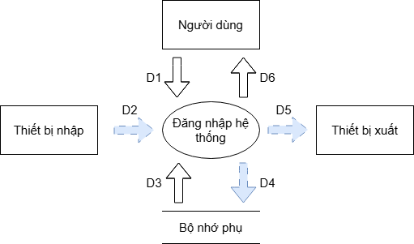
Mô tả luồng dữ liệu:
- D1: Người dùng nhập tên đăng nhập và mật khẩu từ bàn phím.
- D2: Không có.
- D3: Hệ thống đọc chuỗi mã hóa mật khẩu, trạng thái hoạt động của tài khoản và vai trò được phân quyền từ bộ nhớ tài khoản.
- D4: Khởi tạo và lưu phiên làm việc vào bộ nhớ tạm thời của hệ thống để duy trì trạng thái đăng nhập.
- D5: Không có.
- D6: Hiển thị thông báo lỗi lên màn hình nếu sai thông tin hoặc tài khoản bị khóa; trường hợp đăng nhập thành công, điều hướng sang giao diện tương ứng với vai trò.
Thuật toán:
- Tiếp nhận tên đăng nhập và mật khẩu theo biểu mẫu.
- Tiến hành băm (mã hóa) mật khẩu và so sánh với chuỗi mã hóa mật khẩu lưu trong hệ thống.
- Nếu không trùng khớp, xuất thông báo lỗi "Sai tài khoản hoặc mật khẩu".
- Nếu mật khẩu đúng nhưng trạng thái hoạt động của tài khoản đang ở chế độ bị vô hiệu hóa, hệ thống hiển thị cảnh báo "Tài khoản bị khóa".
- Nếu tài khoản hoàn toàn hợp lệ, hệ thống khởi tạo phiên làm việc hợp pháp.
- Kiểm tra vai trò được phân quyền để chuyển hướng người dùng đến đúng giao diện chức năng (admin, nhân sự, quản lý, trưởng nhóm hoặc nhân viên).

Đăng xuất hệ thống
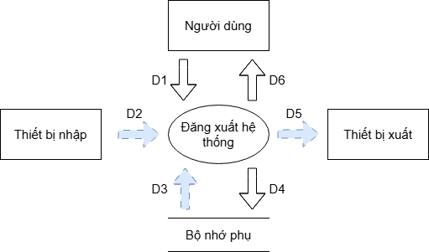
Mô tả luồng dữ liệu:
- D1: Người dùng nhấn nút "Đăng xuất" bằng chuột/bàn phím trên giao diện.
- D2: Không có.
- D3: Không có.
- D4: Hệ thống xóa bỏ hoặc hủy bỏ hiệu lực của mã phiên làm việc trong bộ nhớ tạm của máy chủ.
- D5: Không có.
- D6: Xóa các cookie định danh lưu trên trình duyệt và tự động điều hướng màn hình quay trở lại trang đăng nhập.
Thuật toán:
- Tiếp nhận lệnh yêu cầu đăng xuất từ tài khoản đang có phiên làm việc hoạt động.
- Hệ thống tìm kiếm phiên làm việc tương ứng với trình duyệt hiện tại và xóa bỏ hoàn toàn bản ghi này khỏi bộ nhớ tạm của máy chủ.
- Tiến hành xóa các cookie định danh và dữ liệu bộ nhớ cục bộ có liên quan đến phiên làm việc cũ trên trình duyệt.
- Tước bỏ mọi quyền truy cập tạm thời của kết nối hiện tại và tự động chuyển hướng về trang đăng nhập.

Quên mật khẩu qua OTP
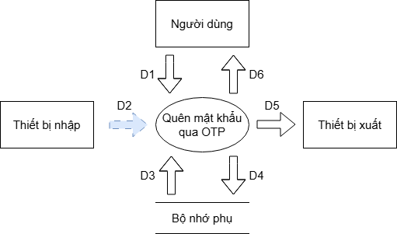
Mô tả luồng dữ liệu:
- D1: Người dùng nhập email, nhập mã xác thực (OTP) và điền mật khẩu mới từ bàn phím.
- D2: Không có.
- D3: Hệ thống tra cứu thông tin tài khoản theo email; đọc mã số xác thực và mốc thời gian khởi tạo mã đã lưu trong bộ nhớ tạm để đối chiếu.
- D4: Xóa bỏ mã xác thực cũ đã hết hạn, ghi dữ liệu mã số xác thực mới vào bộ nhớ tạm; ghi nhận chuỗi mật khẩu mới đã mã hóa vào tài khoản người dùng sau khi xác thực thành công.
- D5: Kích hoạt chương trình gửi thư điện tử ngoại vi để chuyển nội dung chứa mã OTP đến hòm thư của người dùng.
- D6: Hiển thị địa chỉ email dưới dạng che khuất một phần ký tự và thông báo kết quả các bước xử lý (mã đúng, mã sai, mã hết hạn) lên màn hình.
Thuật toán:
- Nhận địa chỉ email, tìm kiếm tài khoản tương ứng. Nếu không tìm thấy, trả về thông báo lỗi chung để bảo mật.
- Hủy bỏ toàn bộ các mã xác thực cũ còn sót lại của người dùng này, sinh ngẫu nhiên một mã số xác thực gồm 6 chữ số và lưu vào bộ nhớ tạm cùng với mốc thời gian khởi tạo mã.
- Chuyển thư điện tử chứa mã xác thực sang chương trình gửi thư ngoại vi, đồng thời xuất email dạng ẩn (ví dụ: a***z@gmail.com) lên giao diện.
- Khi người dùng nhập vào mã xác thực, đối chiếu với dữ liệu lưu trong bộ nhớ tạm:
  - Nếu vượt quá thời hạn hiệu lực quy định (120 giây), hệ thống xóa bỏ mã này và báo lỗi hết hạn.
  - Nếu mã nhập vào không trùng khớp, báo lỗi mã không chính xác.
  - Nếu trùng khớp và còn hạn, xóa mã xác thực ngay lập tức và cấp quyền chuyển sang bước thiết lập mật khẩu.
- Tiếp nhận mật khẩu mới, thực hiện mã hóa bảo mật chuỗi ký tự này và lưu cập nhật vào tài khoản của người dùng.

Tạo tài khoản & hồ sơ nhân viên mới
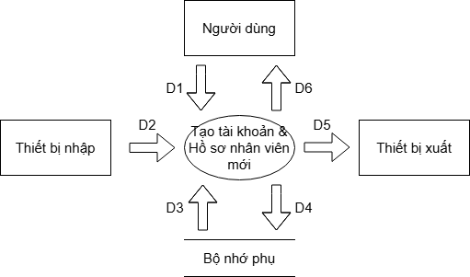
Mô tả luồng dữ liệu:
- D1: Nhân sự (HR) nhập thông tin: mã số định danh nhân viên, họ và tên, thư điện tử, phòng ban, chức vụ, người quản lý cấp trên và trưởng nhóm trực tiếp từ bàn phím.
- D2: Nhận dữ liệu hồ sơ lý lịch, ảnh cá nhân dạng số từ máy scan hoặc file đính kèm tải lên từ thiết bị.
- D3: Tra cứu bộ nhớ hồ sơ và tài khoản để kiểm tra điều kiện ràng buộc không trùng lặp (trùng mã số hoặc trùng email).
- D4: Khởi tạo và lưu thông tin mới xuống CSDL tài khoản, CSDL thông tin cá nhân, và CSDL thông tin công việc.
- D5: Kích hoạt dịch vụ thư điện tử (Gmail SMTP) tự động gửi thông tin tài khoản và mật khẩu tạm thời trực tiếp tới hòm thư của nhân viên mới.
- D6: Hiển thị thông báo trạng thái hoàn thành việc thiết lập tài khoản hoặc các lỗi vi phạm dữ liệu lên màn hình cho HR.
Thuật toán:
- Kiểm tra tính hợp lệ: Mã số định danh nhân viên không được bỏ trống và phải chưa từng tồn tại; thông tin phòng ban bắt buộc phải được chọn.
- Tự động chuyển đổi mã số định danh nhân viên thành chữ viết thường, loại bỏ khoảng trắng để làm tên đăng nhập mặc định. Chặn xử lý nếu tên đăng nhập này bị trùng.
- Thiết lập một mật khẩu tạm thời mặc định cho nhân viên theo cấu trúc định sẵn dựa trên mã số định danh và năm hiện tại.
- Ghi nhận tài khoản mới vào hệ thống với tên đăng nhập, email và mật khẩu tạm thời.
- Đồng bộ khởi tạo các biểu mẫu trống đi kèm bao gồm: Hồ sơ cá nhân và Hồ sơ công việc (lưu trữ phòng ban, chức vụ, người quản lý và trưởng nhóm).
- Kích hoạt dịch vụ thư điện tử gửi thông tin tài khoản và mật khẩu tạm thời trực tiếp tới nhân viên mới.

Khóa / Mở khóa tài khoản nhân viên
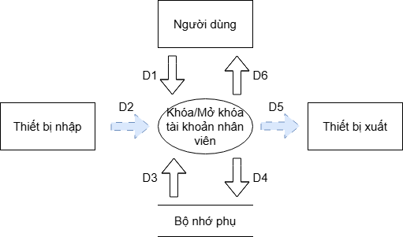
Mô tả luồng dữ liệu:
- D1: Người quản trị chọn một tài khoản từ danh sách và nhấn nút "Khóa tài khoản" hoặc "Mở khóa tài khoản" từ chuột/bàn phím.
- D2: Không có.
- D3: Hệ thống đọc trạng thái hoạt động hiện tại của tài khoản từ CSDL tài khoản.
- D4: Ghi nhận trạng thái hoạt động mới (đổi từ bật sang tắt hoặc ngược lại) xuống CSDL tài khoản; đồng thời xóa bỏ mã phiên hoạt động của tài khoản đó nếu đang trực tuyến để cưỡng chế đăng xuất.
- D5: Không có.
- D6: Hiển thị thông báo cập nhật trạng thái tài khoản thành công lên màn hình quản trị.
Thuật toán:
- Tiếp nhận yêu cầu thay đổi trạng thái kèm theo mã định danh của tài khoản mục tiêu.
- Đọc dữ liệu tài khoản từ hệ thống. Kiểm tra quyền hạn: Tài khoản thực hiện phải có quyền quản trị và không được phép tự khóa chính mình.
- Thực hiện chuyển đổi trạng thái:
  - Nếu tài khoản đang ở chế độ hoạt động -> Chuyển trạng thái hoạt động của tài khoản thành vô hiệu hóa (Khóa).
  - Nếu tài khoản đang ở chế độ vô hiệu hóa -> Chuyển trạng thái hoạt động của tài khoản thành hoạt động (Mở khóa).
- Lưu cấu hình mới xuống hệ thống và thực hiện cưỡng chế đăng xuất (Hủy mã phiên làm việc hiện hành của tài khoản đó nếu đang trực tuyến).

Chỉnh sửa hồ sơ & thông tin công việc nhân viên
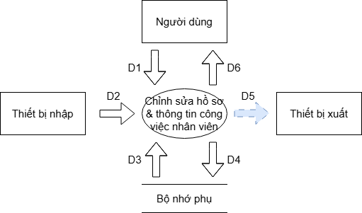
Mô tả luồng dữ liệu:
- D1: Nhân sự (HR) hoặc Nhân viên điền các nội dung thay đổi qua biểu mẫu trên bàn phím.
- D2: Nhận tài liệu minh chứng, văn bằng chứng chỉ dạng số từ máy scan hoặc tệp tin đính kèm tải lên.
- D3: Hệ thống đọc dữ liệu hồ sơ cá nhân và hồ sơ công việc hiện hành từ CSDL.
- D4: Ghi đè thông tin đã thay đổi xuống CSDL hồ sơ cá nhân và hồ sơ công việc của nhân viên.
- D5: Không có.
- D6: Hiển thị kết quả cập nhật hồ sơ thành công hoặc báo lỗi định dạng lên màn hình.
Thuật toán:
- Tiếp nhận biểu mẫu thông tin chỉnh sửa. Kiểm tra quyền hạn:
  - Nhân viên thông thường chỉ được sửa thông tin liên hệ cá nhân
  - Cán bộ nhân sự (HR) được phép sửa thông tin phòng ban, chức vụ và điều chỉnh cây tổ chức (người quản lý, trưởng nhóm).
- Thực hiện kiểm tra định dạng dữ liệu đầu vào (số điện thoại, định dạng ngày tháng, mã số định danh phòng ban hợp lệ).
- Ghi đè các thông tin thay đổi vào CSDL thông tin cá nhân và thông tin công việc của nhân viên.
- Lưu vết lịch sử chỉnh sửa bao gồm mã tài khoản thực hiện chỉnh sửa và mốc thời gian thực tế.

Chấm công vào (Check-in) bằng FaceID
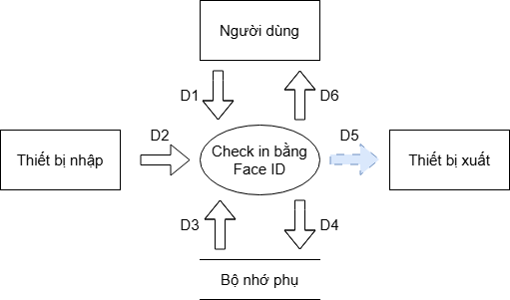
Mô tả luồng dữ liệu:
- D1: Nhân viên lựa chọn chức năng chấm công.
- D2: Nhận luồng dữ liệu hình ảnh chụp trực tiếp từ camera/webcam của máy chấm công; nhận dữ liệu phản hồi (mã số định danh, độ tin cậy) từ API nhận diện khuôn mặt ngoại vi truyền vào.
- D3: Truy vấn bộ nhớ chấm công để xác nhận nhân viên chưa có dữ liệu vào trong ngày; lấy cấu hình giờ bắt đầu ca làm việc từ hồ sơ hợp đồng.
- D4: Khởi tạo bản ghi chấm công ngày mới, ghi nhận mốc thời gian vào thực tế và trạng thái đi muộn xuống CSDL lịch sử chấm công.
- D5: Không có.
- D6: Hiển thị thông báo xác nhận Check-in thành công kèm trạng thái đi làm (đúng giờ/đi muộn).
Thuật toán:
- Người dùng thực hiện chức năng chấm công. Hệ thống xác định xem nhân viên này đã thực hiện chấm công chưa:
    - Nếu chưa thực hiện chấm công check in thì tiếp tục với bước 2.
    - Nếu đã thực hiện chấm công check in thì chuyển dang chấm công check out.
- Tiếp nhận luồng ảnh từ camera, chuyển đổi định dạng và gọi dịch vụ ngoại vi để xác định danh tính.
- Đối chiếu mã số nhân viên nhận diện được với tài khoản đang đăng nhập trên máy chấm công để đảm bảo chính chủ (chống chấm công hộ).
- Lấy cấu hình giờ bắt đầu ca làm việc từ quy tắc.
- So sánh thời gian thực tế: Nếu mốc giờ vào thực tế lớn hơn giờ bắt đầu ca làm việc, hệ thống đánh dấu trạng thái là Đi muộn. Ngược lại, ghi nhận trạng thái là Đúng giờ.
- Khởi tạo bản ghi mới và lưu dữ liệu thời gian vào kèm trạng thái vừa tính toán xuống CSDL.

Chấm công ra (Check-out) bằng FaceID
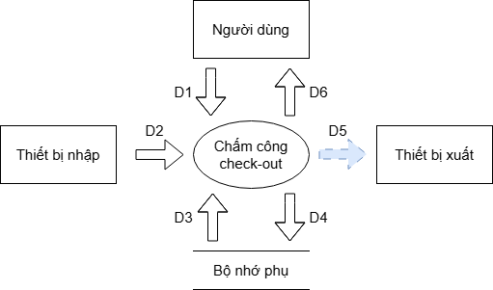
Mô tả luồng dữ liệu:
- D1: Lệnh thực hiện chấm công từ người dùng.
- D2: Nhận dữ liệu hình ảnh từ camera/webcam của máy chấm công; nhận dữ liệu phản hồi định danh từ API nhận diện khuôn mặt ngoại vi.
- D3: Truy vấn bản ghi chấm công ngày hiện tại của nhân viên từ CSDL; lấy cấu hình giờ kết thúc ca làm việc từ hợp đồng và số giờ tăng ca được duyệt từ bộ nhớ đơn từ.
- D4: Cập nhật mốc thời gian ra thực tế và trạng thái về sớm xuống bản ghi chấm công hiện tại trong CSDL.
- D5: Không có.
- D6: Hiển thị thông báo xác nhận Check-out thành công kèm trạng thái về sớm (nếu có) lên màn hình thiết bị chấm công.
Thuật toán:
- Tiếp nhận luồng ảnh từ camera, xác định danh tính thông qua dịch vụ ngoại vi và kiểm tra tính chính chủ (đối chiếu 1:1 với tài khoản đăng nhập).
- Truy vấn CSDL chấm công ngày hiện tại: Nếu không tìm thấy bản ghi Check-in trước đó, hệ thống thông báo lỗi "Chưa có dữ liệu chấm công vào, không thể Check-out".
- Lấy cấu hình giờ kết thúc ca làm việc từ hợp đồng lao động, kết hợp quét dữ liệu đơn tăng ca trong ngày để tính toán mốc giờ ra chuẩn:
$Giờ ra chuẩn=Giờ kết thúc ca+Số giờ tăng ca$
- So sánh thời gian thực tế: Nếu mốc giờ ra thực tế nhỏ hơn Giờ ra chuẩn, hệ thống đánh dấu trạng thái bổ sung là Về sớm.
- Tiến hành cập nhật mốc giờ ra thực tế và lưu trạng thái vào bản ghi chấm công hiện tại trong CSDL.

Đăng ký hoặc Thay đổi thông tin khuôn mặt
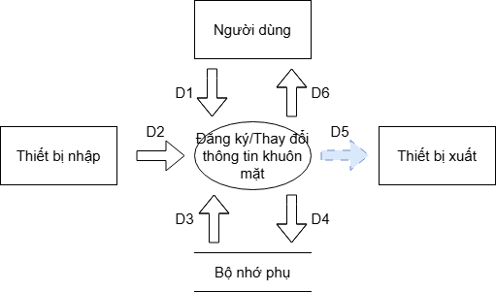
Mô tả luồng dữ liệu:
- D1: Nhân viên nhấn nút gửi yêu cầu trên giao diện.
- D2: Nhận ảnh chân dung rõ nét được chụp trực tiếp từ camera/webcam hoặc nhận tệp tin hình ảnh tải lên từ thiết bị.
- D3: Kiểm tra thông tin khuôn mặt cũ trong CSDL hồ sơ khuôn mặt; đọc thông tin các đơn cũ từ CSDL đơn đổi khuôn mặt.
- D4: Khởi tạo một đơn yêu cầu thay đổi mới lưu xuống CSDL đơn đổi khuôn mặt với trạng thái chờ duyệt.
- D5: Không có.
- D6: Hiển thị thông báo gửi yêu cầu thay đổi khuôn mặt thành công, đang chờ nhân sự xét duyệt lên màn hình của nhân viên.
Thuật toán:
  - Tiếp nhận tệp ảnh chân dung từ nhân viên, mã hóa dữ liệu ảnh và tính toán mã băm kiểm tra toàn vẹn để tránh lỗi truyền tải.
  - Kiểm tra điều kiện tài khoản: Nếu nhân viên này hoàn toàn chưa có dữ liệu khuôn mặt trên hệ thống (nhân viên mới), hệ thống cho phép kích hoạt luồng đăng ký trực tiếp sang ứng dụng ngoại vi.
  - Trường hợp nhân viên đã có sẵn dữ liệu khuôn mặt và đang tự yêu cầu thay đổi: Hệ thống tiến hành quét, tự động hủy bỏ các đơn thay đổi cũ đang ở trạng thái chờ duyệt của người này.
  - Tạo một bản ghi đơn mới lưu vào CSDL đơn đổi khuôn mặt với trạng thái phê duyệt đơn mặc định ban đầu là chờ duyệt. Mẫu khuôn mặt cũ trên máy chấm công được giữ nguyên vẹn.

Phê duyệt hoặc Từ chối đơn đổi khuôn mặt
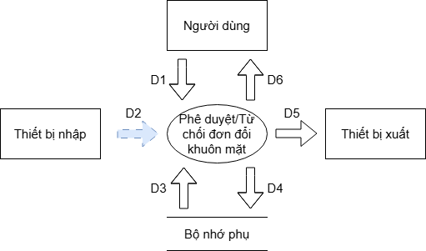
Mô tả luồng dữ liệu:
- D1: Cán bộ nhân sự (HR) bấm nút "Phê duyệt" hoặc "Từ chối" kèm ghi chú giải trình từ bàn phím.
- D2: Không có.
- D3: Đọc dữ liệu chi tiết của đơn (bao gồm chuỗi mã hóa ảnh) từ CSDL đơn đổi khuôn mặt.
- D4: Cập nhật trạng thái đơn (đã duyệt/từ chối) vào CSDL đơn đổi khuôn mặt; cập nhật dữ liệu cấu trúc khuôn mặt mới vào CSDL hồ sơ khuôn mặt (nếu được duyệt).
- D5: Đẩy chuỗi dữ liệu ảnh đã duyệt sang API nhận diện khuôn mặt ngoại vi để đồng bộ, đăng ký lại mẫu khuôn mặt định danh mới trên máy chấm công.
- D6: Hiển thị thông báo xử lý đơn thành công lên màn hình của HR và gửi thông báo kết quả đến màn hình nhân viên.
Thuật toán:
  - Tiếp nhận mã số đơn cần xử lý và lệnh hành động (duyệt/từ chối) từ cán bộ nhân sự.
  - Kiểm tra trạng thái đơn: Nếu đơn không còn ở trạng thái chờ duyệt, lập tức từ chối thao tác.
  - Trường hợp bấm "Từ chối": Cập nhật trạng thái đơn thành từ chối, lưu vết thông tin người từ chối và ghi chú lý do vào mục ghi chú của nhân sự. Kết thúc thuật toán.
  - Trường hợp bấm "Phê duyệt": Hệ thống mở một giao dịch an toàn (Transaction):
  - Gọi dịch vụ ngoại vi thực hiện đăng ký mẫu khuôn mặt mới bằng tệp ảnh đính kèm trong đơn.
  - Nếu dịch vụ ngoại vi phản hồi thành công -> Tiến hành ghi đè dữ liệu khuôn mặt mới vào bộ nhớ hồ sơ khuôn mặt của nhân viên; cập nhật trạng thái đơn thành đã duyệt.
  - Nếu dịch vụ ngoại vi báo lỗi ảnh không đạt tiêu chuẩn -> Hủy bỏ giao dịch, giữ nguyên khuôn mặt cũ và báo lỗi ra màn hình cho HR.

Yêu cầu điều chỉnh giờ công
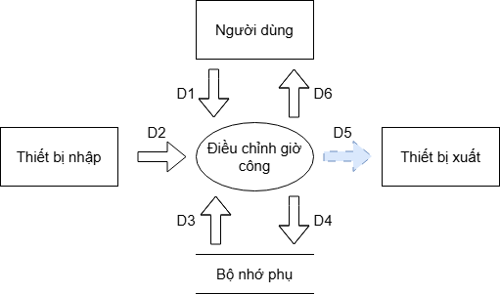
Mô tả luồng dữ liệu:
- D1: Nhân viên nhập ngày, giờ vào khai báo lại, giờ ra khai báo lại và lý do giải trình từ bàn phím.
- D2: Nhận ảnh chụp phiếu xác nhận công tác hoặc minh chứng dạng số từ máy scan hoặc file đính kèm tải lên.
- D3: Hệ thống đọc dữ liệu bản ghi chấm công gốc từ CSDL lịch sử chấm công để kiểm tra tính hợp lệ.
- D4: Tạo mới một bản ghi đơn lưu xuống CSDL đơn điều chỉnh giờ công với trạng thái chờ duyệt.
- D5: Không có.
- D6: Hiển thị thông báo nộp đơn điều chỉnh thành công lên màn hình nhân viên.
Thuật toán:
  - Tiếp nhận thông tin biểu mẫu điều chỉnh giờ công từ nhân viên.
  - Kiểm tra tính hợp lệ: Mốc ngày lựa chọn điều chỉnh phải tồn tại bản ghi chấm công gốc trong CSDL lịch sử chấm công và bản ghi đó chưa từng có đơn điều chỉnh nào khác được duyệt trước đó.
  - Tạo một bản ghi đơn mới lưu vào CSDL đơn điều chỉnh giờ công, thiết lập mối quan hệ một-đối-một chặt chẽ với bản ghi chấm công của ngày được chọn.
  - Thiết lập trạng thái phê duyệt đơn mặc định ban đầu là chờ duyệt.

Phê duyệt hoặc Từ chối điều chỉnh giờ công
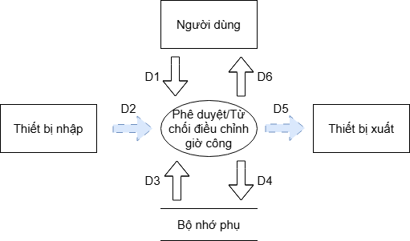
Mô tả luồng dữ liệu:
- D1: Cán bộ nhân sự (HR) bấm nút "Duyệt" hoặc "Từ chối" kèm lời phê từ bàn phím.
- D2: Không có.
- D3: Đọc dữ liệu đơn từ CSDL đơn điều chỉnh giờ công và bản ghi chấm công gốc từ CSDL lịch sử chấm công.
- D4: Cập nhật trạng thái đơn điều chỉnh; ghi đè thời gian khai báo mới và tính toán lại trạng thái công xuống CSDL lịch sử chấm công (nếu duyệt).
- D5: Không có.
- D6: Xuất thông báo hoàn thành tác vụ duyệt đơn lên màn hình quản trị của HR.
Thuật toán:
  - Nhận mã định danh của đơn cần xử lý từ HR. Kiểm tra điều kiện ràng buộc: Trạng thái đơn bắt buộc phải là chờ duyệt.
  - Trường hợp hành động là "Từ chối": Chuyển trạng thái đơn thành từ chối, lưu vết người xử lý và lý do từ chối. Không làm thay đổi bản ghi chấm công gốc.
  - Trường hợp hành động là "Phê duyệt": Hệ thống mở một giao dịch an toàn (Transaction):
    - Nếu đơn có chứa thông tin giờ vào khai báo lại, ghi đè giá trị này vào mốc giờ vào thực tế của bản ghi chấm công gốc. Thực hiện tương tự đối với giờ ra khai báo lại.
    - Kích hoạt hàm tính toán lại trạng thái chấm công của ngày đó dựa trên mốc giờ mới vừa ghi đè, đối chiếu với cấu hình ca làm việc trong hợp đồng.
    - Lưu bản ghi chấm công mới; cập nhật trạng thái đơn điều chỉnh thành đã duyệt kèm thông tin người duyệt và mốc thời gian thực tế.

Nộp đơn xin nghỉ phép
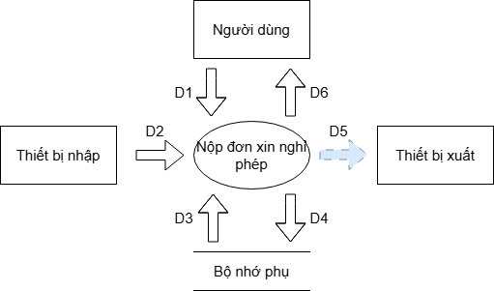
Mô tả luồng dữ liệu:
- D1: Nhân viên nhập hình thức nghỉ phép, ngày bắt đầu, ngày kết thúc và lý do qua bàn phím.
- D2: Nhận ảnh chụp giấy khám bệnh, chỉ định của bác sĩ từ máy scan hoặc file minh chứng tải lên (đối với nghỉ ốm đau/thai sản).
- D3: Truy vấn cấu hình hợp đồng lao động để lấy tổng số ngày phép được hưởng; đọc dữ liệu các đơn đã duyệt trong CSDL đơn nghỉ phép để tính toán số ngày phép còn lại.
- D4: Lưu thông tin đơn xin nghỉ mới xuống CSDL đơn nghỉ phép với trạng thái chờ quản lý duyệt.
- D5: Không có.
- D6: Hiển thị thông báo nộp đơn thành công hoặc cảnh báo vượt quá quỹ phép lên màn hình.
Thuật toán:
  - Tiếp nhận dữ liệu từ biểu mẫu nghỉ phép của nhân viên.
  - Tự động tính toán số ngày nghỉ dự kiến:
$Số ngày dự kiến = Ngày kết thúc - Ngày bắt đầu + 1.$
  - Tính toán quỹ phép hiện tại của nhân viên: Lấy tổng số ngày phép được hưởng theo quy định trong hợp đồng trừ đi tổng số ngày đã nghỉ của các đơn có trạng thái hoàn thành phê duyệt trong năm.
  - Kiểm tra điều kiện: Nếu hình thức nghỉ là nghỉ phép năm và Số ngày nghỉ dự kiến lớn hơn số ngày phép còn lại, hệ thống sẽ chặn lại và báo lỗi "Không đủ quỹ phép năm".
- Hệ thống sẽ chuyển sang dạng nghỉ không lương.
- Đưa cho người dùng lựa chọn “Chuyển sang nghỉ phép không lương”.
- Nếu người dùng vẫn đồng ý thì chuyển sang bước 5.
- Nếu từ chối, thì tự động hủy đơn nghỉ phép này.
  - Nếu hợp lệ, tạo bản ghi đơn mới lưu vào CSDL đơn nghỉ phép với trạng thái phê duyệt đơn mặc định ban đầu là chờ quản lý duyệt.

Phê duyệt hoặc Từ chối đơn nghỉ phép
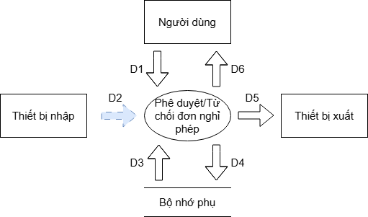
Mô tả luồng dữ liệu:
- D1: Quản lý trực tiếp hoặc Cán bộ nhân sự (HR) nhấn nút phê duyệt/từ chối đơn trên bàn phím/chuột.
- D2: Không có.
- D3: Hệ thống tra cứu thông tin đơn từ CSDL đơn nghỉ phép; đọc hồ sơ công việc để xác định cây phân cấp quản lý.
- D4: Ghi nhận cập nhật trạng thái tiến trình đơn theo từng cấp duyệt xuống CSDL đơn nghỉ phép.
- D5: Khi đơn đạt trạng thái hoàn thành phê duyệt cuối cùng, hệ thống tự động kích hoạt gửi thông báo email đến nhân viên làm đơn và bộ phận chấm công.
- D6: Hiển thị trạng thái đơn cập nhật lên màn hình quản lý và gửi thông báo kết quả tới màn hình của nhân viên.
Thuật toán:
  - Tiếp nhận mã đơn và lệnh xử lý (duyệt/từ chối) từ người dùng.
  - Xử lý tại Cấp 1 (Quản lý trực tiếp - L1):
    - Hệ thống xác minh người duyệt phải là trưởng nhóm hoặc quản lý trực tiếp của nhân viên làm đơn.
    - Nếu quản lý bấm "Từ chối" -> Chuyển trạng thái đơn thành từ chối kèm nguyên nhân từ chối. Kết thúc quy trình.
    - Nếu quản lý bấm "Duyệt" -> Kiểm tra vai trò nhân viên làm đơn: Nếu là nhân viên thuộc phòng nhân sự, áp dụng đặc quyền chuyển thẳng đơn sang trạng thái hoàn thành phê duyệt. Nếu là nhân viên thường, chuyển đơn sang trạng thái đã được quản lý phê duyệt (chờ cấp 2).
  - Xử lý tại Cấp 2 (Cán bộ nhân sự - L2):
    - Chỉ tài khoản có vai trò HR mới được thực hiện trên các đơn có trạng thái đã được quản lý phê duyệt.
    - Nếu HR bấm "Từ chối" -> Chuyển trạng thái đơn thành từ chối.
    - Nếu HR bấm "Duyệt" -> Chuyển trạng thái đơn thành hoàn thành phê duyệt cuối cùng (Chính thức trừ quỹ phép của nhân viên).

Đăng ký tăng ca (OT)
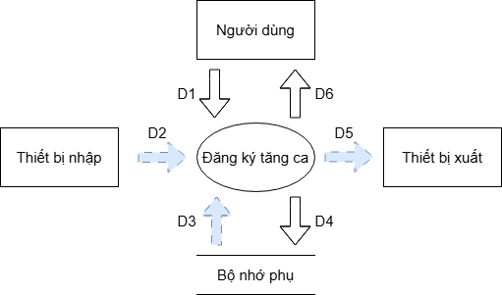
Mô tả luồng dữ liệu:
- D1: Nhân viên nhập thông tin ngày làm tăng ca, giờ bắt đầu, giờ kết thúc, tổng số giờ làm và lý do giải trình từ bàn phím.
- D2: Không có.
- D3: Không có.
- D4: Khởi tạo bản ghi đơn mới lưu vào CSDL đơn tăng ca với trạng thái chờ quản lý duyệt.
- D5: Không có.
- D6: Hiển thị thông báo nộp đơn tăng ca thành công lên màn hình nhân viên.
Thuật toán:
  - Tiếp nhận biểu mẫu đăng ký tăng ca từ nhân viên.
  - Kiểm tra tính hợp lý của thời gian: Giờ bắt đầu tăng ca không được trùng đè vào khung giờ làm việc hành chính quy định trong ca làm việc chuẩn của nhân viên.
  - Tạo bản ghi đơn mới lưu vào CSDL đơn tăng ca, thiết lập trạng thái phê duyệt đơn mặc định ban đầu là chờ quản lý duyệt.

Phê duyệt hoặc Từ chối đơn tăng ca
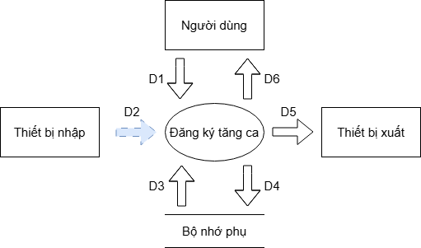
Mô tả luồng dữ liệu:
- D1: Cấp quản lý trực tiếp hoặc Cán bộ nhân sự (HR) nhập lệnh phê duyệt/từ chối đơn bằng chuột/bàn phím.
- D2: Không có.
- D3: Hệ thống đọc thông tin đơn từ CSDL đơn tăng ca.
- D4: Cập nhật trạng thái tiến trình phê duyệt của đơn tăng ca vào CSDL đơn tăng ca.
- D5: Khi đơn được duyệt hoàn tất, hệ thống tự động gửi email thông báo xác nhận lịch trình tăng ca đến cho nhân viên.
- D6: Trả kết quả hiển thị tiến độ đơn lên màn hình quản lý và màn hình nhân viên.
Thuật toán:
  - Tiếp nhận yêu cầu xử lý đơn tăng ca.
  - Tại Cấp 1 (Quản lý trực tiếp - L1): Nếu quản lý chọn từ chối -> Đơn đổi trạng thái thành từ chối. Nếu chọn duyệt -> Nhân viên HR làm đơn được chuyển thẳng sang trạng thái hoàn thành phê duyệt; nhân viên thường được chuyển sang trạng thái đã được quản lý phê duyệt.
  - Tại Cấp 2 (Cán bộ nhân sự - L2): HR tiến hành kiểm tra đơn đã qua cấp 1. Chọn từ chối -> Chuyển đơn thành từ chối. Chọn duyệt -> Chuyển đơn thành hoàn thành phê duyệt.
  - Khi đơn đạt trạng thái hoàn thành phê duyệt cuối cùng, hệ thống tự động cộng dồn số giờ vào quỹ công tăng ca cuối tháng và mở dữ liệu cho thuật toán chấm công ra (Check-out) sử dụng.

Đánh giá hiệu suất & Tự động xếp loại
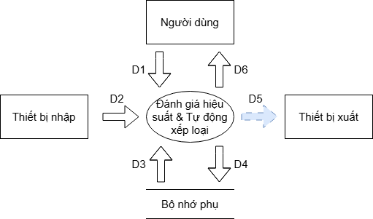
Mô tả luồng dữ liệu:
- D1: Cấp quản lý nhập điểm số đánh giá (thang điểm 0-100) và nội dung nhận xét từ bàn phím.
- D2: Nhận tệp tài liệu số báo cáo thành tích năm, KPI từ file đính kèm tải lên hệ thống.
- D3: Lấy dữ liệu danh mục phân loại tiêu chí từ CSDL tiêu chí đánh giá.
- D4: Lưu dữ liệu phiếu và cập nhật trạng thái phiếu (bản nháp -> đã gửi -> đã xác nhận) vào CSDL phiếu đánh giá.
- D5: Không có.
- D6: Hiển thị điểm số và kết quả xếp loại thi đua (A/B/C/D) tự động lên màn hình của quản lý và nhân viên.
Thuật toán:
  - Cấp quản lý khởi tạo phiếu đánh giá cho nhân viên, nhập điểm số (0 đến 100) và lời nhận xét. Hệ thống lưu phiếu ở chế độ bản nháp.
  - Khi hệ thống ghi nhận điểm số, tự động kích hoạt thuật toán Phân loại thi đua:
    - Điểm từ 90 trở lên: Xếp loại A.
    - Điểm từ 75 đến dưới 90: Xếp loại B.
    - Điểm từ 60 đến dưới 75: Xếp loại C.
    - Điểm dưới 60: Xếp loại D.
  - Khi cấp quản lý nhấn nút "Gửi phiếu", hệ thống chuyển trạng thái phiếu sang đã gửi, đồng thời khóa vĩnh viễn quyền chỉnh sửa của phiếu này để bảo toàn dữ liệu điểm số.
  - Cán bộ nhân sự (HR) tiến hành rà soát, nhập lời phê xác nhận và chuyển trạng thái phiếu thành đã xác nhận để chính thức ban hành kết quả tới tài khoản nhân viên.

Ban hành quyết định Khen thưởng hoặc Kỷ luật
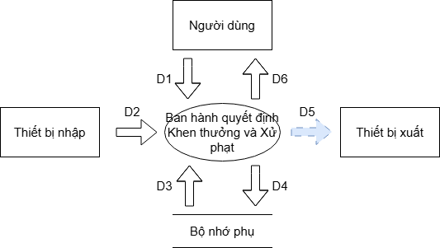
Mô tả luồng dữ liệu:
- D1: Người đề xuất nhập thông tin hình thức áp dụng, số tiền chế tài, tiêu đề, lý do chi tiết từ bàn phím.
- D2: Nhận ảnh chụp/bản scan văn bản quyết định chính thức có dấu mộc từ máy scan hoặc file đính kèm.
- D3: Đọc dữ liệu kiểm tra từ CSDL khen thưởng kỷ luật và hồ sơ nhân viên liên quan.
- D4: Khởi tạo bản ghi và cập nhật các trạng thái phê duyệt quyết định vào CSDL khen thưởng kỷ luật.
- D5: Tự động gửi email thông báo quyết định kỷ luật/khen thưởng đến cá nhân nhân viên bị áp dụng.
- D6: Hiển thị văn bản quyết định chính thức lên màn hình trang cá nhân của nhân viên.
Thuật toán:
  - Người đề xuất lập phiếu thông tin thưởng/phạt, hệ thống lưu bản ghi vào bảng dữ liệu khen thưởng kỷ luật với trạng thái chờ duyệt.
  - Quy trình kiểm duyệt:
    - Đơn do trưởng nhóm lập bắt buộc phải qua quản lý cấp trên duyệt (Cấp 1) để chuyển trạng thái sang chờ nhân sự duyệt.
    - Nếu người lập đơn là quản lý cấp cao, hệ thống tự động bỏ qua Cấp 1, chuyển thẳng đơn đến phòng nhân sự.
  - Phòng nhân sự (HR) thực hiện kiểm tra tính pháp lý của văn bản quyết định, chọn lệnh duyệt để chính thức ban hành quyết định (trạng thái đổi thành đã ban hành) hoặc chọn lệnh từ chối để hủy bỏ đơn.
  - Hệ thống tự động lưu các quyết định khen thưởng/kỷ luật đã ban hành vào hồ sơ của nhân viên liên quan.

Gửi và Phản hồi báo cáo công việc
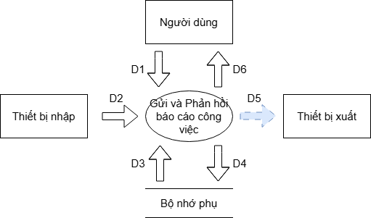
Mô tả luồng dữ liệu:
- D1: Nhân viên điền tiêu đề, văn bản báo cáo từ bàn phím. Cấp trên nhập nhận xét phản hồi từ bàn phím.
- D2: Nhận file tài liệu báo cáo đính kèm (.pdf, .docx) tải lên từ máy tính nhân viên.
- D3: Hệ thống đọc dữ liệu thông tin báo cáo từ CSDL báo cáo công việc.
- D4: Ghi nhận báo cáo mới; tự động cập nhật trạng thái đã xem thành True khi quản lý mở xem; lưu thông tin trạng thái xử lý báo cáo vào CSDL báo cáo công việc.
- D5: Không có.
- D6: Hiển thị danh sách báo cáo, chi tiết nhận xét phản hồi của cấp trên lên màn hình giao diện của các bên.
Thuật toán:
  - Nhân viên gửi báo cáo, hệ thống tự động xác định tài khoản quản lý nhận báo cáo dựa trên sơ đồ tổ chức phòng ban, thiết lập trạng thái báo cáo là đã gửi.
  - Khi cấp trên mở giao diện xem chi tiết nội dung, hệ thống tự động cập nhật trạng thái đã xem của quản lý thành True và ghi nhận mốc thời gian thực tế.
  - Nếu cấp trên chọn lệnh yêu cầu sửa đổi, hệ thống lưu lời phê vào mục phản hồi và tự động mở lại quyền chỉnh sửa biểu mẫu cho nhân viên.
  - Nếu cấp trên chọn lệnh tiếp nhận, hệ thống thiết lập trạng thái tiếp nhận và tước bỏ hoàn toàn quyền chỉnh sửa hoặc xóa bỏ báo cáo này của nhân viên.

Tiếp nhận và Xử lý Ticket hỗ trợ / khiếu nại
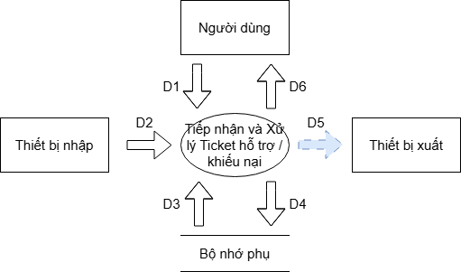
Mô tả luồng dữ liệu:
- D1: Nhân viên nhập nội dung phản ánh từ bàn phím. Cán bộ nhân sự/quản trị viên nhập phản hồi giải quyết từ bàn phím.
- D2: Nhận ảnh chụp màn hình bị lỗi, ảnh minh chứng sai phạm tải trực tiếp từ file đính kèm của người dùng.
- D3: Hệ thống đọc thông tin đơn hỗ trợ từ CSDL khiếu nại hỗ trợ.
- D4: Thêm mới đơn; cập nhật trạng thái tiến trình xử lý đơn (mới -> đang xử lý -> đã giải quyết -> đã đóng) và gán ID tài khoản cán bộ chịu trách nhiệm vào CSDL khiếu nại hỗ trợ.
- D5: Không có.
- D6: Hiển thị tiến độ xử lý và văn bản phản hồi giải quyết lên màn hình của các bên.
Thuật toán:
  - Nhân viên gửi phản ánh, hệ thống lưu bản ghi vào CSDL với trạng thái đơn mới và để trống người chịu trách nhiệm.
  - Khi một cán bộ chức năng (HR/Admin) bấm nút tiếp nhận đơn, hệ thống tiến hành gán ID tài khoản của cán bộ đó vào trường người chịu trách nhiệm xử lý và chuyển trạng thái đơn sang đang xử lý.
  - Cán bộ thực hiện nghiệp vụ hỗ trợ, nhập văn bản phản hồi và chuyển trạng thái đơn sang đã giải quyết (hoặc chọn bị bác bỏ nếu khiếu nại sai sự thật kèm lý do).
  - Sau khi kiểm tra kết quả thực tế, nhân viên tạo đơn bấm nút xác nhận đồng ý trên màn hình để hệ thống cập nhật trạng thái đơn thành đã đóng.

Quản lý Hợp đồng lao động & Tự động chạy ngầm cảnh báo
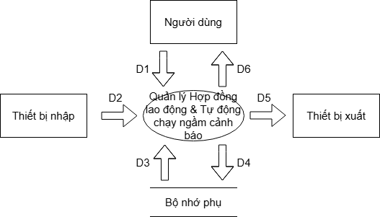
Mô tả luồng dữ liệu:
- D1: Cán bộ nhân sự (HR) nhập thông số chi tiết của hợp đồng mới từ bàn phím để gia hạn.
- D2: Nhận tệp scan hợp đồng giấy có chữ ký tươi từ máy scan hoặc file tải lên để lưu trữ hồ sơ số hóa.
- D3: Hệ thống quét dữ liệu từ CSDL hợp đồng lao động (lọc các hợp đồng đang hoạt động) và CSDL thông tin công việc (lấy email của các bên liên quan).
- D4: Cập nhật trạng thái hoạt động của hợp đồng cũ thành False (ngừng hoạt động) và chèn bản ghi hợp đồng mới vào CSDL hợp đồng lao động.
- D5: Ứng dụng tự động chạy ngầm định kỳ gọi dịch vụ Gmail SMTP gửi thư cảnh báo hợp đồng sắp hết hiệu lực đến email nhân viên và các quản lý.
- D6: Hiển thị danh sách các hợp đồng nằm trong diện cảnh báo sắp hết hiệu lực lên màn hình quản trị của HR.
Thuật toán:
  - Tiến trình chạy ngầm định kỳ: Hệ thống tự động quét CSDL hợp đồng lao động, tìm các bản ghi có trạng thái hoạt động của hợp đồng là True và có điền ngày kết thúc hợp đồng.
  - Tính toán khoảng cách thời gian:
$Số ngày còn lại = Ngày kết thúc hợp đồng-Ngày hiện tại$
  - Hệ thống lọc ra danh sách các hợp đồng có số ngày còn lại nhỏ hơn hoặc bằng 30 ngày.
  - Phân loại mức độ: Đánh dấu nguy cấp nếu $≤7 ngày$; cận kề nếu $≤30 ngày$. Sắp xếp danh sách theo thứ tự số ngày còn lại tăng dần.
  - Tổng hợp danh sách địa chỉ email nhận cảnh báo (Email nhân viên, email quản lý trực tiếp, email trưởng nhóm và toàn bộ email phòng nhân sự), lọc bỏ trùng lặp. Kích hoạt dịch vụ gửi thư điện tử tự động nhắc nhở khi số ngày chạm mốc 30, 15, và 7 ngày.
  - Đối với các hợp đồng đã quá mốc thời gian kết thúc thực tế mà HR chưa thao tác gia hạn, tiến trình chạy ngầm tự động chuyển trạng thái hoạt động của hợp đồng đó về False (Hết hiệu lực).
  - Thao tác gia hạn của HR: Khi HR nhập thông tin hợp đồng mới, hệ thống mở một giao dịch an toàn để đóng trạng thái hoạt động của hợp đồng cũ và thêm mới bản ghi hợp đồng mới vào hệ thống.

Thống kê tổng hợp & Xuất báo cáo dữ liệu
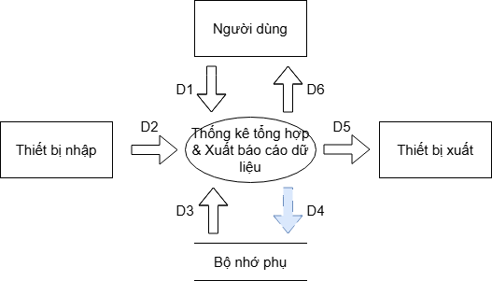
Mô tả luồng dữ liệu:
- D1: Người dùng chọn khoảng thời gian cần kết xuất, nhấn nút "Xuất file" bằng chuột/bàn phím.
- D2: Không có.
- D3: Hệ thống thực hiện quyền chỉ đọc dữ liệu (Read-only), truy cập tổng hợp số liệu từ: CSDL lịch sử chấm công, CSDL đơn nghỉ phép, CSDL đơn tăng ca, CSDL phiếu đánh giá, và CSDL khen thưởng kỷ luật.
- D4: Không có.
- D5: Truyền mảng khối dữ liệu đã biên dịch thành tệp tin chuẩn ra máy in ngoại vi (lệnh in ấn) hoặc xuất lệnh tải xuống file Excel/PDF lưu trữ cục bộ trên máy tính.
- D6: Hiển thị các bảng tổng hợp số liệu, biểu đồ Dashboard trực quan lên màn hình giao diện theo phạm vi phân quyền.
Thuật toán:
  - Chức năng thống kê không sở hữu bảng dữ liệu lưu trữ riêng biệt, mọi số liệu đều được tính toán động tại thời điểm người dùng gửi yêu cầu.
  - Xác định phạm vi giới hạn dữ liệu (Data scoping) dựa theo vai trò đăng nhập:
    - Nếu tài khoản là Người quản lý (Manager/Leader): Hệ thống chỉ lấy danh sách mã số của nhân viên thuộc nhánh cây thư mục trực thuộc quyền quản lý của họ để tính toán số liệu.
    - Nếu tài khoản là Nhân sự (HR) hoặc Admin: Hệ thống mở rộng phạm vi tổng hợp số liệu trên quy mô toàn công ty.
  - Áp dụng các hàm gộp số liệu của hệ quản trị CSDL (tính tổng, đếm số lượng, tính trung bình) dựa trên khoảng thời gian chu kỳ (tháng/năm) do người dùng lựa chọn.
  - Truyền mảng dữ liệu đầu ra để dựng biểu đồ đồ họa trực quan và bảng số liệu hiển thị lên màn hình Dashboard.
  - Khi cán bộ nhân sự (HR) yêu cầu xuất file, hệ thống biên dịch mảng số liệu thành tệp tin Excel hoặc PDF cho phép người dùng tải về máy.

Sơ đồ Sử dụng Chức năng (Use Case Diagram)

Package 1: Tài khoản & Xác thực
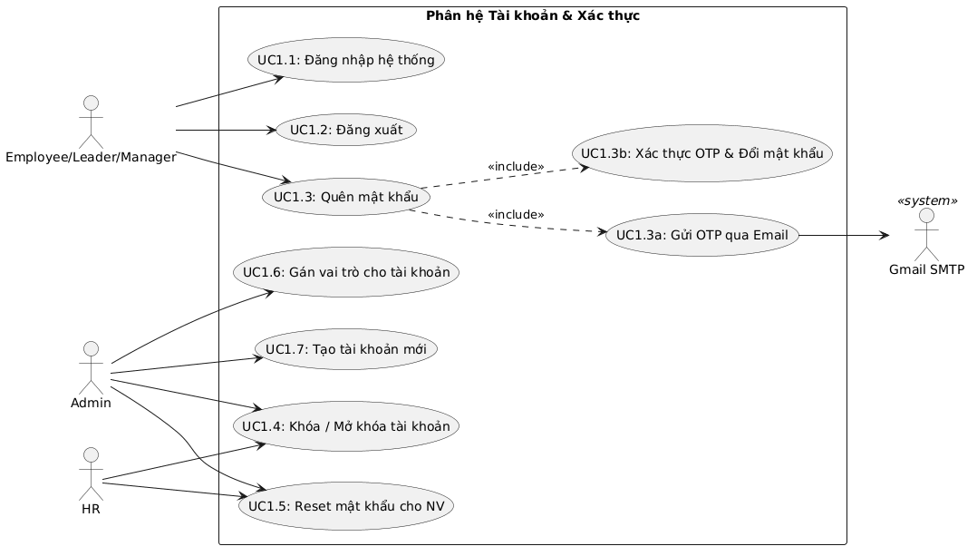

Package 2: Hồ sơ nhân sự
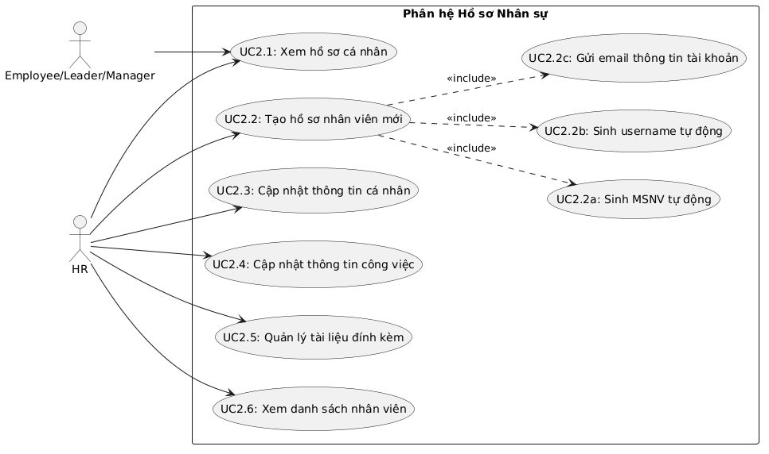

PACKAGE 3: Hợp đồng lao động
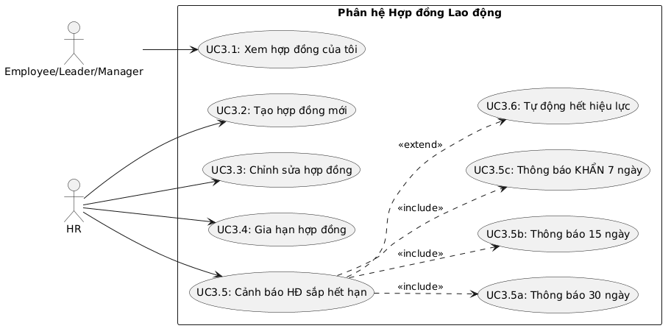

PACKAGE 4: Chấm công
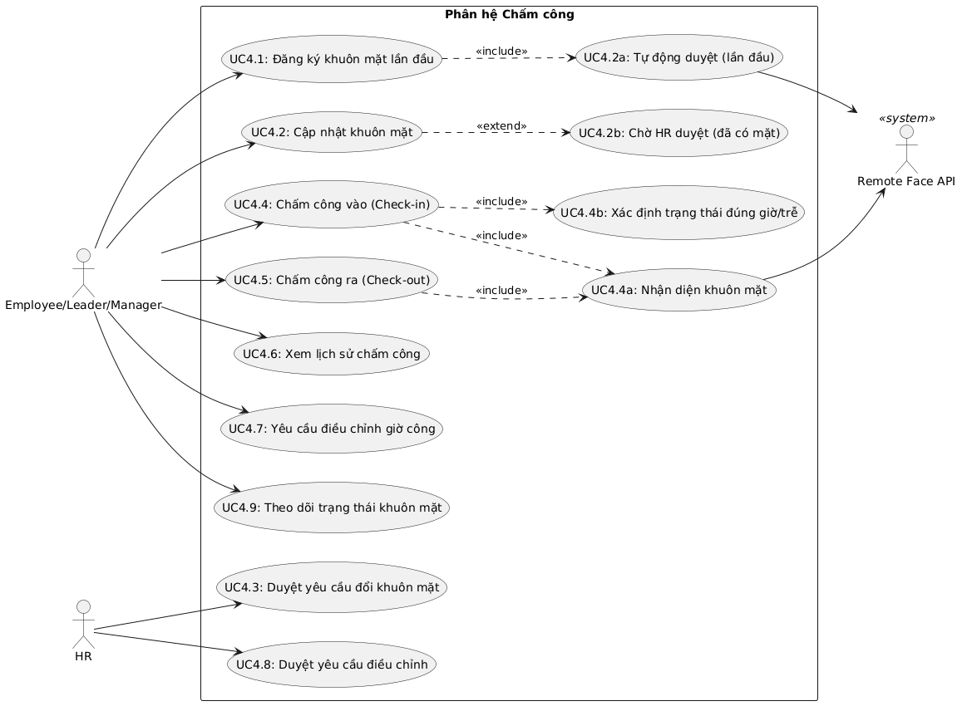

PACKAGE 5: Nghỉ phép
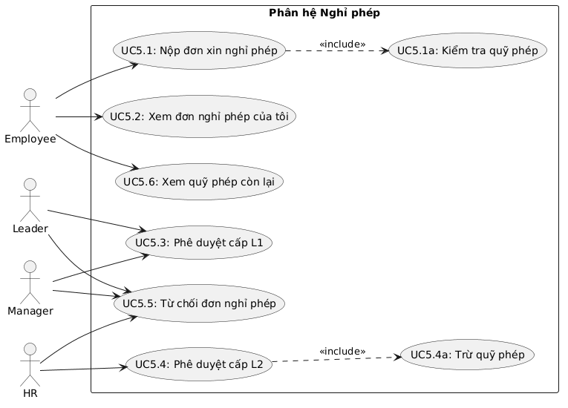

PACKAGE 6: Tăng ca (OT)
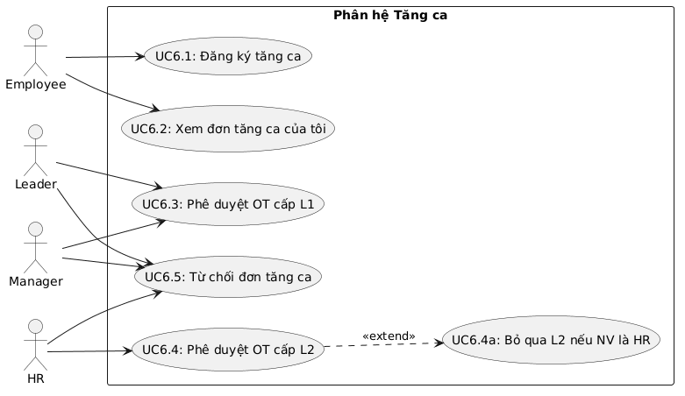

PACKAGE 7: Đánh giá
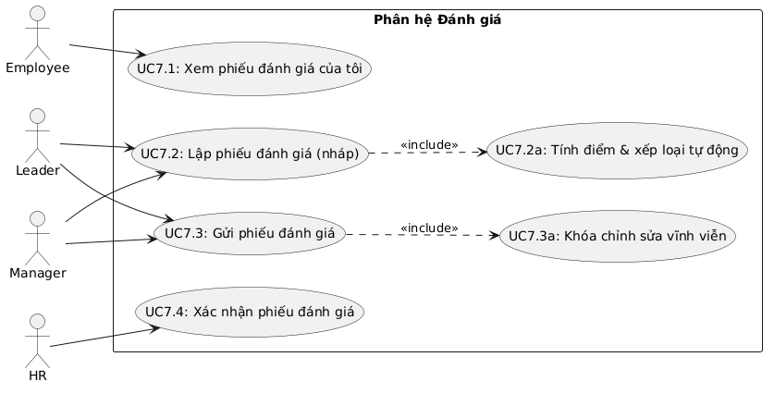

PACKAGE 8: Khen thưởng - Xử phạt
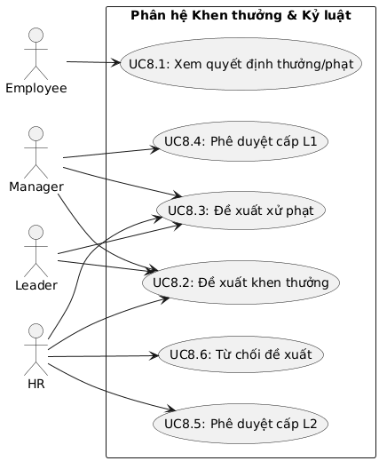

PACKAGE 9: Báo cáo – Hỗ trợ
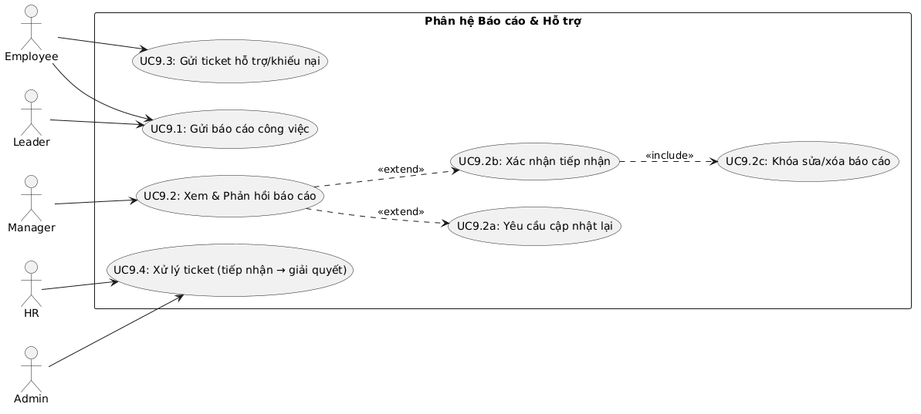

PACKAGE 10: Thống kê & Cài đặt
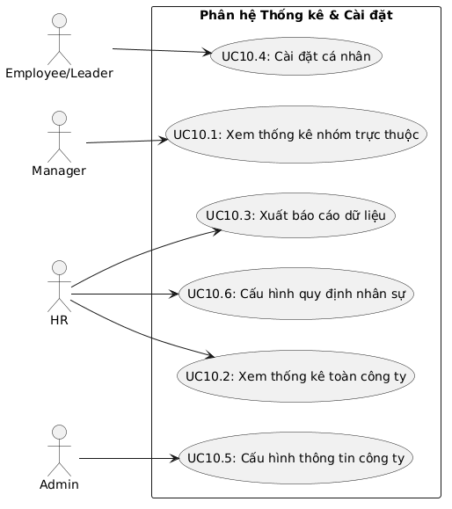

Sơ đồ Tuần tự (Sequence Diagram)

Quản lý báo cáo và tương tác
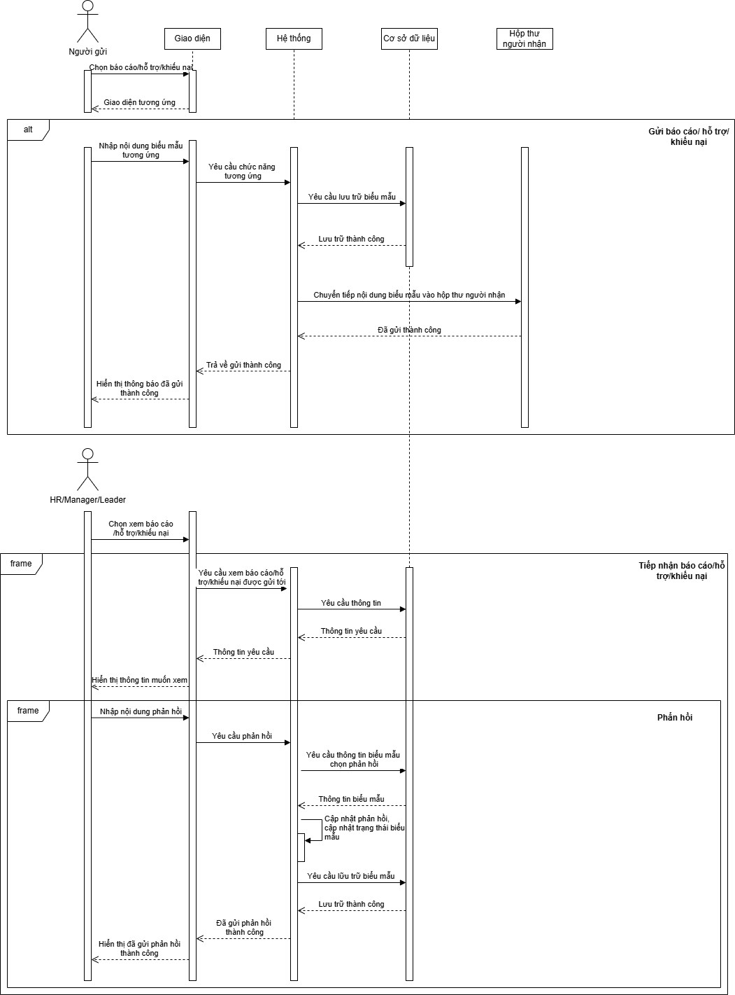

Quản lý chấm công
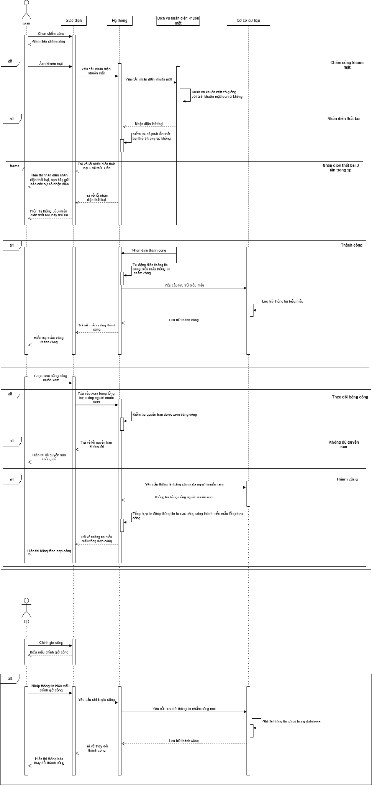
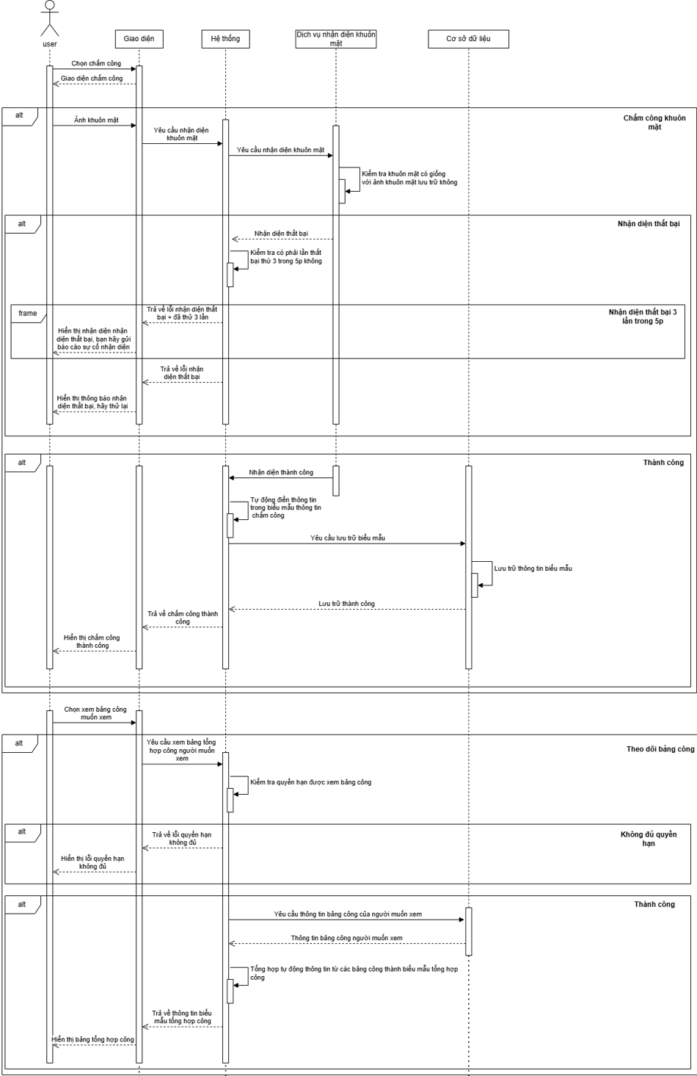

Quản lý đánh giá nhân sự

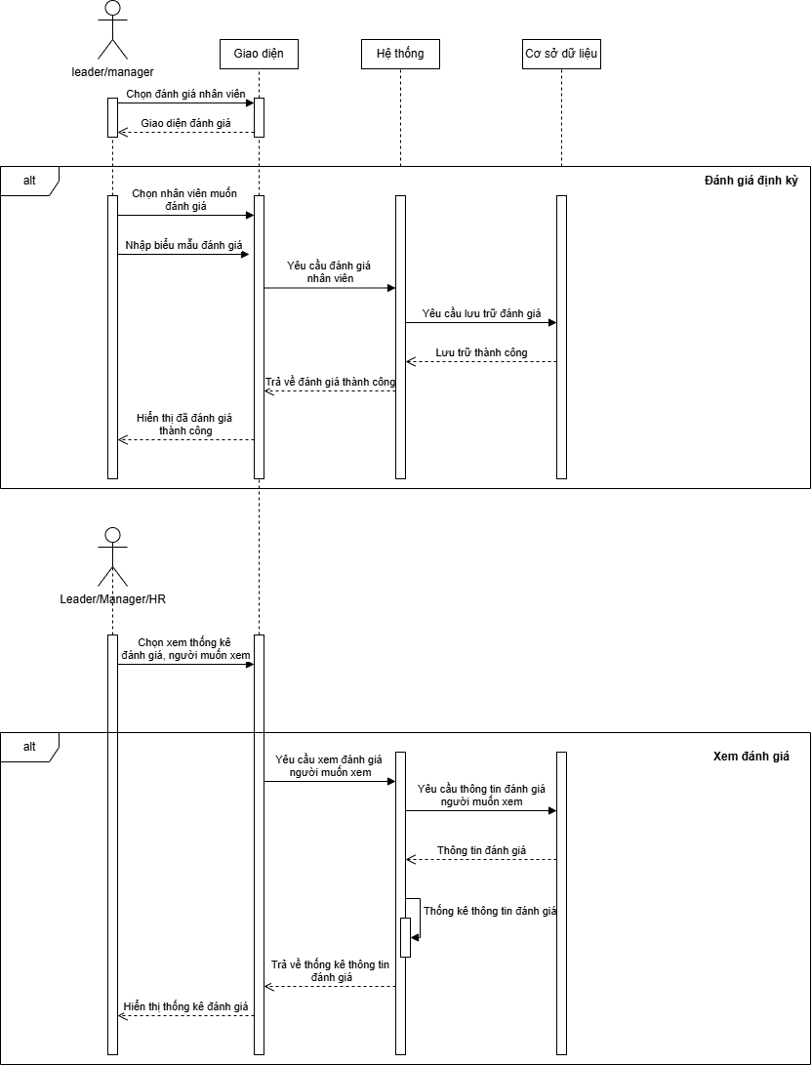


Quản lý hồ sơ nhân sự
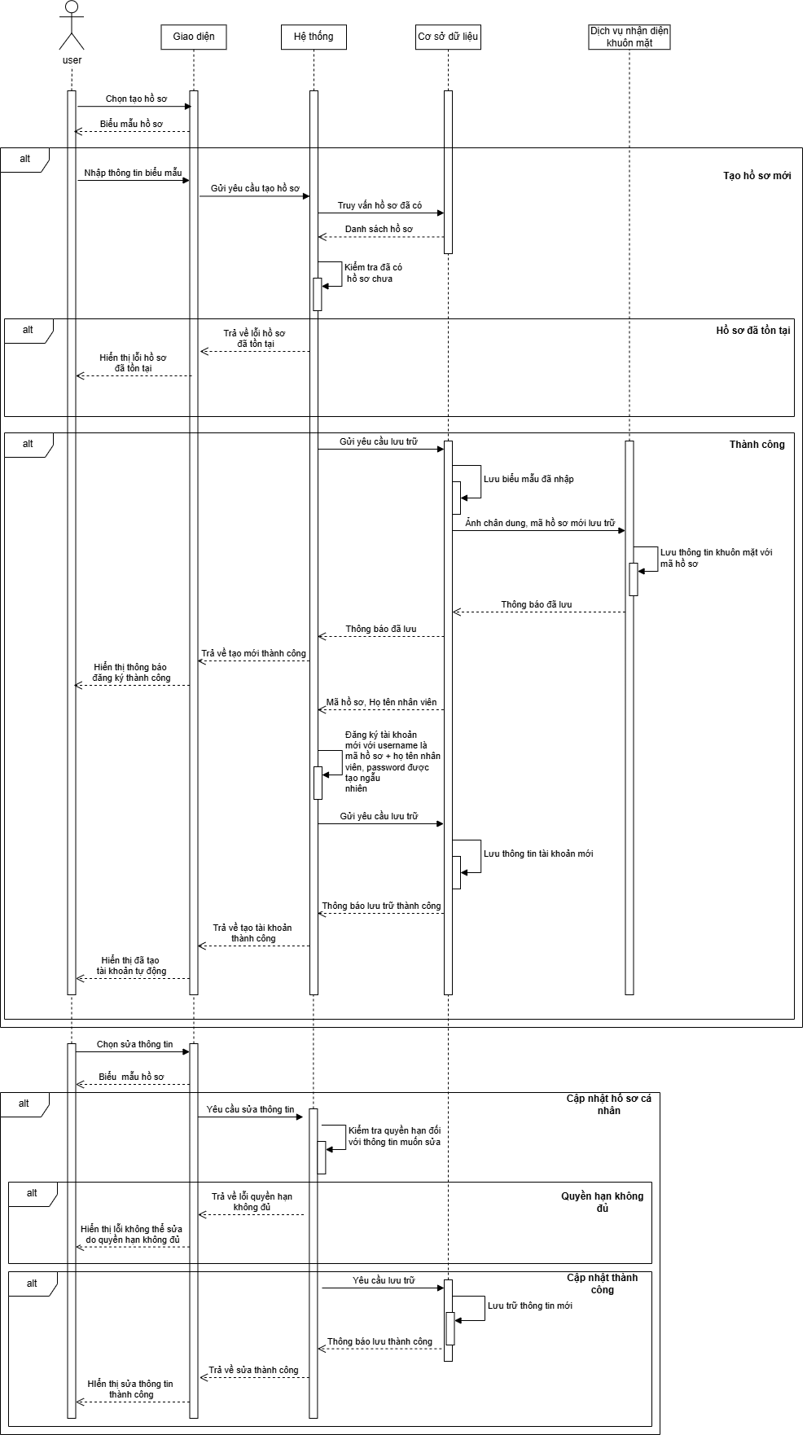


Quản lý hợp đồng lao động

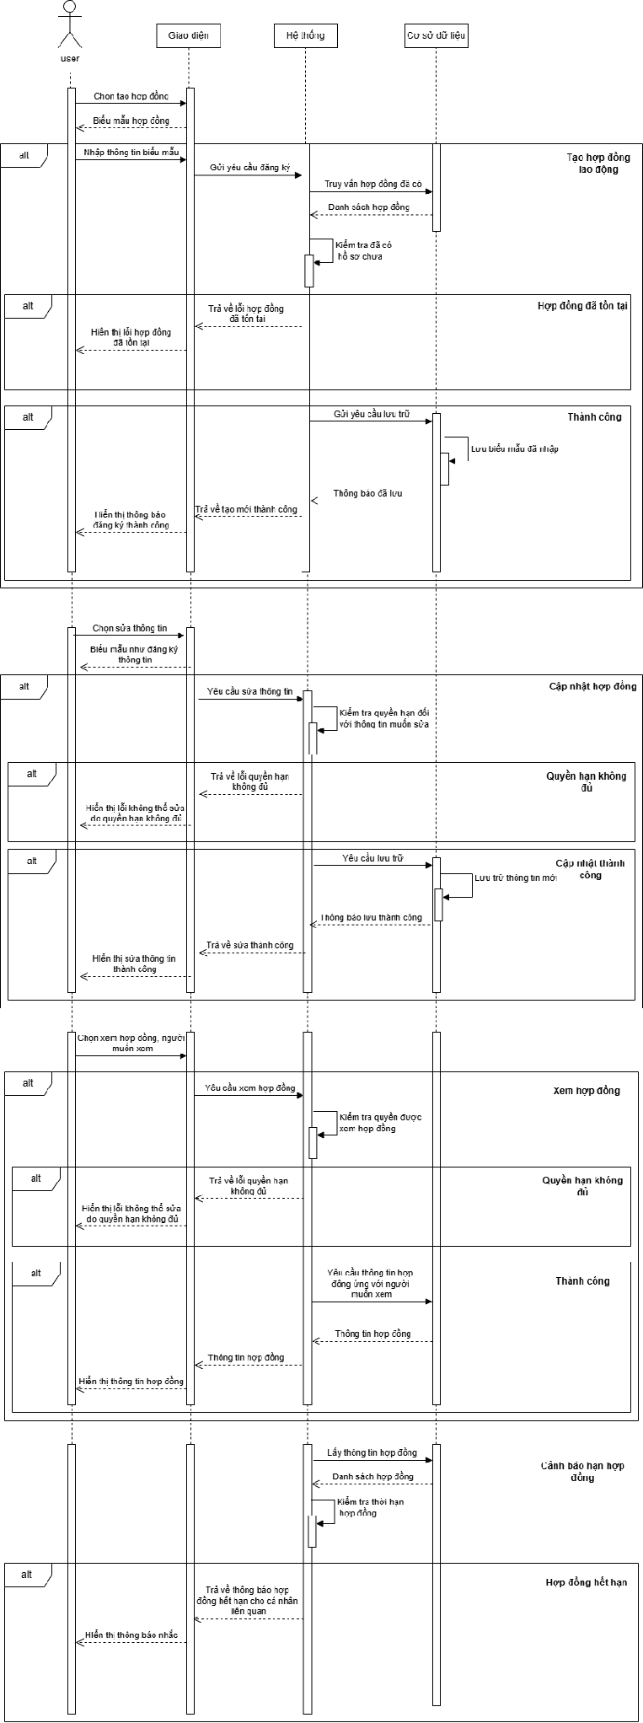



Quản lý khen thưởng/xử phạt

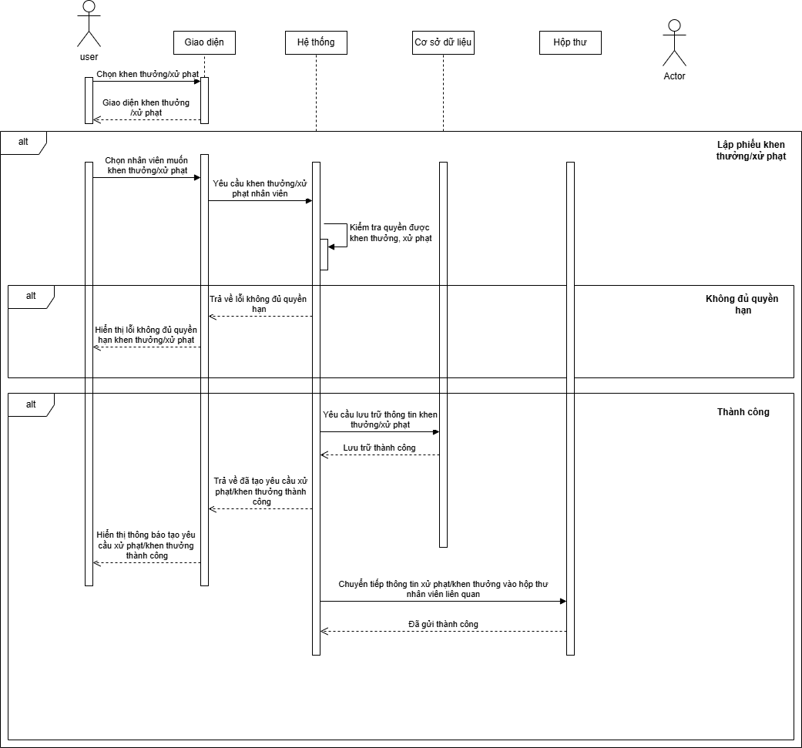

Quản lý tăng ca
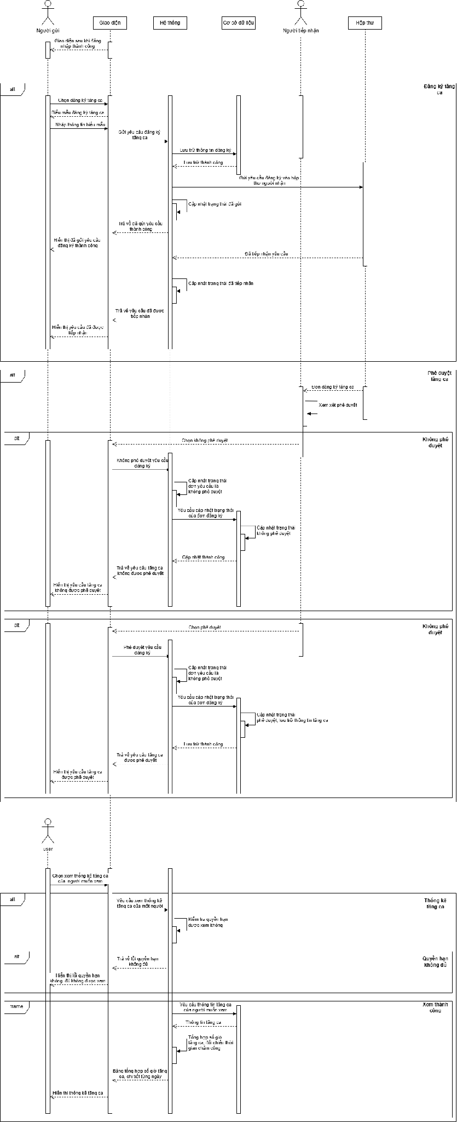


Quản trị hệ thống và bảo mật

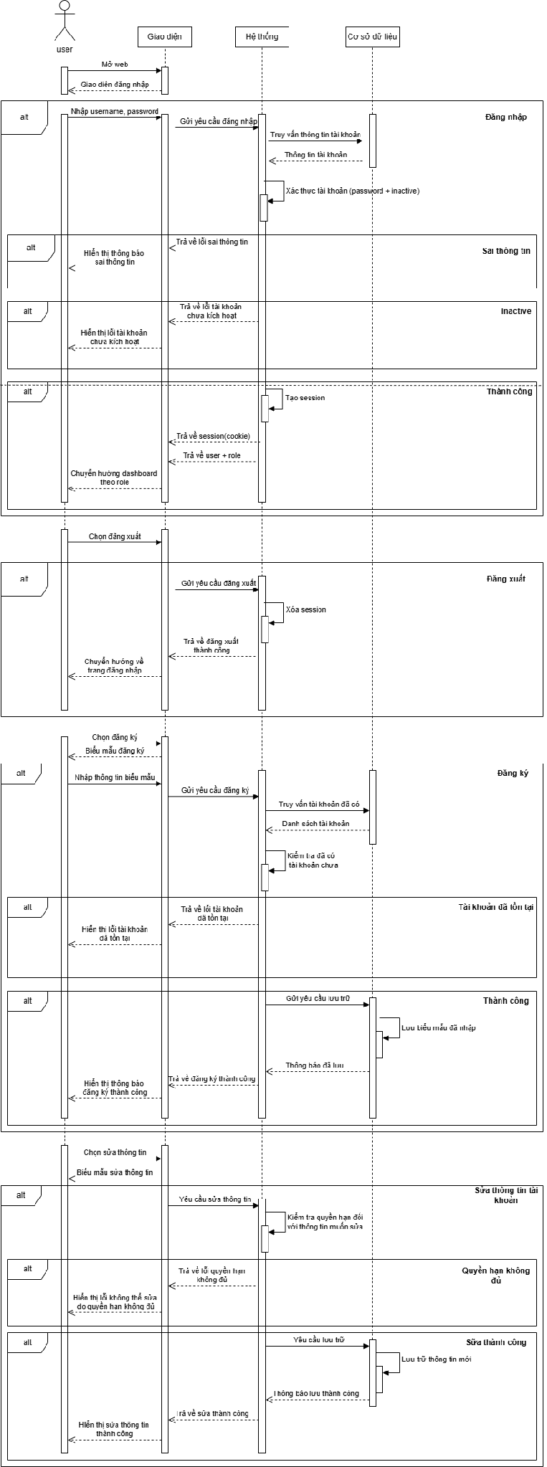


Sơ đồ Hoạt động (Activity Diagram)

Tạo hồ sơ nhân viên
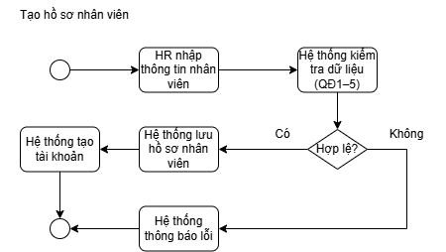

Nghỉ phép và phê duyệt
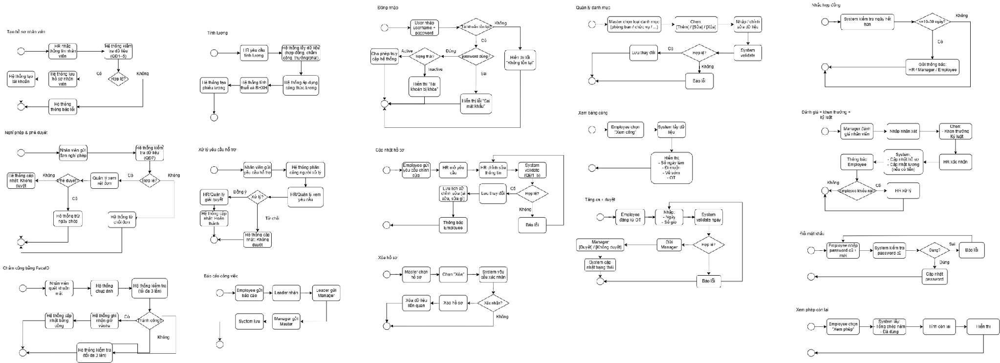

Chấm công bằng FaceID



Xử lý yêu cầu hỗ trợ


Báo cáo công việc


Đăng nhập


Cập nhật hồ sơ


Xóa hồ sơ


Quản lý danh mục


Xem bảng công


Tăng ca + duyệt


Nhắc hợp đồng


Đáng giá + khen thưởng + kỷ luật


Đổi mật khẩu


Xem phép còn lại


Sơ đồ trạng thái (State Diagram)

Đơn nghỉ phép
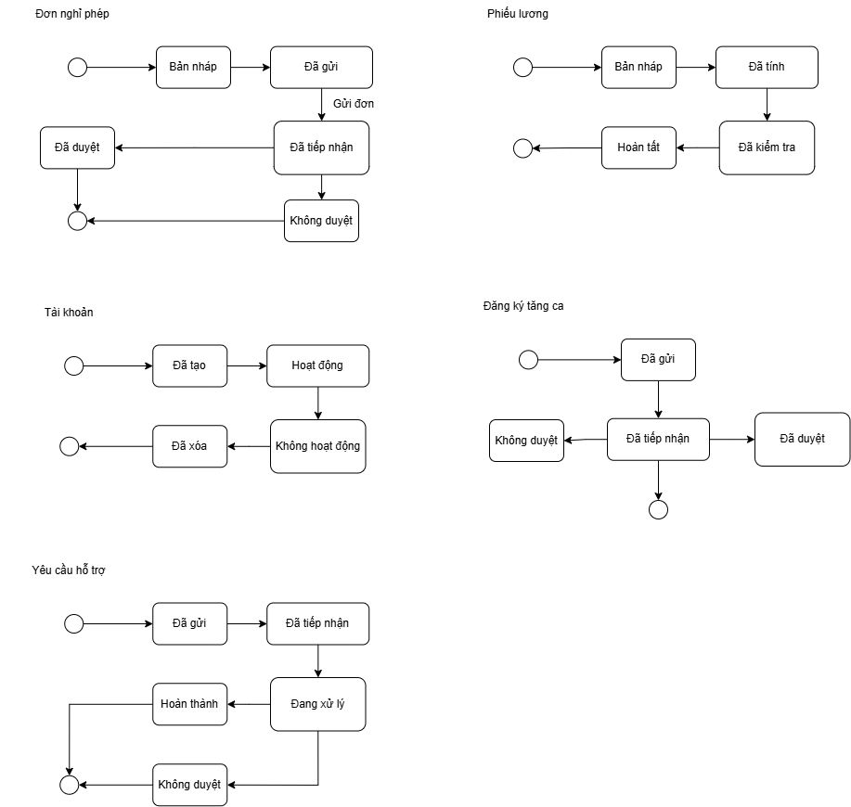

Tài khoản


Yêu cầu hỗ trợ



Đăng ký tăng ca


THIẾT KẾ HỆ THỐNG

Kiến trúc tổng thể hệ thống
Hệ thống được xây dựng theo kiến trúc Django MVT (Model–View–Template) dạng monolith cho toàn bộ nghiệp vụ quản trị nhân sự, kết hợp một dịch vụ AI tách rời cho chức năng nhận diện khuôn mặt. Backend Django đảm nhận xác thực, phân quyền (RBAC + Custom Permission), xử lý nghiệp vụ và truy xuất dữ liệu; tầng Template (HTML + Tailwind CSS + JavaScript) chịu trách nhiệm hiển thị và thu nhận thao tác người dùng trên trình duyệt.
Dữ liệu nghiệp vụ (nhân viên, hợp đồng, chấm công, đơn từ, đánh giá, khen thưởng/xử phạt, báo cáo, ticket) được lưu tập trung trên PostgreSQL. Riêng vector embedding khuôn mặt được lưu trên MongoDB và phục vụ bởi dịch vụ nhận diện độc lập (FastAPI + DeepFace/Facenet512, triển khai trên Hugging Face Space). Khi chấm công, Django gọi dịch vụ này qua HTTP để đối soát khuôn mặt rồi ghi nhận kết quả vào PostgreSQL.
Các tác vụ phụ trợ gồm: gửi email (Gmail SMTP) cho OTP/thông báo tài khoản/cảnh báo hợp đồng, và tiến trình chạy định kỳ quét hợp đồng sắp hết hạn (mốc 30/15/7 ngày) đồng thời tự động khóa hợp đồng quá hạn. Hệ thống được triển khai trên Render.
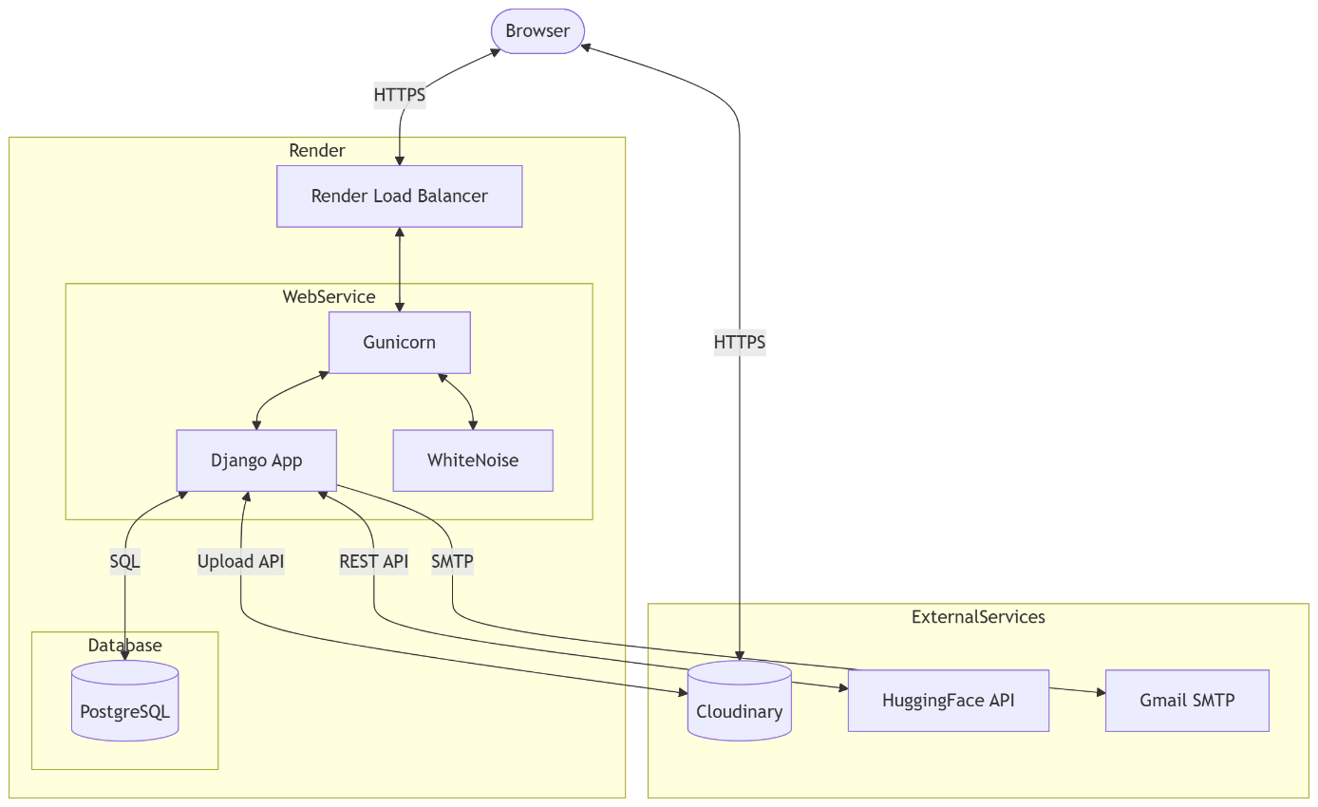

Thiết kế các thành phần hệ thống
Hệ thống được chia thành ba lớp chính:

Lớp giao diện (Presentation Layer)
Tiếp nhận yêu cầu từ người dùng thông qua trình duyệt web, hiển thị dữ liệu và nhận dữ liệu nhập vào từ các biểu mẫu nghiệp vụ.

Lớp xử lý nghiệp vụ (Business Layer)
Thực hiện các chức năng:
- Xác thực và phân quyền người dùng.
- Quản lý hồ sơ nhân sự.
- Quản lý hợp đồng lao động.
- Quản lý chấm công bằng nhận diện khuôn mặt.
- Quản lý nghỉ phép và tăng ca.
- Đánh giá nhân viên.
- Quản lý khen thưởng, kỷ luật.
- Quản lý báo cáo, khiếu nại và hỗ trợ.
- Tổng hợp thống kê và báo cáo.

Lớp dữ liệu (Data Layer)
Lưu trữ toàn bộ dữ liệu của hệ thống trong cơ sở dữ liệu tập trung. Các thành phần nghiệp vụ chỉ tương tác với dữ liệu thông qua các Model và Service nhằm đảm bảo tính toàn vẹn dữ liệu.

Thiết kế cơ chế phân quyền
Hệ thống áp dụng cơ chế Role-Based Access Control (RBAC) kết hợp với Custom Permission. Mỗi tài khoản được gán một vai trò cụ thể gồm Admin, HR, Manager, Leader hoặc Employee. Ngoài các quyền mặc định theo vai trò, hệ thống còn cho phép cấp bổ sung các quyền đặc biệt thông qua Custom Permission để đáp ứng các yêu cầu quản trị thực tế của doanh nghiệp.

Thiết kế luồng xử lý nghiệp vụ chính
Các nghiệp vụ trọng tâm của hệ thống bao gồm:
- Phê duyệt nghỉ phép hai cấp.
- Phê duyệt tăng ca hai cấp.
- Chấm công bằng nhận diện khuôn mặt.
- Đặt lại mật khẩu bằng OTP.
- Đánh giá nhân viên.
- Xử lý yêu cầu hỗ trợ và khiếu nại.
Mọi nghiệp vụ đều được kiểm soát trạng thái, ghi nhận lịch sử thao tác và phân quyền truy cập theo vai trò người dùng nhằm đảm bảo tính minh bạch và khả năng truy vết dữ liệu.
Ví dụ về nhận diện khuôn mặt:
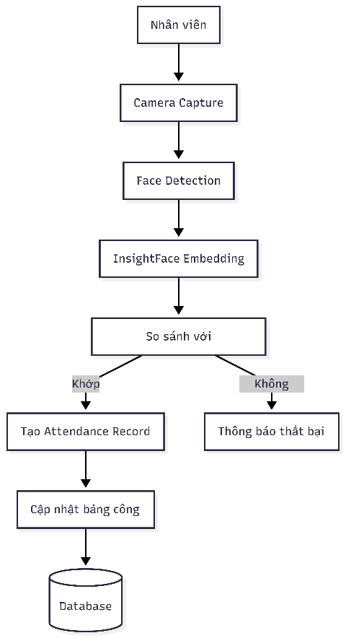

THIẾT KẾ DỮ LIỆU

Sơ đồ lớp
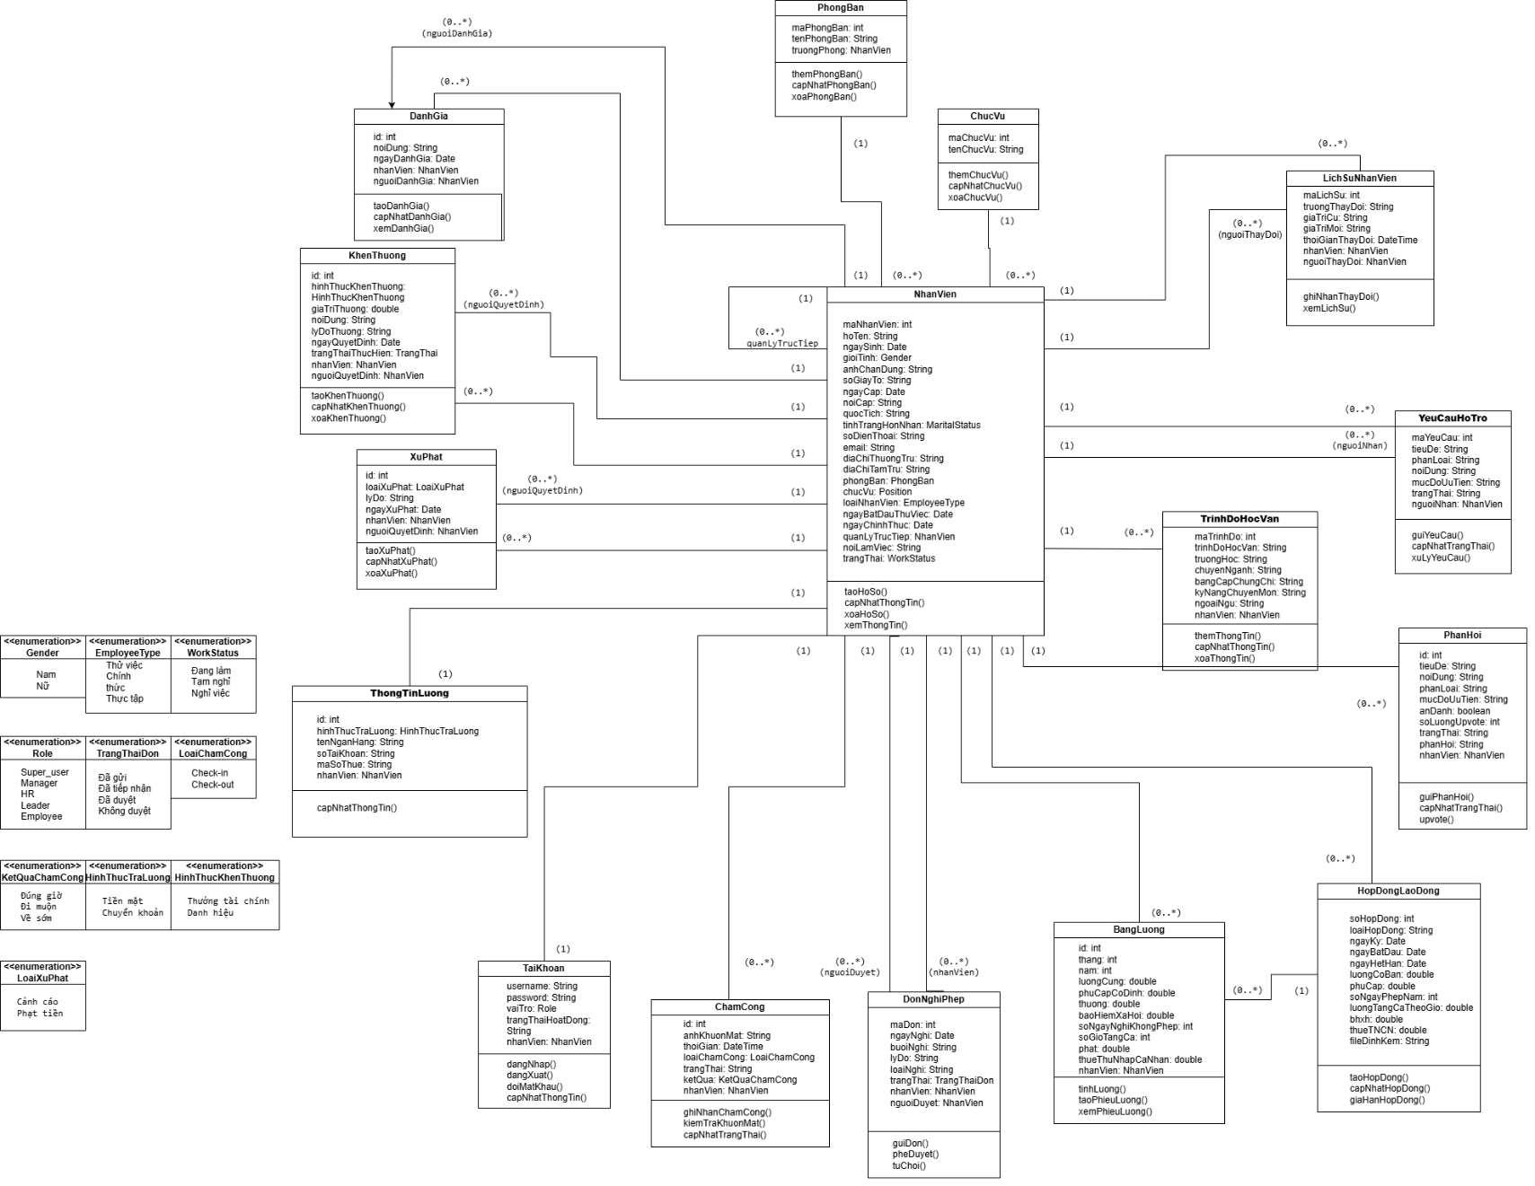

Danh sách lớp các đối tượng
STT | Tên lớp | Mô tả
1 | NhanVien | Lưu trữ thông tin cá nhân, thông tin công việc và trạng thái làm việc của nhân viên trong công ty.
2 | ChucVu | Quản lý danh sách các chức vụ trong công ty và thông tin liên quan đến chức vụ.
3 | PhongBan | Quản lý thông tin các phòng ban và người phụ trách phòng ban.
4 | LichSuNhanVien | Lưu vết các thay đổi thông tin hồ sơ nhân viên, bao gồm nội dung thay đổi, thời gian và người thực hiện thay đổi. (Hiện chỉ áp dụng cho lịch sử hợp đồng; nhật ký sửa hồ sơ chưa hiện thực.)
5 | YeuCauHoTro | Quản lý các yêu cầu hỗ trợ, phản ánh hoặc khiếu nại do nhân viên gửi đến bộ phận có thẩm quyền.
6 | TrinhDoHocVan | Lưu trữ thông tin học vấn, chuyên ngành, bằng cấp, chứng chỉ và kỹ năng chuyên môn của nhân viên.
7 | PhanHoi | Quản lý các phản hồi đối với yêu cầu hỗ trợ, phản ánh hoặc khiếu nại của nhân viên.
8 | HopDongLaoDong | Lưu thông tin hợp đồng lao động của nhân viên như loại hợp đồng, thời hạn, lương và các điều khoản liên quan.
9 | DonNghiPhep | Quản lý các đơn xin nghỉ phép của nhân viên và quá trình phê duyệt nghỉ phép.
10 | ChamCong | Ghi nhận dữ liệu chấm công, thời gian vào ra và kết quả chấm công của nhân viên.
11 | TaiKhoan | Quản lý thông tin tài khoản đăng nhập và quyền truy cập hệ thống của người dùng.
12 | XuPhat | Quản lý các quyết định xử phạt, lý do xử phạt và thông tin nhân viên bị xử phạt.
13 | KhenThuong | Quản lý các quyết định khen thưởng, hình thức khen thưởng và thông tin nhân viên được khen thưởng.
14 | DanhGia | Lưu trữ các kết quả đánh giá nhân viên theo từng kỳ đánh giá và người thực hiện đánh giá.
15 | DonTangCa | Quản lý đơn đăng ký tăng ca (OT) và quy trình phê duyệt 2 cấp Leader/Manager → HR.
16 | KhuonMatNhanVien | Lưu vector embedding khuôn mặt của nhân viên phục vụ nhận diện khi chấm công (MongoDB).
17 | DonDoiKhuonMat | Quản lý yêu cầu đăng ký/đổi dữ liệu khuôn mặt và quá trình HR phê duyệt.
18 | DonDieuChinhChamCong | Quản lý yêu cầu điều chỉnh giờ công kèm minh chứng và phê duyệt của HR.
19 | ThongBao | Lưu thông báo hệ thống gửi tới người dùng (duyệt đơn, cảnh báo hợp đồng, kết quả OTP...).
20 | CauHinhGioLam | Cấu hình giờ vào/ra chuẩn và thời gian ân hạn đi trễ áp dụng toàn công ty (singleton).
21 | LoaiDanhGia | Danh mục loại tiêu chí đánh giá do HR/Admin cấu hình để Manager/Leader chọn khi đánh giá.

Danh sách các quan hệ
STT | Tên quan hệ | Lớp đối tượng 1 | Lớp đối tượng 2 | Loại quan hệ | Mô tả ý nghĩa nghiệp vụ
1 | Sở hữu tài khoản | NhanVien | TaiKhoan | 1 — 1 | Mỗi nhân viên chỉ có 1 tài khoản duy nhất và tài khoản đó chỉ thuộc về 1 nhân viên.
2 | Thuộc phòng ban | PhongBan | NhanVien | 1 — n | Một phòng ban có nhiều (*) nhân viên; một nhân viên tại một thời điểm chỉ thuộc về 1 phòng ban duy nhất.
3 | Trưởng phòng | PhongBan | NhanVien | 0 — 1 | Một phòng ban có thể có 1 trưởng phòng hoặc chưa phân công; một nhân viên có thể được phân làm trưởng phòng của 1 phòng ban.
4 | Thuộc chức vụ | ChucVu | NhanVien | 1 — n | Một chức vụ áp dụng cho nhiều (*) nhân viên; một nhân viên chỉ giữ 1 chức vụ chính.
5 | Ký hợp đồng | NhanVien | HopDongLaoDong | 1 — n | Một nhân viên có thể ký nhiều (*) hợp đồng theo thời gian; một hợp đồng chỉ thuộc về 1 nhân viên.
6 | Ghi nhận chấm công | NhanVien | ChamCong | 1 — n | Một nhân viên có nhiều (*) ngày chấm công; một bản ghi chấm công chỉ thuộc về 1 nhân viên.
7 | Tạo đơn nghỉ phép | NhanVien | DonNghiPhep | 1 — n | Một nhân viên (Người tạo) có thể tạo nhiều (*) đơn nghỉ phép.
8 | Phê duyệt đơn | NhanVien | DonNghiPhep | 0 — n | Một nhân viên có quyền duyệt đơn có thể duyệt nhiều (*) đơn; một đơn nghỉ phép có thể đã được duyệt bởi 1 người hoặc đang chờ duyệt (0).
9 | Khen thưởng (Nhận) | NhanVien | KhenThuong | 1 — n | Một nhân viên có thể nhận nhiều (*) quyết định khen thưởng.
10 | Khen thưởng (Duyệt) | NhanVien | KhenThuong | 1 — n | Một người quyết định (NhanVien cấp cao) có thể ra quyết định khen thưởng cho nhiều (*) đơn.
11 | Xử phạt (Bị phạt) | NhanVien | XuPhat | 1 — n | Một nhân viên có thể bị xử phạt nhiều (*) lần nếu vi phạm.
12 | Xử phạt (Duyệt) | NhanVien | XuPhat | 1 — n | Một người quyết định (NhanVien cấp cao) có thể ký nhiều (*) quyết định xử phạt.
13 | Đánh giá (Được ĐG) | NhanVien | DanhGia | 1 — n | Một nhân viên có nhiều (*) bản ghi đánh giá hiệu suất qua các kỳ.
14 | Đánh giá (Người ĐG) | NhanVien | DanhGia | 1 — n | Một quản lý (NhanVien) có thể thực hiện đánh giá cho nhiều (*) cấp dưới.
15 | Lưu lịch sử hồ sơ | NhanVien | LichSuNhanVien | 1 — n | Một nhân viên có nhiều (*) dòng log ghi lại lịch sử thay đổi thông tin.
16 | Trình độ học vấn | NhanVien | TrinhDoHocVan | 1 — n | Một nhân viên có thể khai báo nhiều (*) bằng cấp, chứng chỉ.
17 | Gửi hỗ trợ | NhanVien | YeuCauHoTro | 1 — n | Một nhân viên có thể gửi nhiều (*) yêu cầu hỗ trợ lên hệ thống.
18 | Phản hồi yêu cầu | YeuCauHoTro | PhanHoi | 1 — n | Một yêu cầu hỗ trợ có thể nhận được nhiều (*) lượt phản hồi qua lại.
19 | Người phản hồi | NhanVien | PhanHoi | 1 — n | Một nhân viên hỗ trợ có thể viết nhiều (*) nội dung phản hồi cho các yêu cầu.

Mô tả từng lớp đối tượng

NhanVien
STT | Thuộc tính | Kiểu dữ liệu | Ràng buộc | Mô tả
1 | maNhanVien | int | Duy nhất, không được để trống | Mã định danh của nhân viên
2 | hoTen | String | Không chứa số, không được để trống | Họ và tên nhân viên
3 | ngaySinh | Date | Tuổi phải từ 18 trở lên | Ngày tháng năm sinh của nhân viên
4 | gioiTinh | Gender | Nam hoặc Nữ | Giới tính của nhân viên
5 | anhChanDung | String | Ảnh 3x4, 600x800px, chụp chính diện | Ảnh chân dung nhân viên
6 | soGiayTo | String | Không được để trống | Số CCCD/CMND/Hộ chiếu
7 | ngayCap | Date | Ngày hợp lệ | Ngày cấp giấy tờ tùy thân
8 | noiCap | String | Thuộc lãnh thổ Việt Nam | Nơi cấp giấy tờ tùy thân
9 | quocTich | String | Thuộc danh sách quốc gia hợp lệ | Quốc tịch của nhân viên
10 | tinhTrangHonNhan | MaritalStatus | Độc thân hoặc Đã kết hôn | Tình trạng hôn nhân
11 | soDienThoai | String | Gồm 10 chữ số | Số điện thoại liên hệ
12 | email | String | Đúng định dạng email | Địa chỉ email cá nhân
13 | diaChiThuongTru | String | Địa chỉ hợp lệ | Địa chỉ thường trú
14 | diaChiTamTru | String | Địa chỉ hợp lệ | Địa chỉ tạm trú
15 | phongBan | PhongBan | Thuộc danh sách phòng ban của công ty | Phòng ban làm việc
16 | chucVu | Position | Thuộc danh sách chức vụ của công ty | Chức vụ hiện tại
17 | loaiNhanVien | EmployeeType | Thử việc, Chính thức hoặc Intern | Loại nhân viên
18 | ngayBatDauThuViec | Date | Không được để trống | Ngày bắt đầu thử việc
19 | ngayChinhThuc | Date | Có thể để trống | Ngày trở thành nhân viên chính thức
20 | quanLyTrucTiep | NhanVien | Có thể để trống | Người quản lý trực tiếp
21 | noiLamViec | String | Thuộc danh sách chi nhánh của công ty | Nơi làm việc
22 | trangThai | WorkStatus | Đang làm, Tạm nghỉ hoặc Nghỉ việc | Trạng thái làm việc của nhân viên

ChucVu
STT | Thuộc tính | Kiểu dữ liệu | Ràng buộc | Mô tả
1 | maChucVu | int | Duy nhất, không được để trống | Mã định danh của chức vụ
2 | tenChucVu | String | Không được để trống | Tên chức vụ của nhân viên trong công ty

PhongBan
STT | Thuộc tính | Kiểu dữ liệu | Ràng buộc | Mô tả
1 | maPhongBan | int | Duy nhất, không được để trống | Mã định danh của phòng ban
2 | tenPhongBan | String | Không được để trống | Tên phòng ban trong công ty
3 | truongPhong | NhanVien | Có thể để trống | Nhân viên giữ vai trò trưởng phòng

LichSuNhanVien
STT | Thuộc tính | Kiểu dữ liệu | Ràng buộc | Mô tả
1 | maLichSu | int | Duy nhất, không được để trống | Mã định danh của bản ghi lịch sử cập nhật
2 | truongThayDoi | String | Không được để trống | Tên trường thông tin được thay đổi
3 | giaTriCu | String | Có thể để trống | Giá trị trước khi thay đổi
4 | giaTriMoi | String | Không được để trống | Giá trị sau khi thay đổi
5 | thoiGianThayDoi | DateTime | Không được để trống | Thời điểm thực hiện thay đổi
6 | nhanVien | NhanVien | Không được để trống | Nhân viên có hồ sơ được cập nhật
7 | nguoiThayDoi | NhanVien | Không được để trống | Người thực hiện việc cập nhật thông tin

YeuCauHoTro
STT | Thuộc tính | Kiểu dữ liệu | Ràng buộc | Mô tả
1 | maYeuCau | int | Duy nhất, không được để trống | Mã định danh của yêu cầu hỗ trợ hoặc khiếu nại
2 | tieuDe | String | Không được để trống | Tiêu đề của yêu cầu
3 | phanLoai | String | Hỗ trợ hoặc Khiếu nại | Loại yêu cầu
4 | noiDung | String | Không được để trống | Nội dung chi tiết của yêu cầu
5 | mucDoUuTien | String | Cao, Trung bình hoặc Thấp | Mức độ ưu tiên xử lý yêu cầu
6 | trangThai | String | new → processing → resolved / closed / rejected | Trạng thái xử lý yêu cầu
7 | nguoiNhan | NhanVien | Không được để trống | Người tiếp nhận và xử lý yêu cầu

TrinhDoHocVan
STT | Thuộc tính | Kiểu dữ liệu | Ràng buộc | Mô tả
1 | maTrinhDo | int | Duy nhất, không được để trống | Mã định danh thông tin học vấn và chuyên môn
2 | trinhDoHocVan | String | Thuộc một trong các giá trị: THPT, Cao đẳng, Đại học, Thạc sĩ, Tiến sĩ | Trình độ học vấn của nhân viên
3 | truongHoc | String | Không được để trống | Tên trường học đã tốt nghiệp hoặc đang theo học
4 | chuyenNganh | String | Không được để trống | Chuyên ngành đào tạo
5 | bangCapChungChi | String | Có thể để trống | Bằng cấp hoặc chứng chỉ chuyên môn
6 | kyNangChuyenMon | String | Có thể để trống | Các kỹ năng chuyên môn của nhân viên
7 | ngoaiNgu | String | Có thể để trống | Ngoại ngữ mà nhân viên sử dụng được
8 | nhanVien | NhanVien | Không được để trống | Nhân viên sở hữu thông tin học vấn và chuyên môn

PhanHoi
STT | Thuộc tính | Kiểu dữ liệu | Ràng buộc | Mô tả
1 | id | int | Duy nhất, không được để trống | Mã định danh của đề xuất hoặc phản ánh
2 | tieuDe | String | Không được để trống | Tiêu đề đề xuất hoặc phản ánh
3 | noiDung | String | Không được để trống | Nội dung chi tiết của đề xuất
4 | phanLoai | String | Không được để trống | Phân loại đề xuất hoặc phản ánh
5 | mucDoUuTien | String | Cao, Trung bình hoặc Thấp | Mức độ ưu tiên xử lý
6 | anDanh | boolean | Giá trị True hoặc False | Xác định đề xuất có được gửi ẩn danh hay không
7 | soLuongUpvote | int | Giá trị ≥ 0 | Số lượt quan tâm (Like/Upvote)
8 | trangThai | String | Đã gửi, Đang xem xét, Đang triển khai hoặc Hoàn thành | Trạng thái xử lý đề xuất
9 | phanHoi | String | Có thể để trống | Nội dung phản hồi từ HR hoặc Manager
10 | nhanVien | NhanVien | Không được để trống | Nhân viên tạo đề xuất hoặc phản ánh

HopDongLaoDong
STT | Thuộc tính | Kiểu dữ liệu | Ràng buộc | Mô tả
1 | soHopDong | int | Duy nhất, không được để trống | Mã định danh của hợp đồng lao động
2 | loaiHopDong | String | Thuộc danh sách loại hợp đồng của công ty | Loại hợp đồng lao động
3 | ngayKy | Date | Nhỏ hơn hoặc bằng ngày hiện tại | Ngày ký hợp đồng
4 | ngayBatDau | Date | Lớn hơn hoặc bằng ngày ký | Ngày bắt đầu hiệu lực của hợp đồng
5 | ngayHetHan | Date | Lớn hơn hoặc bằng ngày bắt đầu hiệu lực | Ngày hết hạn hợp đồng
6 | soNgayPhepNam | int | Giá trị ≥ 0 | Số ngày nghỉ phép được hưởng trong năm
7 | fileDinhKem | String | Chỉ chấp nhận tệp PDF | Đường dẫn hoặc tên tệp hợp đồng đính kèm

DonNghiPhep
STT | Thuộc tính | Kiểu dữ liệu | Ràng buộc | Mô tả
1 | maDon | int | Duy nhất, không được để trống | Mã định danh đơn nghỉ phép
2 | ngayBatDau | Date | Ngày bắt đầu nghỉ | Ngày bắt đầu nghỉ phép
3 | ngayKetThuc | Date | ≥ ngày bắt đầu | Ngày kết thúc nghỉ phép
4 | soNgay | Decimal | Tự tính từ ngày bắt đầu/kết thúc | Tổng số ngày nghỉ
5 | lyDo | String | Có thể để trống | Lý do nghỉ phép
6 | loaiNghi | String | Thuộc danh sách loại nghỉ phép của công ty | Loại nghỉ phép
7 | trangThai | TrangThaiDon | pending → leader_approved → approved / rejected | Trạng thái xử lý đơn
8 | nhanVien | NhanVien | Không được để trống | Nhân viên gửi đơn nghỉ phép
9 | nguoiDuyet | NhanVien | Có thể để trống | Người phê duyệt đơn nghỉ phép

ChamCong
STT | Thuộc tính | Kiểu dữ liệu | Ràng buộc | Mô tả
1 | id | int | Duy nhất, không được để trống | Mã định danh bản ghi chấm công
2 | ngayChamCong | Date | Một bản ghi/ngày (unique nhân viên + ngày) | Ngày chấm công
3 | gioVao | Time | Có thể trống | Giờ check-in
4 | gioRa | Time | Có thể trống | Giờ check-out
5 | trangThai | String | on_time / late / early_leave / no_checkout | Trạng thái chấm công
6 | nhanVien | NhanVien | Không được để trống | Nhân viên thực hiện chấm công

TaiKhoan
STT | Thuộc tính | Kiểu dữ liệu | Ràng buộc | Mô tả
1 | username | String | Duy nhất, không được để trống | Tên đăng nhập của tài khoản
2 | password | String | Không được để trống | Mật khẩu đăng nhập của tài khoản
3 | vaiTro | Role | Thuộc một trong các vai trò của hệ thống | Vai trò người dùng trong hệ thống
4 | trangThaiHoatDong | String | Hoạt động hoặc Không hoạt động | Trạng thái sử dụng của tài khoản
5 | nhanVien | NhanVien | Không được để trống, mỗi nhân viên chỉ có một tài khoản | Nhân viên sở hữu tài khoản

XuPhat
STT | Thuộc tính | Kiểu dữ liệu | Ràng buộc | Mô tả
1 | id | int | Duy nhất, không được để trống | Mã xử phạt
2 | loaiXuPhat | LoaiXuPhat | Thuộc danh sách các loại xử phạt của công ty | Hình thức xử phạt áp dụng
3 | lyDo | String | Không được để trống | Lý do xử phạt nhân viên
4 | ngayXuPhat | Date | Không được để trống (mặc định là ngày ra quyết định) | Ngày quyết định xử phạt
5 | nhanVien | NhanVien | Không được để trống | Nhân viên bị xử phạt
6 | nguoiQuyetDinh | NhanVien | Không được để trống | Người ra quyết định xử phạt

KhenThuong
STT | Thuộc tính | Kiểu dữ liệu | Ràng buộc | Mô tả
1 | id | int | Duy nhất, không được để trống | Mã khen thưởng
2 | hinhThucKhenThuong | HinhThucKhenThuong | Chỉ gồm: Tài chính, Văn bản | Hình thức khen thưởng
3 | giaTriThuong | double | Chỉ bắt buộc khi hình thức là Tài chính, ≥ 0 | Giá trị tiền thưởng
4 | noiDung | String | Không được để trống | Nội dung khen thưởng
5 | lyDoThuong | String | Không được để trống | Lý do khen thưởng
6 | ngayQuyetDinh | Date | Không được để trống | Ngày ra quyết định khen thưởng
7 | trangThaiThucHien | TrangThai | Thuộc danh sách trạng thái của hệ thống | Trạng thái thực hiện khen thưởng
8 | nhanVien | NhanVien | Không được để trống | Nhân viên được khen thưởng
9 | nguoiQuyetDinh | NhanVien | Không được để trống | Người ra quyết định khen thưởng

DanhGia
STT | Thuộc tính | Kiểu dữ liệu | Ràng buộc | Mô tả
1 | id | int | Duy nhất, không được để trống | Mã đánh giá
2 | noiDung | String | Không được để trống | Nội dung nhận xét, đánh giá nhân viên
3 | ngayDanhGia | Date | Không được để trống | Ngày thực hiện đánh giá
4 | nhanVien | NhanVien | Không được để trống | Nhân viên được đánh giá
5 | nguoiDanhGia | NhanVien | Không được để trống | Người thực hiện đánh giá

THIẾT KẾ GIAO DIỆN

Nguyên tắc thiết kế và Kiến trúc giao diện tổng thể
Giao diện của Hệ thống Quản lý Nhân sự được thiết kế tuân thủ nghiêm ngặt các yêu cầu phi chức năng về tính tiện dụng, giao diện đơn giản, dễ thao tác và đồng bộ hệ thống. Hệ thống sử dụng ngôn ngữ thiết kế phẳng hiện đại, hỗ trợ hiển thị tối ưu trên trình duyệt Google Chrome thông qua các công nghệ Frontend tiêu chuẩn gồm HTML, JavaScript và framework Tailwind CSS.
Kiến trúc giao diện được chia thành hai phân hệ không gian chính:
- Cổng thông tin nhân viên (Employee Portal): Dành cho các vai trò Employee, Leader, và Manager. Giao diện tập trung vào sự tinh gọn, trực quan, hỗ trợ thực hiện nhanh các tác vụ hàng ngày như chấm công khuôn mặt, đăng ký nghỉ phép và đăng ký tăng ca.
- Bảng điều khiển quản trị (HR & Admin Dashboard): Dành cho bộ phận Nhân sự (HR)và Quản trị viên (Admin). Giao diện được thiết kế theo dạng quản lý chuyên sâu, tích hợp các bộ lọc dữ liệu đa chiều, bảng biểu tổng hợp công, luồng phê duyệt đa cấp và các biểu đồ thống kê thời gian thực.
Về màu sắc và bố cục, hệ thống sử dụng tông màu chủ đạo là Xanh dương đậm (Brand Blue) tạo cảm giác chuyên nghiệp, tin cậy của một ứng dụng quản trị doanh nghiệp. Hệ thống hỗ trợ ngôn ngữ Tiếng Việt hoàn toàn và định dạng tiền tệ Việt Nam Đồng (VND) phù hợp với quy chuẩn vận hành của các doanh nghiệp tại Việt Nam.

Đặc tả chi tiết các màn hình chức năng chính

Màn hình Đăng nhập / Đăng xuất (UC 1.1)
- Mục đích: Xác thực danh tính người dùng và điều hướng vào hệ thống theo đúng vai trò được phân quyền.
- Thành phần giao diện:
  - Form đăng nhập trung tâm bao gồm 2 trường nhập liệu: Tên đăng nhập (Username) và Mật khẩu (Password) theo đúng cấu trúc biểu mẫu BM_DangNhap_01.
  - Nút hành động: "Đăng nhập" và liên kết "Quên mật khẩu".
- Xử lý tương tác:
  - Khi người dùng nhập sai thông tin hoặc mật khẩu không đúng, hệ thống hiển thị thông báo lỗi màu đỏ rõ ràng trực tiếp dưới form.
  - Áp dụng quy định quy định khóa tài khoản (Bảng yêu cầu an toàn), nếu người dùng nhập sai mật khẩu quá 3 lần, màn hình sẽ hiển thị thông báo "Tài khoản của bạn đã bị khóa do nhập sai quá số lần quy định. Vui lòng liên hệ bộ phận HR để được hỗ trợ".
  - Sau khi đăng nhập thành công, hệ thống kiểm tra trạng thái tại BM_ThongTinCongViec_01, nếu trạng thái là "Đang làm" hoặc "Tạm nghỉ" thì khởi tạo Session và điều hướng vào giao diện chính; nếu là "Nghỉ việc", hệ thống sẽ chặn quyền truy cập.

Màn hình Chấm công bằng Khuôn mặt (UC 4.1)
- Mục đích: Ghi nhận giờ vào (Check-in) và giờ ra (Check-out) thực tế của nhân viên thông qua công nghệ nhận diện AI.
- Thành phần giao diện:
  - Khung hiển thị luồng video (Camera Stream) từ Webcam của laptop theo đúng tỉ lệ chuẩn.
  - Đồng hồ kỹ thuật số hiển thị ngày giờ hệ thống theo thời gian thực.
  - Hai nút hành động lớn: "Check-in" và "Check-out".
  - Bản tin thông báo kết quả chấm công ở góc phải màn hình.
- Xử lý tương tác:
  - Nhân viên đưa khuôn mặt vào khung chụp ảnh chuẩn. Khi nhấn nút "Check-in" hoặc "Check-out", hệ thống AI sẽ quét và đối soát với dữ liệu sinh học được mã hóa tại BM_KhuonMatNhanVien_01.
  - Nếu nhận diện thành công, hệ thống tự động điền giờ, ngày chấm công hiện tại theo biểu mẫu BM_KhuonMatNhanVien_01, đồng thời hiển thị thông báo "Chấm công thành công! [Giờ check] - [Kết quả: Đúng giờ/Đi muộn/Về sớm]".
  - Nếu nhận diện thất bại hoặc lỗi camera, hệ thống hiển thị thông báo lỗi rõ ràng và hướng dẫn nhân viên điều chỉnh góc mặt hoặc báo cho HR xử lý điều chỉnh thủ công.

Màn hình Tra cứu Hồ sơ cá nhân & Cập nhật Hồ sơ (UC 2.1 & UC 2.2)
- Mục đích: Cho phép nhân viên xem thông tin gốc và tự cập nhật các trường dữ liệu cá nhân được phép theo quy định.
- Thành phần giao diện: Giao diện được chia thành các tab thông tin tương ứng từ BM_HoSoCaNhan_01 đến BM_TaiLieuMinhChung_01:
  - Tab 1: Thông tin cá nhân (Họ tên, Ảnh chân dung 3x4, Ngày sinh, Giới tính, Tình trạng hôn nhân).
  - Tab 2: Thông tin liên hệ & Giấy tờ (Email, SĐT, Địa chỉ thường trú/tạm trú, Số CCCD/Hộ chiếu).
  - Tab 3: Thông tin liên hệ khẩn cấp (Họ tên người thân, SĐT, Mối quan hệ).
  - Tab 4: Học vấn & Chuyên môn (Trình độ, Bằng cấp, Chứng chỉ, Tệp đính kèm minh chứng).
  - Tab 5: Thông tin công việc & Hợp đồng (Mã nhân viên, Phòng ban, Chức vụ, Loại hợp đồng - Chế độ Read-only đối với nhân viên).
- Xử lý tương tác:
  - Theo quy định QĐ_HS_01, các trường dữ liệu như Mã nhân viên, Phòng ban, Chức vụ sẽ bị khóa (mờ đi) đối với tài khoản nhân viên. Nhân viên chỉ có thể nhấn nút "Chỉnh sửa" tại các trường thông tin liên hệ, địa chỉ, ảnh đại diện, thông tin người thân và bằng cấp.
  - Hệ thống thực hiện kiểm tra biểu mẫu (Validation) theo thời gian thực: SĐT phải đủ 10 số, tuổi phải lớn hơn hoặc bằng 18, email phải hợp lệ. Nếu vi phạm, hệ thống hiển thị viền đỏ xung quanh ô nhập liệu và chặn không cho nhấn "Lưu".

Màn hình Đăng ký và Phê duyệt Nghỉ phép (UC 5.1)
- Mục đích: Số hóa quy trình gửi đơn xin nghỉ phép của nhân viên và luồng xét duyệt trực tuyến của cấp quản lý.
- Thành phần giao diện: Màn hình chia làm hai phân khu chính:
  - Phân khu gửi đơn (Dành cho tất cả người dùng): Form nhập liệu đơn nghỉ phép gồm: Loại nghỉ phép (Phép năm, ốm đau, thai sản...), Ngày bắt đầu, Số ngày nghỉ, Lý do nghỉ, và trường tải lên Tệp minh chứng (nếu có) theo đúng biểu mẫu BM_DonNghiPhep_01. Bên cạnh form là khung hiển thị "Số ngày phép năm còn lại" được cập nhật tự động.
  - Phân khu xét duyệt (Dành cho Leader, Manager, HR): Danh sách các đơn nghỉ phép đang ở trạng thái "Đề xuất / Đang xem xét". Mỗi dòng bao gồm thông tin nhân viên gửi, loại phép, thời gian, lý do và hai nút hành động nhanh: "Phê duyệt" và "Từ chối".
- Xử lý tương tác:
  - Khi nhân viên gửi đơn, hệ thống kiểm tra quy định QĐ_NP_01 (Số ngày nghỉ phải lớn hơn 0, ngày nghỉ phải lớn hơn hoặc bằng ngày hiện tại). Đơn sau khi gửi sẽ có trạng thái mặc định là "Đã gửi".
  - Luồng phê duyệt áp dụng quy định QĐ_NP_01: đơn được chuyển cho quản lý trực tiếp (Leader/Manager) duyệt cấp 1, sau đó chuyển đến bộ phận HR duyệt cấp cuối (cấp 2). Trường hợp người tạo đơn là HR thì chỉ cần 1 cấp duyệt. Khi hoàn tất phê duyệt, hệ thống tự động trừ quỹ phép năm của nhân viên và đồng bộ dữ liệu vào bảng công.

Màn hình Đăng ký và Phê duyệt Tăng ca (UC 6.1)
- Mục đích: Quản lý quy trình đăng ký làm thêm giờ và đối soát giờ tăng ca.
- Thành phần giao diện:
  - Form đăng ký tăng ca (BM_DonTangCa_01) gồm các trường: Ngày tăng ca, Giờ bắt đầu, Giờ kết thúc, Lý do tăng ca.
  - Bảng thống kê giờ tăng ca cá nhân đối với Nhân viên, hoặc bảng thống kê tổng hợp đối với HR và Manager.
- Xử lý tương tác:
  - Nhân viên thực hiện đăng ký, hệ thống tự động tính toán số giờ tăng ca bằng cách lấy Giờ kết thúc trừ Giờ bắt đầu và kiểm tra xem giờ bắt đầu có sau giờ làm việc chính thức hay không theo quy định QĐ_TC_01.
  - Đơn được chuyển cho quản lý trực tiếp (Leader/Manager) phê duyệt cấp 1, sau đó chuyển tiếp cho HR duyệt cấp 2. Trường hợp người tạo đơn là HR thì chỉ cần 1 cấp duyệt. Dữ liệu sau khi duyệt thành công mới có giá trị thực thi và được dùng để đối soát công.

Màn hình Hộp thư Báo cáo và Gửi yêu cầu Hỗ trợ / Khiếu nại (UC 9.1)
- Mục đích: Tạo kênh tương tác nội bộ chuẩn mực, theo dõi tiến độ công việc và giải quyết các khiếu nại của nhân sự.
- Thành phần giao diện: Màn hình được chia làm hai tab tác vụ riêng biệt:
  - Tab Báo cáo công việc (BM_BaoCao_01): Form gửi báo cáo gồm: Ngày báo cáo, Nội dung công việc, Tiến độ công việc (thanh kéo từ 0% đến 100%), Khó khăn, Kiến nghị và File đính kèm. Hệ thống tự động chọn Quản lý trực tiếp làm người nhận mặc định.
  - Tab Gửi yêu cầu Hỗ trợ / Khiếu nại (BM_Ticket_01): Form tạo ticket gồm: Tiêu đề, Nhóm yêu cầu (Hỗ trợ hoặc Khiếu nại), Loại yêu cầu (Lương, IT, Đánh giá, Phép, Hành chính), Nội dung chi tiết và Tệp đính kèm.
- Xử lý tương tác:
  - Đối với Báo cáo: Người nhận báo cáo (Leader/Manager) nhấn nút "Xác nhận tiếp nhận", hệ thống áp dụng quy định QĐ_BC_01 để khóa chức năng chỉnh sửa báo cáo đó của người nộp. Quản lý có thể nhập nội dung phản hồi trực tiếp dưới báo cáo.
  - Đối với Hỗ trợ/Khiếu nại: Hệ thống áp dụng quy định QĐ_HT_01 để tự động chuyển tiếp phiếu đến đúng bộ phận chuyên trách (Vấn đề IT gửi đến Admin; Lương/Phép gửi đến HR; Đánh giá gửi đến Manager). Tác nhân xử lý chỉ nhìn thấy các phiếu thuộc thẩm quyền của mình theo đúng quy định QĐ_HT_01. Trạng thái phiếu (Đã gửi, Đang xử lý, Đã giải quyết) được cập nhật theo thời gian thực để nhân viên theo dõi truy vết.

Màn hình Quản lý Tập trung của bộ phận HR (HR Dashboard)
- Mục đích: Không gian làm việc tổng thể của nhân sự để quản lý hồ sơ, hợp đồng, điều chỉnh giờ công và quản lý bảng công.
- Thành phần giao diện:
  - Thanh điều hướng bên (Sidebar) chứa các menu: Quản lý nhân viên, Quản lý hợp đồng, Quản lý bảng công, Phê duyệt biểu mẫu, Quản lý Thưởng/Phạt.
  - Màn hình danh sách hợp đồng tích hợp bộ lọc trạng thái và hiển thị vùng "Cảnh báo hạn hợp đồng".
  - Màn hình bảng công tổng hợp cho phép HR thực hiện chức năng "Điều chỉnh giờ công thủ công" (BM_DieuChinhChamCong_01).
- Xử lý tương tác:
  - Tại danh sách hợp đồng, hệ thống chạy cơ chế tự động quét hằng ngày và hiển thị các icon cảnh báo màu cam/đỏ tại các mốc 30, 15, 7 ngày trước khi hợp đồng hết hạn theo quy định QĐ_HD_02.
  - Tại giao diện bảng công, HR có quyền click vào một ô công cụ thể để sửa lỗi camera hoặc xử lý việc quên chấm công của nhân viên. Hệ thống áp dụng quy định QĐ_DCCC_01: HR chỉ được phép sửa giờ công trong kỳ công hiện tại trước khi thực hiện bấm nút "Chốt bảng công". Mọi thao tác chỉnh sửa đều bắt buộc phải nhập "Lý do chỉnh sửa" và "Minh chứng đính kèm", đồng thời hệ thống tự động ghi lại lịch sử chỉnh sửa (Audit Log) lưu trong Database.

Bảng tổng hợp ánh xạ Giao diện và Biểu mẫu dữ liệu
Để đảm bảo tính nhất quán giữa pha phân tích dữ liệu và pha thiết kế giao diện, dưới đây là bảng ánh xạ các màn hình với các biểu mẫu tương ứng:
STT | Tên Màn Hình Giao Diện | Biểu Mẫu Ánh Xạ (Data Model) | Vai Trò Tiếp Cận Chính
1 | Màn hình Đăng nhập / Đăng xuất | BM_DangNhap_01 (Thông tin đăng nhập) | Tất cả người dùng
2 | Màn hình Chấm công Khuôn mặt | BM_KhuonMatNhanVien_01 (Thông tin chấm công) | Employee, Leader, Manager, HR
3 | Màn hình Hồ sơ cá nhân | BM_HoSoCaNhan_01 → BM_TaiLieuMinhChung_01 (Thông tin hồ sơ nhân sự) | Tất cả người dùng (HR toàn quyền)
4 | Màn hình Quản lý Hợp đồng lao động | BM_HopDongLaoDong_01 (Hợp đồng lao động) | HR (Tạo/Sửa), Nhân viên (Xem)
5 | Màn hình Đăng ký / Phê duyệt Nghỉ phép | BM_DonNghiPhep_01 (Đơn nghỉ phép) | Tất cả người dùng, Cấp quản lý & HR
6 | Màn hình Đăng ký / Phê duyệt Tăng ca | BM_DonTangCa_01 (Thông tin tăng ca) | Tất cả người dùng, Cấp quản lý & HR
7 | Màn hình Hộp thư Báo cáo công việc | BM_BaoCao_01 (Thông tin báo cáo) | Tất cả nhân viên và cấp quản lý nhận
8 | Màn hình Gửi / Tiếp nhận Khiếu nại - Hỗ trợ | BM_Ticket_01 (Thông tin phiếu) | Người dùng gửi, IT/HR/Manager xử lý
9 | Màn hình Quản trị Tài khoản hệ thống | BM_DangKyTaiKhoan_01, BM_GanVaiTro_01 (Thông tin tài khoản) | HR, Admin
10 | Màn hình Điều chỉnh giờ công thủ công | BM_DieuChinhChamCong_01 (Thông tin chỉnh giờ công) | Bộ phận Hành chính - Nhân sự (HR)

TỔNG KẾT

Kết quả đạt được
Sau quá trình khảo sát, phân tích, thiết kế và xây dựng, nhóm đã hoàn thành đề tài Hệ thống Quản lý Nhân sự. Hệ thống đáp ứng được mục tiêu số hóa các nghiệp vụ quản lý nhân sự trong doanh nghiệp, giúp nâng cao hiệu quả quản lý, giảm khối lượng công việc thủ công và tăng tính chính xác trong quá trình xử lý dữ liệu.

Ưu điểm
Quy trình nghiệp vụ đồng bộ: Hệ thống hỗ trợ đầy đủ các nghiệp vụ quan trọng như quản lý hồ sơ nhân sự, hợp đồng lao động, chấm công bằng FaceID, nghỉ phép, tăng ca, đánh giá hiệu suất, khen thưởng – kỷ luật và xử lý yêu cầu hỗ trợ, giúp dữ liệu được quản lý tập trung và nhất quán.
Tự động hóa nhiều chức năng: Các quy trình phê duyệt nghỉ phép, tăng ca, đánh giá nhân viên và cảnh báo hợp đồng được thực hiện tự động theo luồng nghiệp vụ, giúp giảm thời gian xử lý và hạn chế sai sót.
Phân quyền rõ ràng: Hệ thống hỗ trợ nhiều vai trò như Nhân viên, Leader, Manager, HR và Admin, đảm bảo mỗi người dùng chỉ được truy cập các chức năng phù hợp với quyền hạn của mình.
Tăng tính bảo mật và chính xác: Chức năng đăng nhập, xác thực OTP và chấm công bằng nhận diện khuôn mặt giúp nâng cao độ an toàn và độ tin cậy của hệ thống.

Nhược điểm
Khả năng mở rộng còn hạn chế: Hệ thống hiện chủ yếu phục vụ quy mô doanh nghiệp vừa và nhỏ, chưa được kiểm thử trên môi trường có số lượng người dùng lớn.
Chưa tích hợp với các hệ thống bên ngoài: Một số chức năng như gửi email tự động, kết nối máy chấm công chuyên dụng hoặc đồng bộ với phần mềm kế toán chưa được triển khai.

Hướng phát triển
Để hệ thống có thể được ứng dụng rộng rãi và hiệu quả hơn trong thực tế, nhóm đề xuất một số hướng phát triển như sau:
Nâng cấp hệ thống thống kê và báo cáo: Bổ sung các biểu đồ trực quan và báo cáo chuyên sâu phục vụ công tác quản trị nhân sự.
Tích hợp các dịch vụ bên ngoài: Kết nối với email doanh nghiệp, hệ thống tính lương, phần mềm kế toán và các nền tảng quản lý khác.
Phát triển ứng dụng đa nền tảng: Tối ưu giao diện và trải nghiệm người dùng trên nhiều loại thiết bị khác nhau.
Ứng dụng AI trong quản lý nhân sự: Hỗ trợ đánh giá hiệu suất, dự đoán nhu cầu nhân lực và đề xuất các quyết định quản trị phù hợp.

Tổng kết
Đề tài này là cơ hội để nhóm vận dụng các kiến thức đã học về Công nghệ phần mềm, phân tích thiết kế hệ thống, cơ sở dữ liệu và phát triển ứng dụng vào một bài toán quản lý nhân sự thực tế.
Mặc dù sản phẩm vẫn còn một số hạn chế nhất định, nhưng hệ thống đã đáp ứng được các yêu cầu nghiệp vụ cơ bản và hình thành nền tảng cho một giải pháp quản lý nhân sự hoàn chỉnh. Thông qua quá trình thực hiện đề tài, nhóm đã tích lũy thêm kinh nghiệm về khảo sát yêu cầu, mô hình hóa hệ thống, làm việc nhóm và triển khai phần mềm trong thực tế.

PHỤ LỤC A — BỔ SUNG & HIỆU CHỈNH THIẾT KẾ

A.1 Bảng truy vết yêu cầu (Requirement Traceability Matrix)
Bảng ánh xạ nghiệp vụ → use case → màn hình → lớp/model hiện thực và trạng thái thực tế trong sản phẩm, nhằm phân biệt rõ phần đã hiện thực và phần mới dừng ở thiết kế.
Nghiệp vụ | Use Case | Màn hình | Lớp / Model | Trạng thái
Tài khoản & xác thực | UC1 | Đăng nhập, Quên mật khẩu OTP | UserProfile, Role, OtpCode, LoginHistory | Đã hiện thực
Hồ sơ nhân viên | UC2 | Hồ sơ cá nhân, Danh sách NV | PersonalInfo, EmployeeWorkInfo, EducationSkills, EmergencyContact, EmployeeDocument | Đã hiện thực
Lịch sử sửa hồ sơ | UC2 | Hồ sơ cá nhân | (không có model nhật ký riêng) | CHƯA hiện thực
Hợp đồng lao động | UC3 | Quản lý hợp đồng, Lịch sử HĐ | ContractInfo (versioning) | Đã hiện thực
Cảnh báo hợp đồng | UC3 | HR Dashboard | ContractInfo + tiến trình định kỳ | Đã hiện thực (30/15/7 ngày)
Chấm công FaceID | UC4 | Chấm công khuôn mặt | AttendanceRecord, EmployeeFace, WorkScheduleConfig | Đã hiện thực
Đổi khuôn mặt | UC4 | Trạng thái khuôn mặt | FaceChangeRequest | Đã hiện thực
Điều chỉnh giờ công | UC4 | Điều chỉnh giờ công | AttendanceAdjustmentRequest | Đã hiện thực
Nghỉ phép (duyệt 2 cấp) | UC5 | Đăng ký/Phê duyệt nghỉ phép | LeaveRequest | Đã hiện thực
Tăng ca (duyệt 2 cấp) | UC6 | Đăng ký/Phê duyệt tăng ca | OvertimeRequest | Đã hiện thực
Đánh giá hiệu suất | UC7 | Phiếu đánh giá | Evaluation, EvaluationCategory | Đã hiện thực
Khen thưởng / Xử phạt | UC8 | Thưởng/Phạt | RewardPenalty | Đã hiện thực
Báo cáo & Ticket | UC9 | Hộp thư báo cáo, Helpdesk | Report, Ticket | Đã hiện thực
Thống kê & Export | UC10 | Dashboard thống kê | (tính động, export Excel/CSV/PDF) | Đã hiện thực

A.2 Tóm tắt kiểm thử
Hệ thống có bộ kiểm thử tự động (Django TestCase) đặt trong thư mục tests/ của từng app, kiểm thử các luồng nghiệp vụ chính. Phần User Test do QA thực hiện theo bộ kịch bản, ghi nhận lỗi qua Bug Log và nghiệm thu sau khi Dev sửa.
Phân hệ | Phạm vi kiểm thử | Hình thức
Xác thực & phân quyền | Đăng nhập, khóa tài khoản sau 3 lần sai, OTP, chặn admin vào view nghiệp vụ | Unit test + User test
Chấm công | Check-in/out, tính trạng thái trễ/về sớm, điều chỉnh giờ công | Unit test + User test
Hợp đồng | Tạo/gia hạn (versioning), cảnh báo & tự khóa hết hạn | Unit test
Nghỉ phép / Tăng ca | Duyệt 2 cấp, ngoại lệ HR, trừ quỹ phép | Unit test + User test
Đánh giá / Thưởng phạt | Tự xếp loại A/B/C/D, duyệt 2 cấp | Unit test
Thống kê | Tổng hợp động, export Excel | Unit test

A.3 Ghi chú phạm vi hiện thực
Nghiệp vụ tính lương (C&B) nằm ngoài phạm vi bản đồ án này; hệ thống tập trung số hóa các nghiệp vụ nhân sự: hồ sơ, hợp đồng, chấm công, nghỉ phép, tăng ca, đánh giá, khen thưởng/kỷ luật, báo cáo và hỗ trợ.
Nhật ký chỉnh sửa hồ sơ nhân viên (lớp LichSuNhanVien) chưa được hiện thực thành model riêng; hiện hệ thống mới lưu lịch sử cho hợp đồng lao động (ContractInfo versioning).
Lớp dữ liệu thực tế còn gồm các thành phần đã bổ sung vào Danh sách lớp: DonTangCa, KhuonMatNhanVien, DonDoiKhuonMat, DonDieuChinhChamCong, ThongBao, CauHinhGioLam, LoaiDanhGia.

